Министерство сельского хозяйства Российской Федерации

ФГОУ ВПО Иркутская государственная сельскохозяйственная академия

Кафедра математики

М.А. Кривцова

эконометрика

Учебное пособие
для студентов экономического факультета
очной и заочной формы обучения

Иркутск – 2009
УДК 51

Печатается по разрешению учебно-методического Совета Иркутской государственной сельскохозяйственной академии от 1.06.2009 , протокол №. 8

Составитель: канд. эк. наук, доцент Кривцова М.А.
Рецензент: канд. физ.-мат. наук, доц. Бурдуковская А.В.
Компьютерный набор и верстка: асс. Васильева С.Е.

Эконометрика. Учебное пособие для студентов третьего курса экономических специальностей очного и заочного обучения. – Иркутск, ИрГСХА, 2009. – 162 с.

Эконометрика. Учебное пособие предназначено для студентов третьего курса экономических специальностей очного и заочного обучения Иркутской государственной сельскохозяйственной академии.
Учебное пособие состоит из трех частей. Каждая глава дополняется примерами решения задач по исследованной теме, завершается перечнем вопросом для повторения, тестом для проверки знаний по теме, задачами для самостоятельного решения, а также заданиями для выполнения лабораторной работы (если таковая предусмотрена по теме).

© ФГОУ ВПО Иркутская государственная сельскохозяйственная академия
содержание

С.
ВВЕДЕНИЕ…………………………………………………………………….5

ЧАСТЬ I. КОРРЕЛЯЦИОННО-РЕГРЕССИОННЫЙ АНАЛИЗ…………...8
  - понятие корреляции и регрессии. цели
и задачи корреляционно-регрессионного
анализа………………………………………………………….8
  - Модель парной линейной регрессии………………...9
Вопросы для самопроверки……………………………………....20
Решение типовых задач…………………………………………...22
Решение типовых задач с помощью ППП «Excel»……………...27
Задачи для самостоятельной работы……………………………..31
  - модель множественной регрессии………………….38
Вопросы для самопроверки……………………………………….49
Решение типовых задач……………………………………………50
Решение типовых задач с помощью ППП «Excel»………………60
Задачи для самостоятельной работы……………………………..70
тест по теме «применение регрессионных
моделей»……………………………………………………………..75
Лабораторная работа №1 «Построение
многофакторной регрессионной модели»…………….79
План работы………………………………………………………...79
Исходные данные для выполнения лабораторной
работы №1………………………………………………………….82

Часть ii. модели временных рядов………………………………..84
2.1. основные элементы временного ряда……………..84
2.2. прогнозирование на основе моделей
трендов…………………………………………………………..86
2.3. Моделирование сезонных колебаний………………95
Вопросы для самопроверки……………………………………...100
Решение типовых задач…………………………………………..101
Решение типовых задач с помощью ППП «Excel»……………..110
Задачи для самостоятельной работы…………………………….120
тест по теме «статистическое прогнозирование»..124
Лабораторная работа №2 «статистическое
прогнозирование»……………………………………………...126

часть III. системы одновременных уравнений…………….127
3.1. основные понятия………………………………………..127
3.2. структурная и приведенная форма модели.
идентификация модели………………………………..129
3.3. методы оценки параметров структурной
ФОРМЫ МОДЕЛИ………………………………………………133
Вопросы для самопроверки……………………………………..135
Решение типовых задач………………………………………….136
Задачи для самостоятельной работы…………………………...143

ИТОГОВЫЙ ТЕСТ ПО ДИСЦИПЛИНЕ «ЭКОНОМЕТРИКА»…………145
ВОПРОСЫ К ЭКЗАМЕНУ (ЗАЧЕТУ)……………………………………..150
ГЛОССАРИЙ………………………………………………………………....152
ПРИЛОЖЕНИЯ. СТАТИСТИКО-МАТЕМАТИЧЕСКИЕ ТАБЛИЦЫ…..159
- Таблица значений F-критерия Фишера при уровне
значимости α=0,05…………………………………………………….159
- Критические значения t-критерия Стьюдента при уровне
значимости 0,10, 0,05, 0,01 (двухсторонний)………………………..160
- Значения статистик Дарбина-Уотсона d_{L}d_{U} при 5%-ном
уровне значимости…………………………………………………….161
рекомендуемая литература……………………………………….162

введение

Сегодня деятельность в любой области экономики (управлении, финансово-кредитной сфере, маркетинге, усеете, аудите) требует от специалиста применения современных методов работы, знания достижений мировой экономической мысли и понимания научного языка. Большинство новых методов основано на эконометрических моделях, концепциях и приемах.
Специфической особенностью деятельности экономиста является работа в условиях недостатка информации и неполноты исходных данных. Анализ такой информации требует специальных методов, которые составляют один из аспектов эконометрики. Центральной проблемой эконометрики являются построение эконометрической модели и определение возможностей ее использования для описания, анализа и прогнозирования реальных экономических процессов.
Зарождение эконометрики является следствием междисциплинарного подхода к изучению экономики. Эта наука возникла в результате взаимодействия и объединения трех компонент: экономической теории, статистических и математических методов. Впоследствии к ним присоединилось развитие вычислительной техники и программного обеспечения, как условие развития эконометрики и возможности ее использования в реальных задачах.
Эконометрика — это наука, в которой с помощью статистических методов устанавливаются количественные взаимосвязи между экономическими переменными. То есть под эконометрикой следует понимать определенный набор математико-статистических средств, позволяющих проверять модельные соотношения между анализируемыми экономическими показателями и оценивать неизвестные значения параметров в этих соотношениях на основе исходных экономических данных.
Применяемые в эконометрике методы базируются на разделах регрессионного, дисперсионного и корреляционного анализов. Однако специфичность задач, с которыми здесь сталкиваются, вызывает необходимость особых изменений в принятых подходах и разработке специальных приемов.
Но наиболее существенная задача эконометрического исследования - это оценка и проверка эконометрической модели. Эконометрическая модель, как правило, основана на теоретических предположениях о наборе взаимосвязанных переменных и характере связи между ними. При всем стремлении к «наилучшему» описанию связей приоритет отдается качественному анализу.
Выделяется три основных класса моделей, которые применяются для анализа и/или прогноза явлений и процессов в экономике.
Модели временных рядов. К этому классу относятся модели:
тренда: ,
где – временной тренд заданного параметрического вида (например, линейный , параболический ),
– случайная (стохастическая) компонента;
сезонности: ,
где – периодическая (сезонная) компонента,
- случайная компонента;
тренда и сезонности: (аддитивная) или
, (мультипликативная),
где – временной тренд заданного параметрического вида,
– периодическая (сезонная) компонента,
– случайная компонента.
К моделям временных рядов относится множество более сложных моделей, таких как модели адаптивного прогноза, модели авторегрессии и скользящего среднего и др. Их общей чертой является то, что они объясняют поведение временного ряда, исходя только из его предыдущих значений. Такие модели могут применяться, например, для изучения и прогнозирования объема продаж авиабилетов, спроса на продукты питания, краткосрочного прогноза процентных ставок и т. п.
Регрессионные модели с одним уравнением. В таких моделях зависимая (объясняемая) переменная у представляется в виде функции

,

где – независимые (объясняющие) переменные-факторы,
– параметры.
В зависимости от вида функции модели делятся на линейные и нелинейные (как по независимым переменным, так и по неизвестным параметрам). Например, можно исследовать спрос на мороженое как линейную функцию от времени, температуры воздуха, среднего уровня доходов. Зависимость же заработной платы от возраста, пола, уровня образования, стажа работы может и не быть линейной.
Область применения таких моделей, даже линейных, значительно тире, чем моделей временных рядов. Проблемам теории оценивания неизвестных параметров модели, ее верификации, отбора значимых факторов и другим посвящен огромный объем литературы. Эта тема является, пожалуй, стержневой в эконометрике и основной в данном учебнике.
Системы одновременных уравнений. Эти модели описываются системами уравнений. Системы могут состоять из тождеств и регрессионных уравнений, каждое из которых может, кроме объясняющих переменных, включать в себя также объясняемые переменные из других уравнений системы. Таким образом, мы имеем здесь набор объясняемых переменных, связанных через уравнения системы. Системы одновременных уравнений требуют относительно более сложный математический аппарат. Они могут использоваться для макромоделей, моделей страновой экономики и др.
Например, модель спроса и предложения:

(предложение),
(спрос),
(равновесие).
где – спрос на товар в момент времени t,
– предложение товара в момент времени t,
– цена товара в момент времени t,
– доход в момент времени t.
Цена товара и спрос на товар определяются из уравнений модели, т. е. являются эндогенными переменными. Предопределенными переменными в данной модели являются доход и значение цены товара в предыдущий момент времени .
Данная классификация и определила содержание и структуру данного методического пособия. Большое место в нем отводится регрессионному анализу как методу, используемому в эконометрике для поиска уравнения, которое в наибольшей степени соответствует совокупности наблюдений зависимых и независимых переменных, и тем самым дающему наилучшую оценку истинного соотношения между этими переменными.
Каждая глава дополняется примерами решения задач по исследованной теме, завершается перечнем вопросом для повторения, примерным тестом для проверки знаний по теме, задачами для самостоятельного решения, а также заданиями для выполнения лабораторной работы (если таковая предусмотрена по теме).

Часть I. Корреляционно-регрессионный анализ

1.1. Понятие корреляции и регрессии. Цели и задачи корреляционно-регрессионного анализа

Сложность экономических процессов и явлений состоит в том, что любой результат (показатель, зависимая переменная) зависит от причин (факторов, независимых переменных). Для экономических систем характерно, что число причин или условий, практически может быть неограниченно большим. Для изучения причинно-следственных связей используется аппарат корреляционно-регрессионного анализа.
Корреляционный анализ используется для изучения связей между показателями, имеющих стохастический характер. Известно, что уровень каждого экономического показателя формируется под влиянием множества факторов и условий и в зависимости от сочетания этих условий меняется величина показателя. У стохастического характера связей между показателями наблюдается явление, когда одному и тому же значению одного из показателей соотвествует несколько значений другого показателя.
Корреляционно-регрессионный анализ используется для достижения следующих целей:
- Выявить степень взаимосвязи между исследуемыми показателями, что позволит выбрать наиболее существенные факторы.
- Выявить закон изменения результирующих показателей под влиянием выбранных факторов.
Корреляция - термин, происходящий от английского correlation - соотношение, соответствие, взаимосвязь, взаимозависимость.
Корреляционная связь - такая связь, при которой на величину исследуемого показателя оказывают влияние множество факторов, действующих в различных направлениях одновременно или последовательно.
Регрессия (regression) - линия, вид зависимости исследуемого показателя от факторов (фактора).
Регрессионная связь - связь между одной зависимой переменной и несколькими другими, называемыми независимыми переменными, выраженная с помощью математической модели, т.е. уравнения регрессии.
В зависимости от количества факторов, включенных в уравнение регрессии, принято различать простую (парную) и множественную регрессии.
Простая регрессия представляет собой модель, где среднее значение зависимой (объясняемой) переменной у рассматривается как функция одной независимой (объясняющей) переменной х, т.е. модель вида .
Множественная регрессия представляет собой модель, где среднее значение зависимой (объясняемой) переменной у рассматривается как функция нескольких независимых (объясняющих) переменных , , …, т.е. это модель вида .
Корреляционно-регрессионный анализ (КРА) используется для выполнения следующих видов работ:
- разработка нормативов затрат труда, ресурсов на выполнение производственных заданий, численности работников и т.д.;
- анализ функционирования системы и выявление резервов: позволяет установить набор факторов, оказывающих существенное влияние на показатель, измерить силу влияния факторов на показатель;
- прогнозирование работы системы: расчет значений моделируемого показателя на перспективу.
Задачи КРА:
- обнаружить зависимость в фактическом материале и установить форму связи;
- измерить силу, или тесноту связи, т.е. степень ее приближения к функциональной;
- получить оценки неизвестных параметров уравнения регрессии и проверить гипотезу относительно этих коэффициентов;
- проверить адекватность модели;
- провести интерпретацию полученных результатов.

1.2. Модель парной линейной регрессии

Методам простой или парной регрессии и корреляции, возможностям их применения в эконометрике посвящен данный раздел.
Любое эконометрическое исследование начинается со спецификации модели, т.е. с формулировки вида модели исходя из соответствующей теории связи между переменными.
Парная регрессия достаточна, если имеется доминирующий фактор, который и используется в качестве объясняющей переменной.
Уравнение простой регрессии характеризует связь между двумя переменными, которая проявляется как некоторая закономерность лишь в среднем по совокупности наблюдений. Например, если зависимость спроса у от цены х будет характеризоваться уравнением , то это означает, что с ростом цены на 1 д.е. спрос в среднем уменьшается на 2 д.е. В уравнении регрессии корреляционная по сути связь признаков представляется в виде функциональной связи, выраженной соответствующей математической функцией. Практически в каждом отдельном случае величина у складывается из двух слагаемых:

, (1.1)

где – фактическое значение результативного признака;
– теоретическое значение результативного признака, найденное исходя из соответствующей математической функции связи у и х, т.е. их уравнения регрессии;
– случайная величина, характеризующая отклонения реального значения результативного признака от теоретического, найденного по уравнению регрессии.
Случайная величина ε, или возмущение, включает влияние неучтенных в модели факторов, случайных ошибок и особенностей измерения. Ее присутствие в модели обусловлено тремя источниками: спецификацией модели, выборочным характером исходных данных и особенностями измерения переменных.
При правильно выбранной спецификации модели зависит величина случайных ошибок, поэтому, чем они меньше, тем в большей мере теоретические значения результативного признака подходят к фактическим данным .
К ошибкам спецификации будет относится не только неправильный выбор той или иной математической функции для , но и недоучет в уравнении регрессии какого-либо существенного фактора, т.е. использование парной регрессии вместо множественной.
Наряду с ошибками спецификации могут иметь место ошибки выборки, поскольку исследователь чаще всего работает с выборочными данными при установлении закономерной связи между признаками. Ошибки выборки имеют место и в силу неоднородности данных в исходной статистической совокупности, что, как правило, бывает при изучении эконометрических процессов. Если совокупность неоднородна, то уравнение регрессии не имеет практического смысла.
Наибольшую опасность в практическом использовании методов регрессии представляют ошибки измерения. Если ошибки спецификации можно уменьшить, изменяя форму модели (вид математической формулы), а ошибки выборки – увеличивая объем исходных данных, то ошибки измерения практически сводят на нет все усилия по количественной оценке связи между признаками.
Предполагая, что ошибки измерения сведены к минимуму, основное внимание в эконометрических исследованиях уделяется ошибкам спецификации модели.
В парной регрессии выбор вида математической функции может быть осуществлен тремя методами:
- графическим;
- аналитическим, т.е. исходя из теории изучаемой взаимосвязи;
- экспериментальным.
При изучении зависимости между двумя признаками графический метод подбора вида уравнения регрессии достаточно нагляден. Он базируется на поле корреляции. Основные типы кривых представлены на рисунке 1:

а)
y
.
y₂
ε_{n}
y=a+bx
.
y_{n}
ε₂
.
.
ε₁
.
y₁

x
x₁
x₂
x_{n}
0

б) в)
у
у

0
0
х
х

г) д)
у
у

х
х
0
0

Рис 1. Основные функции линейной парной регрессии:
а – линейная функция: у=а+bх;
б – парабола: у=а+bx+cx²;
в – гипербола: 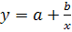;
г – полином 3 степени: y=a+bx+cx²+dx³;
д – степенные функции: у=ax^{b}, y=ab^{x}

Класс математических функций для описания связи двух переменных достаточно широк. Кроме уже указанных используются и другие типы кривых:
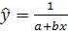; 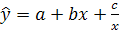; ; 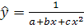; 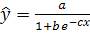; .

Значительный интерес представляет аналитический метод выбора типа уравнения регрессии. Он основан на изучении материальной природы связи исследуемых признаков.
При обработке информации на компьютере выбор вида уравнения регрессии обычно проводится экспериментальным методом, т.е. путем сравнения величины остаточной дисперсии D_{ост}, рассчитанной при разных моделях.
Если уравнение регрессии проходит через все точки корреляционного поля, что возможно только при функциональной связи, когда все точки лежат на линии регрессии , то фактические значения результативного признака совпадают с теоретическими , т.е. они полностью обусловлены влиянием фактора х. в этом случае остаточная дисперсия D_{ост}=0. В практических исследованиях, как правило, имеет место некоторое рассеяние точек относительно линии регрессии. Оно обусловлено влиянием прочих не учитываемых в уравнении регрессии факторов. Иными словами, имеют место отклонения фактических данных от теоретических (у-). Величина этих отклонений и лежит в основе расчета остаточной дисперсии:

$D_{\text{ост}}=\frac{1}{n}\sum_{i=1}^{n}{\left(y_{i}−{\hat{y}}_{x_{i}}\right)}$. (1.2)

Чем меньше величина остаточной дисперсии, тем в меньшей мере наблюдается влияние прочих не учитываемых в уравнении регрессии факторов и тем лучше уравнение регрессии подходит к исходным данным.
Линейная регрессия находит широкое применение в эконометрике ввиду четкой экономической интерпретацией ее параметров.
Линейная регрессия сводится к нахождению уравнения вида

или . (1.3)

Построение линейной регрессии сводится к оценке ее параметров – а и b. Классический подход к оцениванию параметров линейной регрессии основан на методе наименьших квадратов (МНК).
МНК позволяет получить такие оценки параметров а и b, при которых сумма квадратов отклонений фактических значений результативного признака у от расчетных (теоретических) минимальна:

$\sum_{i=1}^{n}{{\left(y_{i}−{\hat{y}}_{x_{x}}\right)}^{2}}=\sum_{i=1}^{n}{ε_{i}^{2}}→\text{min}$. (1.4)

Иными словами, из всего множества линий линия регрессии на графике выбирается так, чтобы сумма квадратов расстояний по вертикали между точками и этой линией была минимальной.
Для того чтобы найти минимум функции 1.4, надо вычислить частные производные по каждому из параметров а и b и приравнять их к нулю. Обозначим $\sum_{i=1}^{n}{ε_{i}^{2}}$ через S, тогда:
$S=\sum_{i=1}^{n}{{\left(y_{i}−{\hat{y}}_{x_{i}}\right)}^{2}}=\sum_{i=1}^{n}{{\left(y_{i}−a−{\text{bx}}_{i}\right)}^{2}}$;
$\frac{\text{dS}}{\text{da}}=−2\sum_{i=1}^{n}{y_{i}}+2\text{na}+2b\sum_{i=1}^{n}{x_{i}}=0$; (1.5)
$\frac{\text{dS}}{\text{db}}=−2\sum_{i=1}^{n}{y_{i}x_{i}}+2a\sum_{i=1}^{n}{x_{i}}+2b\sum_{i=1}^{n}{x_{i}^{2}}=0$.

Преобразуя формулу 1.5, получим следующую систему нормальных уравнений для оценки параметров а и b:

$\begin{aligned}\left\{\text{na}+b\sum_{i=1}^{n}{x_{i}}=\sum_{i=1}^{n}{y_{i}} | \right.\end{aligned}$. (1.6)

Решая систему нормальных уравнений 1.6 либо методом последовательного исключения переменных, либо методом определителей, найдем искомые оценки параметров а и b. Можно воспользоваться следующими формулами для а и b:
. (1.7)

Формула 1.7. получена из первого уравнения системы 1.6, если все его члены разделить на n:
$b=\frac{\text{cov}\left(x,y\right)}{σ_{x}^{2}}$,
где - ковариация признаков;
- дисперсия признака х.
Поскольку , а , получим следующую формулу расчета оценки параметра b:

$b=\frac{\overline{\text{yx}}−\bar{y}⋅\bar{x}}{\overline{x^{2}}−{\bar{x}}^{2}}$. (1.8)

Формула 1.8 получается также при решении системы 1.6 методом определителей, если все элементы расчета разделить на n².
Параметр b называется коэффициентом регрессии. Его величина показывает среднее изменение результата с изменением фактора на одну единицу. Знак при коэффициенте регрессии b показывает направление связи: при b>0 – связь прямая, а при b<0 – связь обратная.
Формально а – значение у при х=0. Если признак-фактор х не имеет и не может иметь нулевого значения, то трактовка свободного члена а не имеет смысла. Параметр а может не иметь экономического содержания. Попытки интерпретировать экономически параметр а могут привести к абсурду, особенно при a<0. Интерпретировать можно лишь знак при параметре а. Если a>0, то относительное изменение результата происходит медленнее, чем изменение фактора.
Уравнение регрессии всегда дополняется показателем тесноты связи. При использовании линейной регрессии в качестве такого показателя выступает линейный коэффициент корреляции r_{xy}. Имеются разные модификации формулы линейного коэффициента корреляции, например:

$r_{\text{xy}}=b\frac{σ_{x}}{σ_{y}}=\frac{\text{cov}\left(x,y\right)}{σ_{x}σ_{y}}=\frac{\overline{\text{yx}}−\bar{y}⋅\bar{x}}{σ_{x}σ_{y}}$, (1.9)

$r_{\text{xy}}=\frac{n\sum_{i=1}^{n}{y_{i}x_{i}}−\sum_{i=1}^{n}{x_{i}}\sum_{i=1}^{n}{y_{i}}}{\sqrt{\left[n\sum_{i=1}^{n}{x_{i}^{2}}−{\left(\sum_{i=1}^{n}{x_{i}}\right)}^{2}\right]\left[n\sum_{i=1}^{n}{y_{i}^{2}}−{\left(\sum_{i=1}^{n}{y_{i}}\right)}^{2}\right]}}$. (1.10)

Значение линейного коэффициента корреляции находится в границах . Если коэффициент регрессии b>0, то 0, и, наоборот, при b<0 - . Следует отметить, что величина линейного коэффициента корреляции оценивает тесноту связи рассматриваемых признаков в ее линейной форме. Чем ближе значение данного коэффициента к 1, тем связь между показателями сильнее, чем ближе к нулю, тем связь слабее.
Для оценки качества подбора линейной функции рассчитывается квадрат линейного коэффициента корреляции , называемый коэффициентом детерминации. Коэффициент детерминации характеризует долю дисперсии результативного признака у, объясняемую регрессией, в общей дисперсии результативного признака:
$r_{\text{xy}}^{2}=\frac{σ_{y_{\text{объясн}\text{.}}}^{2}}{σ_{y_{\text{общ}\text{.}}}^{2}}$. (1.11)

Соответственно величина 1-r² характеризует долю дисперсии у, вызванную влиянием остальных не учтенных в модели факторов. Величина коэффициента детерминации является одним из критериев оценки качества линейной модели. Чем больше доля объясненной вариации, тем соответственно меньше роль прочих факторов и, следовательно, линейная модель хорошо объясняет исходные данные, и ею можно воспользоваться для прогноза значений результативного признака.
Коэффициенты регрессии – величины именованные, и потому несравнимы для разных признаков. Так, коэффициент регрессии по модели прибыли предприятия от состава выпускаемой продукции несопоставим с коэффициентом регрессии прибыли предприятия от затрат на рекламу.
Сделать коэффициенты регрессии сопоставимыми по разным признакам позволяет определение аналогичного показателя в стандартизованной системе единиц, где в качестве единицы измерения признака используется его среднее квадратическое отклонение (σ). Поскольку коэффициент регрессии b имеет единицы измерения дробные (результат/фактор), то умножив его на среднее квадратическое отклонение фактора х (σ_{х}) и разделив на среднее квадратическое отклонение результата (σ_{у}), получим показатель, пригодный для сравнения интенсивности изменения результата под влиянием разных факторов. Иными словами, мы вернулись к формуле линейного коэффициента корреляции. Его величина выступает в качестве стандартизованного коэффициента регрессии и характеризует среднее в сигмах (σ_{у}) изменение результата с изменением фактора на одну σ_{х}.
Линейный коэффициент корреляции как измеритель тесноты линейной связи признаков логически связан не только с коэффициентом регрессии b, но и с коэффициентом эластичности, который является показателем силы связи, выраженным в процентах. При линейной связи признаков х и у средний коэффициент эластичности в целом по совокупности определяется как 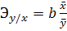 и характеризует, на сколько % в среднем изменится у при увеличении фактора x на 1%.
Несмотря на схожесть этих показателей, измерителем тесноты связи выступает линейный коэффициент корреляции (r_{xy}), а коэффициент регрессии (b) и коэффициент эластичности (Э) – показатели силы связи; коэффициент регрессии является абсолютной мерой, ибо имеет единицы измерения, присущие изучаемым признакам у и х, а коэффициент эластичности - относительным показателем силы связи, потому что выражен в процентах.
После того как уравнение линейной регрессии найдено, проводится оценка значимости как уравнения в целом, так и отдельных его параметров.
Оценка значимости уравнения регрессии в целом дается с помощью F-критерия Фишера. При этом выдвигается нулевая гипотеза, что коэффициент регрессии равен нулю, т.е. b=0, и, следовательно, фактор х не оказывает влияния на результат у.
Непосредственному расчету F-критерия предшествует анализ дисперсии. Центральное место в нем занимает разложение общей суммы квадратов отклонений переменной у от среднего значения на две части – «объясненную» и «остаточную» («необъясненную»):

$\sum_{i=1}^{n}{\left(y_{i}−\bar{y}\right)}=\sum_{i=1}^{n}{{\left({\hat{y}}_{x_{i}}−\bar{y}\right)}^{2}}+\sum_{i=1}^{n}{{\left(y_{i}−{\hat{y}}_{x_{i}}\right)}^{2}}$. (1.12)

Общая сумма квадратов отклонений | = | Сумма квадратов отклонений, объясненная регрессией | + | Остаточная сумма квадратов отклонений

Любая сумма квадратов отклонений связана с числом степеней свободы df, т.е. с числом свободы независимого варьирования признака. Число степеней свободы связано с числом единиц совокупности n и с числом определяемых по ней констант.
Так, для общей суммы квадратов $\sum_{i=1}^{n}{\left(y_{i}−\bar{y}\right)}$ необходимо (n-1) независимых отклонений, ибо из совокупности из n единиц после расчета среднего уровня свободно варьируют лишь (n-1) число отклонений. Например, имеем ряд значений у: 1,2,3,4,5. Среднее из них равно 3, и тогда n отклонений от среднего составят: -2, -1, 0, 1, 2. Видим, что свободно варьируют только четыре отклонения, а пятое может быть определено, если четыре предыдущие известны.
При расчете объясненной, или факторной, суммы квадратов $\sum_{i=1}^{n}{{\left({\hat{y}}_{x_{i}}−\bar{y}\right)}^{2}}$ используются теоретические (расчетные) значения результативного признака , найденные по линии регрессии: . Вследствие чего факторная сумма квадратов отклонений имеет число степеней свободы, равное 1.
Существует равенство между числом степеней свободы общей, факторной и остаточной суммами квадратов. Число степеней свободы остаточной суммы квадратов при линейной регрессии составляет n-2.
Итак, имеем два равенства:
- $\sum_{i=1}^{n}{\left(y_{i}−\bar{y}\right)}=\sum_{i=1}^{n}{{\left({\hat{y}}_{x_{i}}−\bar{y}\right)}^{2}}+\sum_{i=1}^{n}{{\left(y_{i}−{\hat{y}}_{x_{i}}\right)}^{2}}$;
- −1=1+(n-2).
Разделив каждую сумму квадратов на соответствующее ей число степеней свободы, получим средний квадрат отклонений или дисперсию на одну степень свободы D.

$D_{\text{общ}}=\frac{\sum_{i=1}^{n}{\left(y_{i}−\bar{y}\right)}}{n−1}$; $D_{\text{факт}}=\frac{\sum_{i=1}^{n}{{\left({\hat{y}}_{x_{i}}−\bar{y}\right)}^{2}}}{1}$; $D_{\text{ост}}=\frac{\sum_{i=1}^{n}{{\left(y_{i}−{\hat{y}}_{x_{i}}\right)}^{2}}}{n−2}$ .

Определение дисперсии на одну степень свободы приводит дисперсии к сравнимому виду. Сопоставляя факторную и остаточную дисперсии в расчете на одну степень свободы, получим величину F-отношения, т.е. критерия F:

$F=\frac{D_{\text{факт}}}{D_{\text{ост}}}$. (1.13)

Если нулевая гипотеза Н₀ справедлива, то факторная и остаточная дисперсия не отличаются друг от друга. Если Н₀ несправедлива, то факторная дисперсия превышает остаточную в несколько раз. Кроме расчетных значений F-критерия существуют также и табличные. Табличные значения F-критерия – это максимальная величина отношений дисперсий, которая может быть иметь место при случайном расхождении их для данного уровня вероятности наличия нулевой гипотезы. Вычисленное значение F-отношения признается достоверным (отличным от единицы), если оно больше табличного. В этом случае нулевая гипотеза об отсутствии связи признаков отклоняется и делается вывод о существенности этой связи: F_{факт}>F_{табл}, Н₀ отклоняется. Если же величина F окажется меньше табличной, то вероятность нулевой гипотезы выше заданного уровня (например, 0,05) и она не может быть отклонена без риска сделать неправильный вывод о наличии связи. В этом случае уравнение регрессии считается статистически незначимым: F_{факт}<F_{табл}, Н₀ не отклоняется.
Величина F-критерия связана с коэффициентом детерминации r². Факторную сумму квадратов отклонений можно представить как

$\sum_{i=1}^{n}{{\left({\hat{y}}_{x_{i}}−\bar{y}\right)}^{2}}=r^{2}σ_{y}^{2}n$,

а остаточную сумму квадратов – как

$\sum_{i=1}^{n}{{\left(y_{i}−{\hat{y}}_{x_{i}}\right)}^{2}}=\left(1−r^{2}\right)σ_{y}^{2}n$.

Тогда значение F-критерия можно выразить следующим образом:

$F=\frac{r^{2}}{1−r^{2}}⋅(n−2)$. (1.14)

Для измерения точности построенной модели используется средняя относительная ошибка аппроксимации

$\bar{ε}=\frac{1}{n}\sum_{i=1}^{n}{\left|\frac{y_{i}−{\hat{y}}_{x_{i}}}{y_{i}}\right|}\text{100}\text{\%}$. (1.15)

Для экономических исследований применяются следующие уровни ошибки аппроксимации: если до 10%, то построенное уравнение регрессии достаточно точно выражает закон изменения исследуемого показателя под действием факторов и приемлемо для целей анализа; в случае построения модели для прогнозирования, допустимое значение до 4%.
В линейной регрессии обычно оценивается значимость не только уравнения в целом, но и отдельных его параметров. С этой целью по каждому из параметров определяется его стандартная ошибка: m_{b} и m_{a}.
Стандартная ошибка коэффициента регрессии параметра m_{b} рассчитывается по формуле:

$m_{b}=\sqrt{\frac{\sum_{i=1}^{n}{{\left(y_{i}−{\hat{y}}_{x_{i}}\right)}^{2}}/(n−2)}{\sum_{i=1}^{n}{{\left(x_{i}−\bar{x}\right)}^{2}}}}=\sqrt{\frac{D_{\text{ост}}}{\sum_{i=1}^{n}{{\left(x_{i}−\bar{x}\right)}^{2}}}}$, (1.16)

Отношение коэффициента регрессии к его стандартной ошибке дает t-статистику, которая подчиняется статистике Стьюдента при (n-2) степенях свободы. Эта статистика применяется для проверки статистической значимости коэффициента регрессии и для расчета его доверительных интервалов.
Для оценки значимости коэффициента регрессии его величину сравнивают с его стандартной ошибкой, т.е. определяют фактическое значение t-критерия Стьюдента:
$t_{b}=\frac{b}{m_{b}}$, (1.17)

которое затем сравнивают с табличным значением при определенном уровне значимости α и числе степеней свободы (n-2).
Если фактическое значение t-критерия превышает табличное, гипотезу о несущественности коэффициента регрессии можно отклонить. Доверительный интервал для коэффициента регрессии определяется как .
Стандартная ошибка параметра а определяется по формуле

$m_{a}=\sqrt{\frac{\sum_{i=1}^{n}{{\left(y_{i}−{\hat{y}}_{x_{i}}\right)}^{2}}}{n−2}\frac{\sum_{i=1}^{n}{x_{i}^{2}}}{n\sum_{i=1}^{n}{{\left(x_{i}−\bar{x}\right)}^{2}}}}=\sqrt{D_{\text{ост}}\frac{\sum_{i=1}^{n}{x_{i}^{2}}}{n\sum_{i=1}^{n}{{\left(x_{i}−\bar{x}\right)}^{2}}}}$. (1.18)

Процедура оценивания значимости данного параметра не отличается от рассмотренной выше для коэффициента регрессии: вычисляется t-критерий:

$t_{a}=\frac{a}{m_{a}}$ , (1.19)

его величина сравнивается с табличным значением при (n-2) степенях свободы.
Значимость линейного коэффициента корреляции проверяется на основе величины ошибки коэффициента корреляции m_{r}:

$m=\sqrt{\frac{1−r^{2}}{n−2}}$. (1.20)

Фактическое значение t-критерия Стьюдента определяется как

$t_{r}=\frac{r}{\sqrt{1−r^{2}}}⋅\sqrt{n−2}$. (1.21)

Рассмотренную формулу оценки коэффициента корреляции рекомендуется применять при большом числе наблюдений, а также, если r не близко к +1 или -1.
В прогнозных расчетах по уравнению регрессии определяется предсказываемое у_{р} значение как точечный прогноз при х_{р}=х_{к}, т.е. путем подстановки в линейное уравнение регрессии соответствующего значения х. Однако точечный прогноз явно нереален, поэтому он дополняется расчетом стандартной ошибки , т.е. , и соответственно мы получаем интервальную оценку прогнозного значения у*:

. (1.22)

Для того чтобы понять, как строится формула для определения величин стандартной ошибки , подставим в уравнение линейной регрессии выражение параметра а: , тогда уравнение регрессии примет вид:

.

Отсюда следует, что стандартная ошибка зависит от ошибки и ошибки коэффициента регрессии b, т.е.

. (1.23)
Из теории выборки известно, что 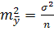. Используя в качестве оценки остаточную дисперсию на одну степень свободы D_{ост}, получим формулу расчета ошибки среднего значения переменной у:

$m_{\bar{y}}^{2}=\frac{D_{\text{ост}}}{n}$ . (1.24)

Ошибка коэффициента регрессии определяется формулой $m_{b}^{2}=\frac{D_{\text{ост}}}{\sum_{i=1}^{n}{{\left(x_{i}−\bar{x}\right)}^{2}}}$. Считая, что прогнозное значение фактора х_{р}=х_{к}, получим следующую формулу расчета стандартной ошибки предсказываемого по линии регрессии значения, т.е. :
$m_{{\hat{y}}_{x}}^{2}=\frac{D_{\text{ост}}}{n}+\frac{D_{\text{ост}}}{\sum_{i=1}^{n}{{\left(x_{i}−\bar{x}\right)}^{2}}}{\left(x_{k}−\bar{x}\right)}^{2}=D_{\text{ост}}\left(\frac{1}{n}+\frac{{\left(x_{k}−\bar{x}\right)}^{2}}{\sum_{i=1}^{n}{{\left(x_{i}−\bar{x}\right)}^{2}}}\right)$. (1.25)

Соответственно имеет выражение:

$m_{{\hat{y}}_{x}}=\sqrt{D_{\text{ост}}\left(\frac{1}{n}+\frac{{\left(x_{k}−\bar{x}\right)}^{2}}{\sum_{i=1}^{n}{{\left(x_{i}−\bar{x}\right)}^{2}}}\right)}$. (1.26)

Рассмотренная формула стандартной ошибки предсказываемого среднего значения у при заданном значении х_{к} характеризует ошибку положения линии регрессии. Величина стандартной ошибки достигает минимума при и возрастает по мере того, как «удаляется» от в любом направлении.
Графически доверительные интервалы для будут выглядеть как гиперболы, расположенные по обе стороны от линии регрессии, см. рис. 2.
Средняя ошибка прогнозируемого индивидуального значения у составит: $m_{y_{i_{\left(x_{k}\right)}}}=\sqrt{D_{\text{ост}}\left(1+\frac{1}{n}+\frac{{\left(x_{k}−\bar{x}\right)}^{2}}{\sum_{i=1}^{n}{{\left(x_{i}−\bar{x}\right)}^{2}}}\right)}$.
у
а

б

г
в

х
0

Рис. 2. Доверительные интервалы:
а – верхняя доверительная граница;
б – линия регрессии;
в – доверительный интервал для при х_{к};
г – нижняя доверительная граница.

При прогнозировании на основе уравнения регрессии следует помнить, что величина прогноза зависит не только от стандартной ошибки индивидуального значения у, но и от точности прогноза значения фактора х. рассмотренная формула средней ошибки индивидуального значения признака 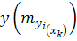 может быть использована также для оценки существенности различия предсказываемого значения и некоторого гипотетического значения.

Вопросы для самопроверки

- В чем состоят ошибки спецификации модели?
- Поясните смысл коэффициента регрессии, назовите способы его оценивания.
- Что такое число степеней свободы и как оно определяется для факторной и остаточной сумм квадратов?
- Какова концепция F-критерия Фишера?
- Как оценивается значимость параметров уравнения регрессии?
- Как определяется коэффициент эластичности и что он показывает?
- В чем смысл средней ошибки аппроксимации и как она определяется?

Решение типовых задач

Задача 1.1.

По районам региона приводятся данные за 200Х г. (табл. 1.1).
Таблица 1.6

Номер района | Среднедушевой прожиточный минимум в день одного трудоспособного, руб., х | Среднедневная заработная плата, руб., у
1 | 78 | 133
2 | 82 | 148
3 | 87 | 134
4 | 79 | 154
5 | 89 | 162
6 | 106 | 195
7 | 67 | 139
8 | 88 | 158
9 | 73 | 152
10 | 87 | 162
11 | 76 | 159
12 | 115 | 173

Требуется:
- Построить линейное уравнение парной регрессии у от х.
- Рассчитать линейный коэффициент парной корреляции и среднюю ошибку аппроксимации.
- Оценить статистическую значимость параметров регрессии и корреляции.
- Выполнить прогноз заработной платы у при прогнозном значении среднедушевого прожиточного минимума х, составляющем 107% от среднего уровня.
- Оценить точность прогноза, рассчитав ошибку прогноза и его доверительный интервал.

Решение:
1. Для расчета параметров уравнения линейной регрессии строим расчетную таблицу (табл. 1.2).

$b=\frac{\overline{\text{yx}}−\bar{y}⋅\bar{x}}{\overline{x^{2}}−(\bar{x})^{2}}=\frac{\text{13484}−\text{85},6⋅\text{155},8}{\text{7492},3−\text{85},6^{2}}=\frac{\text{154},4}{\text{167},7}=0,\text{92}$;

Таблица 1.2

№ | х | у | xy | x² | y² |  | y_{i}- | $$\left|\frac{y_{i}−{\hat{y}}_{x}}{y_{i}}\right|⋅\text{100}\text{\%}$$
1 | 78 | 133 | 10374 | 6084 | 17689 | 149 | -16 | 11,84962
2 | 82 | 148 | 12136 | 6724 | 21904 | 152 | -4 | 3
3 | 87 | 134 | 11658 | 7569 | 17956 | 157 | -23 | 17,19403
4 | 79 | 154 | 12166 | 6241 | 23716 | 150 | 4 | 2,805195
5 | 89 | 162 | 14418 | 7921 | 26244 | 159 | 3 | 1,925926
6 | 106 | 195 | 20670 | 11236 | 38025 | 175 | 20 | 10,50256
7 | 67 | 139 | 9313 | 4489 | 19321 | 139 | 0 | 0,258993
8 | 88 | 158 | 13904 | 7744 | 24964 | 158 | 0 | 0,025316
9 | 73 | 152 | 11096 | 5329 | 23104 | 144 | 8 | 5,157895
10 | 87 | 162 | 14094 | 7569 | 26244 | 157 | 5 | 3,061728
11 | 76 | 159 | 12084 | 5776 | 25281 | 147 | 12 | 7,597484
12 | 115 | 173 | 19895 | 13225 | 29929 | 183 | -10 | 5,66474
Итого | 1027 | 1869 | 161808 | 89907 | 294377 |  |  | 69,0435
Среднее значение | 85,6 | 156 | 13484 | 7492,25 | 24531,42 |  |  | 5,753625
σ | 13,5 | 17,3
σ² | 183 | 298

. $a=\bar{y}−b\bar{x}=\text{155},8−0,\text{92}⋅\text{85},6=\text{77},0$

Получено уравнение регрессии: $y=\text{77},0+0,\text{92}⋅x$.
С увеличением среднедушевого прожиточного минимума на 1 руб. среднедневная заработная плата возрастает в среднем на 0,92 руб.

2. Тесноту линейной связи оценит коэффициент корреляции:

$r_{\text{xy}}=b\frac{σ_{x}}{σ_{y}}=0,\text{92}⋅\frac{\text{13},5}{\text{17},3}=0,\text{721}$; $r_{\text{xy}}^{2}=0,\text{52}$.

Это означает, что 52% вариации заработной платы (у) объясняется вариацией фактора х – среднедушевого прожиточного минимума.
Качество модели определяет средняя ошибка аппроксимации:

$\bar{ε}=\frac{1}{n}\sum_{i=1}^{n}{\left|\frac{y_{i}−{\hat{y}}_{x_{i}}}{y_{i}}\right|}\text{100}\text{\%}=\frac{\text{69},0}{\text{12}}=5,\text{75}\text{\%}$.

Качество построенной модели оценивается как хорошее, так как средняя относительная ошибка аппроксимации не превышает 8-10%.

3. Оценку статистической значимости параметров регрессии проведем с помощью t-статистики Стьюдента и путем расчета доверительного интервала каждого из показателей.
Выдвигаем гипотезу Н₀ о статистически незначимом отличии показателя от нуля: $a=b=r_{\text{xy}}=0$.
Определим случайные ошибки m_{a}, m_{b}, $m_{r_{\text{xy}}}$:

$m_{a}=\sqrt{\frac{\sum_{i=1}^{n}{{\left(y_{i}−{\hat{y}}_{x_{i}}\right)}^{2}}}{n−2}\frac{\sum_{i=1}^{n}{x_{i}^{2}}}{n\sum_{i=1}^{n}{{\left(x_{i}−\bar{x}\right)}^{2}}}}=\sqrt{\frac{\text{1574},9}{\text{10}}⋅\frac{\text{89907}}{\text{12}⋅\text{2012},9}}=\sqrt{\text{157},5⋅3,7}=\sqrt{\text{586},2}=\text{24},2$;

$m_{b}=\sqrt{\frac{\sum_{i=1}^{n}{{\left(y_{i}−{\hat{y}}_{x_{i}}\right)}^{2}}/(n−2)}{\sum_{i=1}^{n}{{\left(x_{i}−\bar{x}\right)}^{2}}}}=\sqrt{\frac{\text{1574},9/\text{10}}{\text{2012},9}}=\sqrt{\frac{\text{157},5}{\text{2012},9}}=\sqrt{0,\text{078}}=0,\text{28}$;

$m=\sqrt{\frac{1−r^{2}}{n−2}}=\sqrt{\frac{1−0,\text{52}}{\text{10}}}=\sqrt{0,\text{048}}=0,\text{219}$.

Тогда

$t_{a}=\frac{a}{m_{a}}=\frac{\text{77},0}{\text{24},2}=3,2$; $t_{b}=\frac{b}{m_{b}}=\frac{0,\text{92}}{0,\text{28}}=3,3$;

$t_{r}=\frac{r}{\sqrt{1−r^{2}}}⋅\sqrt{n−2}=\frac{0,\text{72}}{\sqrt{0,\text{48}}}⋅\sqrt{\text{10}}=\frac{0,\text{72}}{0,\text{69}}⋅3,\text{16}=3,3$.

Фактические значения t-статистики превосходят табличные значения:

$t_{a}=3,2>t_{\text{табл}}=2,3$; $t_{b}=3,3>t_{\text{табл}}=2,3$; $t_{r}=3,3>t_{\text{табл}}=2,3$,

Поэтому гипотеза Н0 отклоняется, т.е. a, b и r_{xy} не случайно отличаются от нуля, а статистически значимы.
Рассчитаем доверительный интервал для a и b. Для этого определим предельную ошибку для каждого показателя:

$Δ_{a}=t_{\text{табл}}⋅m_{a}=2,\text{23}⋅\text{24},2=\text{54}$; $Δ_{b}=t_{\text{табл}}⋅m_{b}=2,\text{23}⋅0,\text{28}=0,\text{62}$.

Доверительные интервалы:

$γ_{a}=a±Δ_{a}=\text{77}±\text{54}$;
$γ_{a_{\text{min}}}=\text{77}−\text{54}=\text{23}$;
$γ_{a_{\text{max}}}=\text{77}+\text{54}=\text{131}$;
$γ_{b}=b±Δ_{b}=0,\text{92}±0,\text{62}$;
$γ_{b_{\text{min}}}=0,\text{92}−0,\text{62}=0,\text{30}$;
$γ_{b_{\text{max}}}=0,\text{92}+0,\text{62}=1,\text{54}$.

Анализ верхней и нижней границ доверительных интервалов приводит к выводу о том, что с вероятностью $p=1−α=0,\text{95}$ параметры a и b, находясь в указанных границах, не принимают нулевые значения, т.е. не являются статистики незначимыми и существенно отличаются от нуля.

4. Полученные оценки уравнения регрессии позволяют использовать его для прогноза. Если прогнозное значение промежуточного минимума составит: $x_{п}=\bar{x}⋅1,\text{07}=\text{85},6⋅1,\text{07}=\text{91},6$ тыс. руб., тогда прогнозное значение прожиточного минимума составит: ${\hat{y}}_{п}=\text{77}+0,\text{92}⋅\text{91},6=\text{161}$ тыс. руб.

5. Ошибка прогноза составит:

$$m_{{\hat{y}}_{п}}=\sqrt{D_{\text{ост}}\left(1+\frac{1}{n}+\frac{{\left(x_{k}−\bar{x}\right)}^{2}}{\sum_{i=1}^{n}{{\left(x_{i}−\bar{x}\right)}^{2}}}\right)}=\sqrt{\text{157},5\left(1+\frac{1}{\text{12}}+\frac{{\left(\text{91},6−\text{85},6\right)}^{2}}{\text{2012},9}\right)}=$$

$$=\sqrt{\text{157},5\left(1+\frac{1}{\text{12}}+\frac{{\left(\text{91},6−\text{85},6\right)}^{2}}{\text{2012},9}\right)}=\sqrt{\text{157},5\left(1+0,\text{083}+0,\text{018}\right)}=$$

$=\sqrt{\text{157},5⋅1,\text{101}}=\sqrt{\text{173},4}=\text{13},2$ тыс. руб.

Предельная ошибка прогноза, которая в 95% случаев не будет превышена, составит:
$Δ_{{\hat{y}}_{п}}=t_{\text{табл}}m_{{\hat{y}}_{п}}=2,\text{23}⋅\text{13},2=\text{29},4$.

Доверительный интервал прогноза:

$γ_{{\hat{y}}_{п}}=\text{91},6±\text{29},4$;
$γ_{{\hat{y}}_{п_{\text{min}}}}=\text{91},6−\text{29},4=\text{62},2$ руб.;
$γ_{{\hat{y}}_{п_{\text{max}}}}=\text{91},6+\text{29},4=\text{121}$ руб.

Выполненный прогноз среднемесячной заработной платы оказался надежным, но неточным, т.к. диапазон верхней и нижней границ доверительного интервала составляет 1,95 раза (121/62,2).

Задача 1.2.

Зависимость потребления продукта А от среднедушевого дохода по данным 20 семей характеризуется следующим образом:
- уравнение регрессии ${\hat{y}}_{x}=2⋅x^{0,3}$;
- индекс корреляции $ρ_{\text{xy}}=0,9$;
- остаточная дисперсия $σ_{\text{ост}}^{2}=0,\text{06}$.

Требуется провести дисперсионный анализ полученных результатов.

Решение:
Результаты дисперсионного анализа приведены в табл. 1.3.
Таблица 1.3

Вариация результата y | Число степеней свободы | Сумма квадратов отклонений, S | Дисперсия на одну степень свободы, D | F_{расч} | F_{табл}  α=0,05  k₁=1,  k₂=18
Общая | df=n-1=19 | 6,316
Факторная | k₁=m=1 | 5,116 | 5,116 | 76,7 | 4,41
Остаточная | k₂=n-m-1=18 | 1,200 | 0,0667

$S_{\text{ост}}=σ_{\text{ост}}^{2}⋅n=0,\text{06}⋅\text{20}=1,2$;
$S_{\text{общ}}=S_{\text{ост}}:\left(1−ρ_{\text{xy}}^{2}\right)=1,2:\left(1−0,\text{81}\right)=6,\text{316}$;
$S_{\text{факт}}=S_{\text{общ}}−S_{\text{ост}}=6,\text{316}−1,2=5,\text{116}$;

$F_{\text{расч}}=\frac{{0,9}^{2}}{1−{0,9}^{2}}⋅\text{18}=\text{76},7$.

В силу того, что $F_{\text{факт}}=\text{76},7>F_{\text{табл}}=4,4$, гипотеза о случайности различий факторной и остаточной дисперсий отклоняется. Эти различия существенны, статистически значимы, уравнение надежно, значимо, показатель тесноты связи надежен и отражает устойчивую зависимость потребления продукта А от среднедушевого дохода.

Решение типовых задач с помощью ППП «Excel»

1. Встроенная статистическая функция ЛИНЕЙН определяет параметры линейной регрессии у=а+bх. Порядок вычисления следующий:
1) введите исходные данные или откройте существующий файл, содержащий анализируемые данные;
2) выделите область пустых ячеек 5×2 (5 строк, 2 столбца) для вывода результатов регрессионной статистики или область 1×2 – для вывода только оценок коэффициентов регрессии;
3) активизируйте Мастер функций;
4) в ячейке Категория (рис. 3) выберите Статистические, в окне Выберите функцию – ЛИНЕЙН. Щелкните по кнопке ОК;



Рис. 3. Диалоговое окно «Мастер функций».

5) заполните аргументы функции (рис. 4):
Известные_значения_y – диапазон, содержащий данные результативного признака;
Известные_значения_x – диапазон, содержащий данные факторов независимого признака;
Константа – логическое значение, которое указывает на наличие или отсутствие свободного члена в уравнении; если Константа = 1, то свободный член присутствует в модели и рассчитывается по методу наименьших квадратов; если Константа = 0, то свободный член отсутствует в уравнении регрессии.
Статистика – логическое значение, которое указывает о выводе дополнительной информации по регрессионному анализу; если Статистика=1, то дополнительная информация выводится на лист; если Статистика=0, то выводятся только оценки параметров уравнения.
Щелкните по кнопке ОК;

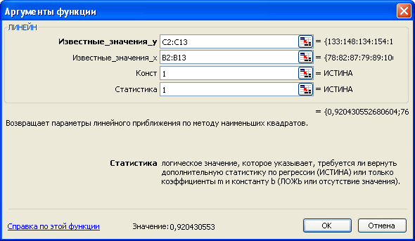

Рис. 4. Диалоговое окно ввода аргументов функции ЛИНЕЙН.

6) в левой верхней ячейке выделенной области появится первый элемент итоговой таблицы. Чтобы раскрыть всю таблицу, нажмите клавишу <F2>, а затем – комбинацию клавиш <CTRL>+<SHIFT>+<ENTER>.
Дополнительная регрессионная статистика будет выводится в порядке, указанном в следующей схеме:

Значение коэффициента b | Значение коэффициента a
Среднеквадратическое отклонение b | Среднеквадратическое отклонение a
Коэффициент детерминации R² | Среднеквадратическое отклонение y
F-статистика | Число степеней свободы
Регрессионная сумма квадратов | Остаточная сумма квадратов

Для данных из задачи 1.1 результат вычисления функции ЛИНЕЙН представлен на рис. 5.

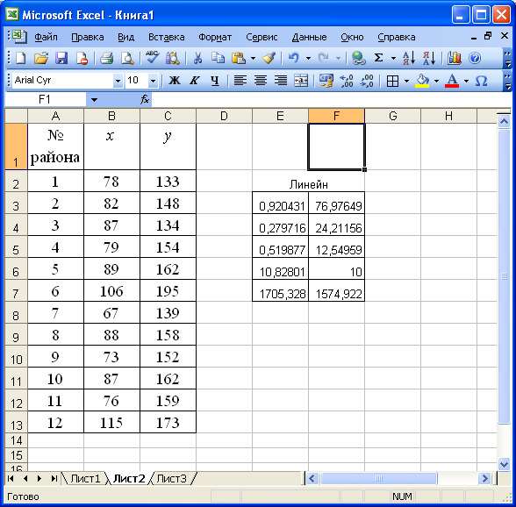

Рис. 5. Результат вычисления функции ЛИНЕЙН.

2. С помощью инструмента анализа данных Регрессия, помимо результатов регрессионной статистики, дисперсионного анализа и доверительных интервалов, можно получить остатки и графики подбора линии регрессии, остатков и нормальной вероятности. Порядок действий следующий:
1) проверьте доступ к пакету анализа. В главном меню последовательно выберите Сервис/Надстройки. Установите флажок напротив надписи Пакет анализа (рис. 6);
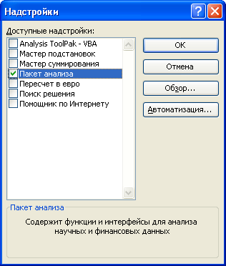

Рис. 6. Подключение надстройки Пакет анализа.

2) в главном меню выберите Сервис/Анализ данных/Регрессия. Щелкните по кнопке ОК;
3) заполните диалоговое окно ввода данных и параметров вывода (рис. 7):
Входной интервал Y – диапазон, содержащий данные результативного признака;
Входной интервал X – диапазон, содержащий данные независимого признака или переменных факторов;
Метки – флажок, который указывает на содержание в первой строке названий столбцов или нет;
Константа – ноль – флажок, указывающий на наличие или отсутствие свободного члена в уравнении;
Выходной интервал – любое свободное место на листе, на которое будут выведены результаты регрессии;
Новый рабочий лист – результаты расчета регрессии будут выведены на новый рабочий лист;
Если необходимо получить информацию по остаткам и графики остатков, установите соответствующие флажки в диалоговом окне. Щелкните по кнопке ОК.

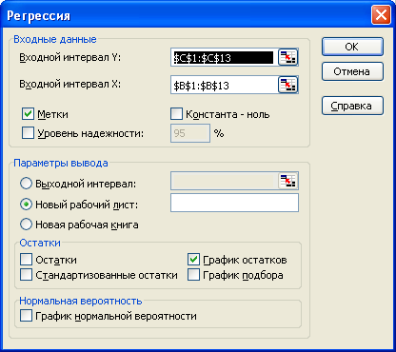

Рис. 7. Диалоговое окно ввода параметров инструмента Регрессия.

Результаты регрессионного анализа для данных из задачи 1.1 представлены на рис. 8.

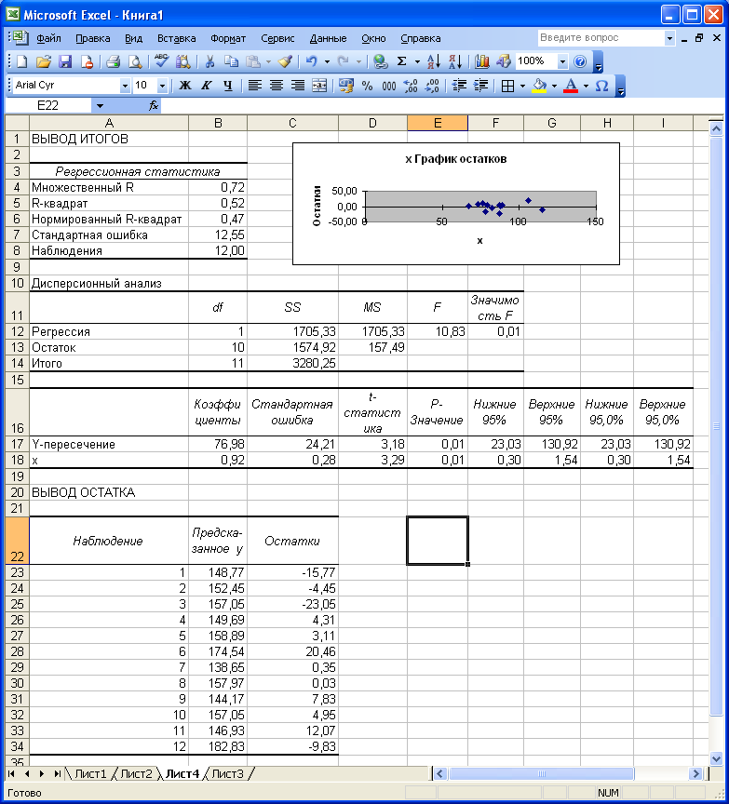

Рис. 8. Результат применения инструмента Регрессия.

Задачи для самостоятельной работы

Задача 1

По совокупности 30 предприятий торговли изучается зависимость между признаками: х – цена на товар А, тыс. руб.; у – прибыль торгового предприятия, млн. руб.
При оценке регрессионной модели были получены следующие промежуточные результаты:
$\sum_{i=1}^{n}{{\left(y_{i}−{\hat{y}}_{x_{i}}\right)}^{2}}=\text{39000}$;
$\sum_{i=1}^{n}{{\left(y_{i}−\bar{y}\right)}^{2}}=\text{120000}$.
Задание:
- Поясните, какой показатель корреляции можно определить по этим данным.
- Постройте таблицу дисперсионного анализа для расчета значения F-критерия Фишера.
- Сравните фактическое значение F-критерия с табличным. Сделайте выводы.

Задача 2

Для 13 клиентов спортивного отдела магазина зафиксирована сумма покупки x_{t} (в у.е.) и время разговора с продавцом y_{t} (в мин.). Данные представлены в табл. 1.4.
Таблица 1.4

x_{t} | 40 | 50 | 60 | 80 | 100 | 110 | 120 | 130 | 150 | 160 | 180 | 200 | 310
y_{t} | 14 | 14 | 17 | 19 | 17 | 20 | 24 | 22 | 25 | 24 | 18 | 20 | 26

Задание:
  - Найти среднее время разговора и среднюю цену покупки.
  - Рассчитать коэффициент парной корреляции.
  - Построить диаграммы рассеяния: у на х и х на у.
  - Предсказать величину покупки при времени разговора 23 мин. и время разговора для покупки стоимостью 90,7 у.е.

Задача 3

По 20 фермам области получена информация, представленная в табл. 1.5. Фактическое значение F-критерия Фишера составило 45.

Таблица 1.5

Показатель | Среднее значение | Коэффициент вариации
Урожайность, ц/га | 27 | 20
Внесено удобрений на 1га посева, кг | 5 | 15

Задание:
- Определите линейный коэффициент детерминации.
- Постройте уравнение линейной регрессии.
- Найдите коэффициент эластичности.
- С вероятностью 0,95 укажите доверительный интервал ожидаемого значения урожайности в предположении роста количества внесенных удобрений на 10% от своего среднего уровня.

Задача 4

Бюджетное обследование пяти случайно выбранных семей дало результаты (в тыс. руб), табл. 1.6.
Таблица 1.6

Семья | Накопления, S | Доход, Y | Имущество, W
1 | 3 | 40 | 60
2 | 6 | 55 | 36
3 | 5 | 45 | 36
4 | 3,5 | 30 | 15
5 | 1,5 | 30 | 90

Задание:
- Построить диаграммы рассеяния накопления в зависимости от дохода и имущества.
- Определить форму связи между результирующим показателем (S) и каждым из факторов (Y и W).
- Рассчитать коэффициенты корреляции.
- Интерпретировать полученные результаты.

Задача 5

Зависимость объема продаж у (тыс. руб.) от расходов на рекламу х (тыс. руб.) характеризуется по 12 предприятиям концерна следующим образом:
Уравнение регрессии - $y=\text{10},6+0,6x$;
Среднее квадратическое отклонение х - $σ_{x}=4,7$;
Среднее квадратическое отклонение у - $σ_{y}=3,4$.

Задание:
- Определите коэффициент корреляции.
- Постройте таблицу дисперсионного анализа для оценки значимости уравнения регрессии в целом.
- Оцените значимость коэффициента регрессии через t-критерий Стьюдента.

Задача 6

По территориям Центрального района известны данные за 1995г., табл. 1.7.

Таблица 1.7

Район | Доля денежных доходов, направленных на прирост сбережений во вкладах, займах, сертификатах и на покупку валюты, в общей сумме среднедушевого денежного дохода, %, у | Среднемесячная начисленная заработная плата, тыс. руб., х
Брянская обл. | 6,9 | 289
Владимирская обл. | 8,7 | 334
Ивановская обл. | 6,4 | 300
Калужская обл. | 8,4 | 343
Костромская обл. | 6,1 | 356
Орловская обл. | 9,4 | 389
Рязанская обл. | 11,0 | 341
Смоленская обл. | 6,4 | 327
Тверская обл. | 9,3 | 357
Тульская обл. | 8,2 | 352
Ярославская обл. | 8,6 | 381

Задание:
- Постройте поле корреляции и сформулируйте гипотезу о форме связи.
- Рассчитайте параметры уравнения линейной регрессии.
- Оцените тесноту связи с помощью показателей корреляции и детерминации.
- Дайте с помощью среднего коэффициента эластичности сравнительную оценку силы связи фактора с результатом.
- Оцените с помощью средней ошибки аппроксимации качество уравнения.
- Оцените с помощью F-критерия Фишера статистическую надежность результатов регрессионного моделирования.
7. Оцените полученные результаты и сделайте выводы.

Задача 7

По территориям Центрального района известны данные за 1995г., табл. 1.8.

Таблица 1.8

Район | Средний размер назначенных ежемесячных пенсий, тыс. руб., у | Прожиточный минимум в среднем на одного пенсионера в месяц, тыс. руб., х
Брянская обл. | 240 | 178
Владимирская обл. | 226 | 202
Ивановская обл. | 221 | 197
Калужская обл. | 226 | 201
Костромская обл. | 220 | 189
г. Москва | 250 | 302
Московская обл. | 237 | 215
Орловская обл. | 232 | 166
Рязанская обл. | 215 | 199
Смоленская обл. | 220 | 180
Тверская обл. | 222 | 181
Тульская обл. | 231 | 186
Ярославская обл. | 229 | 250

Задание:
- Постройте поле корреляции и сформулируйте гипотезу о форме связи.
- Рассчитайте параметры уравнения линейной регрессии.
- Оцените тесноту связи с помощью показателей корреляции и детерминации.
- Дайте с помощью среднего коэффициента эластичности сравнительную оценку силы связи фактора с результатом.
- Оцените с помощью средней ошибки аппроксимации качество уравнения.
- Оцените с помощью F-критерия Фишера статистическую надежность результатов регрессионного моделирования.
- Оцените полученные результаты и сделайте выводы.

Задача 8

По территориям Центрального района известны данные за 1995г., табл. 1.9.

Таблица 1.9

Район | Средняя заработная плата и выплаты социального характера, тыс. руб., у | Прожиточный минимум в среднем надушу населения, тыс. руб., х
Брянская обл. | 615 | 289
Владимирская обл. | 727 | 338
Ивановская обл. | 584 | 287
Калужская обл. | 753 | 324
Костромская обл. | 707 | 307
Орловская обл. | 657 | 304
Рязанская обл. | 654 | 307
Смоленская обл. | 693 | 290
Тверская обл. | 704 | 314
Тульская обл. | 780 | 304
Ярославская обл. | 830 | 341

Задание:
- Постройте поле корреляции и сформулируйте гипотезу о форме связи.
- Рассчитайте параметры уравнения линейной регрессии.
- Оцените тесноту связи с помощью показателей корреляции и детерминации.
- Дайте с помощью среднего коэффициента эластичности сравнительную оценку силы связи фактора с результатом.
- Оцените с помощью средней ошибки аппроксимации качество уравнения.
- Оцените с помощью F-критерия Фишера статистическую надежность результатов регрессионного моделирования.
- Оцените полученные результаты и сделайте выводы.

Задача 9

По территориям Центрального района известны данные за 1995г., табл. 1.10.

Таблица 1.10

Район | Потребительские расходы на душу населения, тыс. руб., у | Денежные доходы на душу населения, тыс. руб., х
Брянская обл. | 364 | 520
Владимирская обл. | 336 | 539
Ивановская обл. | 409 | 540
Калужская обл. | 452 | 682
Костромская обл. | 367 | 537
Московская обл. | 328 | 589
Орловская обл. | 460 | 626
Рязанская обл. | 380 | 521
Смоленская обл. | 439 | 626
Тверская обл. | 344 | 521
Тульская обл. | 401 | 658
Ярославская обл. | 514 | 746

Задание:
- Постройте поле корреляции и сформулируйте гипотезу о форме связи.
- Рассчитайте параметры уравнения линейной регрессии.
- Оцените тесноту связи с помощью показателей корреляции и детерминации.
- Дайте с помощью среднего коэффициента эластичности сравнительную оценку силы связи фактора с результатом.
- Оцените с помощью средней ошибки аппроксимации качество уравнения.
- Оцените с помощью F-критерия Фишера статистическую надежность результатов регрессионного моделирования.
- Оцените полученные результаты и сделайте выводы.

Задача 10

По территориям уральского и Западно-Сибирского районов известны данные за 1995г., табл. 1.10.

Таблица 1.11

Район | Потребительские расходы на душу населения, тыс. руб., у | Денежные доходы на душу населения, тыс. руб., х
Респ. Башкортостан | 461 | 912
Удмуртская Респ. | 524 | 809
Курганская обл. | 298 | 748
Оренбургская обл. | 351 | 847
Пермская обл. | 624 | 1087
Свердловская обл. | 584 | 1074
Челябинская обл. | 425 | 1008
Респ. Алтай | 277 | 682
Алтайский край | 321 | 697
Кемеровская обл. | 573 | 1251
Новосибирская обл. | 576 | 967
Омская обл. | 588 | 898
Томская обл. | 497 | 1263
Тюменская обл. | 863 | 3027

Задание:
- Постройте поле корреляции и сформулируйте гипотезу о форме связи.
- Рассчитайте параметры уравнения линейной регрессии.
- Оцените тесноту связи с помощью показателей корреляции и детерминации.
- Дайте с помощью среднего коэффициента эластичности сравнительную оценку силы связи фактора с результатом.
- Оцените с помощью средней ошибки аппроксимации качество уравнения.
- Оцените с помощью F-критерия Фишера статистическую надежность результатов регрессионного моделирования.
- Оцените полученные результаты и сделайте выводы.

1.3. Модель множественной регрессии

Естественным обобщением регрессионной модели с двумя переменными является многомерная регрессионная модель или модель множественной регрессии. Эта такой вид модели, когда вместо одной независимой переменной-фактора используется несколько независимых переменных-факторов количественной и качественной природы.
Процесс построения многомерной регрессионной экономико-статистической модели обычно выполняется в следующей последовательности:
- Постановка задачи.
- Сбор исходных данных и их анализ.
- Отбор факторов для построения модели.
- Выбор вида регрессионной модели и оценка ее параметров.
- Проверка адекватности построенной модели.
- Интерпретация полученных результатов.

Постановка задачи
На данном этапе формулируется цель построения модели; определяется показатель и набор факторов ; для и выбирается измеритель; определяется перечень вопросов, на которые должны быть получены ответы в результате моделирования.

Сбор исходных данных и их анализ
На данном этапе определяется источник получения информации, период, за который они собираются. Проводится проверка ряда требований, которым должны удовлетворять исходные данные.
Для построения регрессионной модели требуются данные, удовлетворяющие следующим требованиям:
- и , включенные в модель, должны быть количественно измерены;
- число наблюдений за и должны быть достаточными. Для проверки этого требования используются эмпирические формулы, устанавливающие соотношение между количеством факторов и числом наблюдений : , в тех случаях, когда информация представляет собой динамические ряды, соотношение 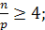
- наблюдения должны быть независимыми. Наблюдения считаются независимыми, если результаты каждого последующего наблюдения не связаны с предыдущими и не содержат никаких сведений о последующих наблюдениях и не влияет на них. Для оценки независимости наблюдений рассчитывается коэффициент автокорреляции.
- данные должны представлять собой качественно-однородную совокупность. Однородность информации подразумевает отсутствие (или небольшое количество) нетипичных наблюдений. Для проверки однородности используют:
а) “правило трех сигм”:
где − вектор значений (ряд наблюдений);
– среднее значение данного ряда наблюдений;
– среднеквадратическое отклонение данного ряда.
Информация считается однородной, если в этот интервал попадает 97% наблюдений.
б) коэффициент вариации 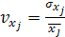, данные считаются однородными, если ;
в) подчиняется ли исходный ряд нормальному закону распределения.

${\bar{x}}_{j}$
Если исходная совокупность неоднородна, то на графике появляются волны. Если обнаружены нетипичные наблюдения, то их следует из дальнейшего анализа исключить и пересчитать статистические характеристики 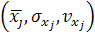 по оставшейся совокупности наблюдений;
- факторы, включенные в модель, должны быть независимыми друг о друга. Обычно это явление проверяется при анализе явления коллинеарности. Это требование к исходной информации проверяется на следующем (третьем) этапе построения многофакторной модели.

Отбор факторов для построения модели
На этом этапе анализируются связи между факторами (наличие коллинеарных зависимостей), а также связи каждого фактора с у. Подобный анализ называется корреляционным анализом, использующим показатели тесноты связи (ТС).
Для интерпретации ТС приведем следующие схемы (поля корреляции).

$y$ . $y$ . . .
. . . . . .
. . . . . . . . .
$x_{1}$ $x_{2}$
(а) (б)

Рис. 9. Поля корреляции.
Полем корреляции или диаграммой рассеяния называют совокупность значений пар показателей (у и x_{i} или x_{i} и x_{j}) в двумерной системе координат.
На рис. (а) разброс точек незначительный, вариация исследуемого показателя y очень сильно связана с вариацией фактора . На рис. (б) связь между y и незначительна. Если фактор тесно связан с исследуемым показателем, т.е. вариация фактора связана с вариацией y, то изменяя в нужном направлении величину фактора можно управлять исследуемым показателем.
Различают парные и многофакторные связи. Соответственно существуют парные и многофакторные показатели ТС.
В зависимости от вида связи - линейная и нелинейная - различают показатели ТС, характеризующие связь при линейной форме (коэффициент корреляции) и показатели ТС, способные выражать ТС при любой форме связи (корреляционное отношение, индекс корреляции).
Парный коэффициент корреляции служит мерой линейной взаимосвязи между двумя измеренными величинами. Он может принимать значения от −1 до +1. Если он равен нулю, то линейная связь между y и или между $x_{i}$ и отсутствует. Если он равен +1 или −1, то связь строго линейная. Отрицательный знак у коэффициента корреляции свидетельствует об обратной связи y и или $x_{i}$ и , а положительный − о прямой линейной зависимости.
Считается, что коэффициент корреляции равный нулю показывает отсутствие связи, но это не всегда верно. Исключение из этого правила, возможно, по нескольким причинам:
- Следует различать связи формальные и причинно-следственные. Если КК большой, то это не значит, что существует причинная связь между рассматриваемыми показателями.
- Нулевое значение парного КК также не означает отсутствие связи т.к. в случае нелинейной зависимости коэффициент парной корреляции тоже равен нулю.
Коэффициент парной корреляции позволяет выявить структуру связи для изучаемого объекта. Это свойство оказывается полезным для планирования мероприятия по процессам управления объектом.
Парный коэффициент корреляции можно вычислить по формулам 1.9 или 1.10.
Взаимосвязь между факторами наглядно можно представить в виде матрицы коэффициентов корреляции:

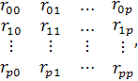 (1.27)

где 0 – индекс исследуемого показателя;
1, 2, …, p – индексы соответствующих факторов.
Коэффициенты парной корреляции позволяют провести анализ коллинеарности и мультиколлинеарности факторов. Коллинеарными называются такие факторы, теснота связи между которыми очень высока (значение парного коэффициента для таких факторов >=0,8). Если тесно связанных факторов несколько, то такие факторы называются мультиколлинеарными. С экономической точки зрения тесно связанные факторы могут описывать одни и те же условия формирования исследуемого показателя. В регрессионную модель не должны включаться такие факторы, характеризующие одни и те же причины (условия).
Для решения вопроса о том, какой (какие) из факторов следует исключить из дальнейшего анализа, рекомендуется поступать следующим образом: если имеются факторы, теснота связи между которыми , то нужно сравнить соответствующие значения коэффициентов и . Если , то $k$-ый фактор следует оставить в модели, а j-ый исключить.
Множественный коэффициент корреляции R является мерой линейной зависимости между и набором факторов. Границы изменения R от 0 до 1. Нулевое значение этого коэффициента указывает, что не зависит (линейно) от набора факторов, а значение 1 указывает на полную линейную зависимость. Расчет коэффициента множественной корреляции производится по формуле:
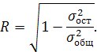 (1.28)

На основе множественного коэффициента корреляции можно вычислить множественный коэффициент детерминации
− показывает, на сколько % факторы, включенные в модель детерминируют, т.е. оказывают влияние на результирующий показатель. Также по нему оценивают полноту модели.
Частные коэффициенты корреляции рассчитываются для определения доли вариаций показателей, вызываемые некоторым фактором или группой факторов. Показатель позволяет получить уточненные оценки влияния факторов на результирующий показатель.
Частные коэффициенты (или индексы) корреляции характеризуют тесноту связи между результатом и соответствующим фактором при устранении влияния других факторов, включенных в уравнение регрессии. Показатели частной корреляции представляют собой отношение сокращения остаточной дисперсии за счет дополнительного включения в анализ нового фактора к остаточной дисперсии, имевшей место до введения его в модель. Чистое влияние фактора х₂ на результат у можно найти по формуле:

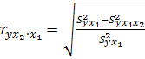. (1.29)
Аналогично определяется и чистое влияние на результат у фактора х₁:

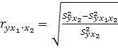. (1.30)

Справедлива также следующая формула, связывающая коэффициенты частной и обычной корреляции:

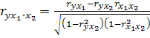. (1.31)

Значения частного коэффициента корреляции лежат в интервале [-1,1], как у обычного коэффициента корреляции. Если , это означает отсутствие прямого (линейного) влияния переменной х₁ и у.
Корреляционное отношение $h$ является универсальным показателем ТС, характеризующим ТС при любом виде связи (линейная или нелинейная) между и , рассчитывается таким образом

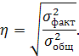 (1.32)

Границы изменения корреляционного отношения такие же: от 0 до 1.
Для парной зависимости при линейной связи выполняется соотношение Если η и r различаются больше, чем на 5 %, то нелинейность считается существенной, а для построенной модели необходимо использовать нелинейную зависимость.
В связи с тем, что показатели ТС рассчитываются по ограниченному числу наблюдений, необходима их проверка на надежность. При этой проверке устанавливается, существенно ли отличается показатель ТС от нуля. Для проверки этой гипотезы используют t-критерий (критерий Стьюдента). Вычисляется расчетное значение этого коэффициента:

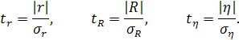 (1.33)

Среднеквадратические ошибки вычисляются соответственно

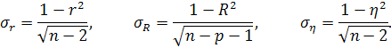 (1.34)

Расчетное значение t-критерия сравнивается с табличным. Если t-расчетное > t- табличного, то проверяемый показатель считается надежным. Табличное значение t-критерия определяется при уровне значимости $α$ и числе степеней свободы k. Уровень значимости, как правило, принимается равным 0,05 или 0,01. При таком α можно с доверительной вероятностью соответственно 0,95 или 0,99 утверждать, статистически значим или нет соответствующий показатель ТС.
Число степеней свободы k равно:
для r
для R
для η $k=n−2$

Выбор вида регрессионной модели и оценка ее параметров
На данном этапе устанавливается однофакторная или многофакторная будет строиться модель и вид модели (линейный или нелинейный).
Обоснование вида модели состоит в выборе вида функции (некоторого аналитического выражения), с помощью которого можно будет описать изменение исследуемого показателя под воздействием факторов.
К обоснованию вида функции идут двумя путями: теоретическим (анализируя экономическую природу и , выдвигается гипотеза о характере изменения показателя под действием фактора) и эмпирическим (закон изменения результативного показателя под действием фактора устанавливается путем анализа совокупности фактических данных по полям корреляции).
Наиболее употребительными выражениями при описании связи одного фактора и исследуемого показателя являются:
- уравнение прямой −
- уравнение параболы −
- уравнение гиперболы − 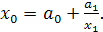
После обоснования парных взаимосвязей переходят к записи многофакторных моделей. В экономических исследованиях чаще всего применяется линейная многофакторная модель −
В качестве нелинейных моделей применяются
- мультипликативная модель − или
Для оценки значений параметров регрессионной модели чаще всего используется метод наименьших квадратов (МНК).Этот метод можно применить как для линейных моделей, так и для нелинейных, допускающих преобразование их к линейному виду путем замены переменных или дифференцированием.
При использовании МНК делаются определенные предпосылки относительно случайной составляющей ε. В модели случайная составляющая ε представляет собой ненаблюдаемую величину. Поэтому в задачу регрессионного анализа входит не только построение самой модели, но и исследование случайных отклонений , т.е. остаточных величин.
Остатки представляют собой независимые случайные величины, и их среднее значение равно 0; они имеют одинаковую (постоянную) дисперсию и подчиняются нормальному распределению.
Статистические проверки параметров регрессии, показателей корреляции основаны на непроверяемых предпосылках распределения случайной составляющей . Связано это с тем, что оценки параметров регрессии должны отвечать определенным критериям: быть несмещенными, состоятельными и эффективными. Эти свойства оценок, полученных по МНК, имеют чрезвычайно важное практическое значение в использовании результатов регрессии и корреляции.
Коэффициенты регрессии, найденные из системы нормальных уравнений, представляют собой выборочные оценки характеристики силы связи. Их несмещенность является желательным свойством, т.к. только в этом случае они могут иметь практическую значимость.
Несмещенность оценки означает, что математическое ожидание остатков равно нулю. Оценки считаются эффективными, если они характеризуются наименьшей дисперсией. Поэтому несмещенность оценки должна дополняться минимальной дисперсией. Состоятельность оценок характеризует увеличение их точности с увеличением объема выработки.
Указанные критерии оценок (несмещенность, состоятельность, эффективность) обязательно учитываются при разных способах оценивания. Метод наименьших квадратов строит оценки регрессии на основе минимизации суммы квадратов остатков ().
Исследование остатков предполагают проверку наличия следующих пяти предпосылок МНК:
- случайный характер остатков;
- нулевая средняя величина остатков, не зависящая от ;
- гомоскедастичность – дисперсия каждого отклонение одинакова для всех значений х;
- отсутствие автокорреляции остатков, т.е. значения остатков
- остатки подчиняются нормальному распределению.
С цель проверки случайного характера остатков строится график зависимости остатков от теоретических значений результативного признака .
Если на графике нет направленности в расположении точек , то остатки представляют собой случайные величины и МНК оправдан. Также возможны следующие случаи: если зависит от теоретического значения, то:

а) б) в)

Рис. 10. Графики зависимости остатков от теоретических значений у:
а) остатки не случайны;
б) остатки носят систематический характер, в данном случае отрицательные значения соответствуют низким значениям , а положительные - высоким значениям;
в) остатки не имеют постоянной дисперсии.
Вторая предпосылка МНК относительно нулевой средней величины остатков означает, что . Это выполнимо для линейных моделей и моделей, нелинейных относительно включаемых переменных. Для обеспечения несмещенности оценок коэффициентов регрессии, полученных МНК, необходимо выполнение условий независимости случайных остатков и переменных х, что исследуется в рамках соблюдения второй предпосылки МНК. С целью проверки выполнение этой предпосылки строится график зависимости случайных остатков ε от факторов, включенных в регрессию . Если расположение остатков на графике не имеет направленности, то они независимы от значений . Если же график показывает наличие зависимости и , то модель неадекватна.
Предпосылка о нормальном распределении остатков позволяет проводить проверку параметров регрессии и корреляции с помощью критериев t и F. Вместе с тем оценки регрессии, найденные с применением МНК, обладают хорошими свойствами даже при отсутствии нормального распределения остатков, т.е. при нарушении пятой предпосылки метода наименьших квадратов.
В соответствии с третьей предпосылкой МНК требуется, чтобы дисперсия остатков была гомоскедастичной. Это означает, что для каждого значения фактора остатки имеют одинаковую дисперсию. Если это условие применения МНК не соблюдается, то имеет место гетероскедастичность. Используя трехмерной изображение, рассмотрим отличие гомо- и гетероскедастичности.

F(ε)
F(ε)

ε_{i}
ε_{i}

0
0

x
x

гомоскедастичность гетероскедастичность

Наличие гетероскедастичности будет сказываться на уменьшении эффективности оценок , в частности, становится затруднительным использование формулы стандартной ошибки коэффициента регрессии, предполагающей единую дисперсию остатков для любых значений фактора.
Наличие гетероскедастичности в остатках регрессии можно проверить с помощью ранговой корреляции Спирмэна. Суть проверки заключается в том, что в случае гетероскедастичности абсолютные остатки коррелированы со значениями фактора . Эту корреляцию можно измерять с помощью коэффициента ранговой корреляции Спирмэна:

$ρ=1−\frac{6\sum{d^{2}}}{n\left(n^{2}−1\right)}$, (1.35)

где ρ – абсолютная разность между рангами значений и .
Статистическую значимость ρ можно определить с помощью t-критерия:
$t_{ρ}=\frac{ρ}{\sqrt{\left(1−ρ^{2}\right)}}\sqrt{\left(n−2\right)}$. (1.36)

Принято считать, что если , то корреляция между и статистически значима, т.е. имеет место гетероскедастичность остатков. В противном случае принимается гипотеза об отсутствии гетероскедастичности остатков.
При построении регрессионных моделей чрезвычайно важно соблюдение четвертой предпосылки МНК – отсутствие автокорреляции остатков, т.е. распределения остатков и независимы. Автокорреляция остатков означает наличие корреляции между остатками текущих и предыдущих (последующих) наблюдений. Находится коэффициент корреляции между и , и если он окажется существенно отличным от нуля, то остатки автокоррелированы и функция плотности вероятности F(ε) зависит от j-ой точки наблюдения и от распределения значений остатков в других точках наблюдения.
Отсутствие автокорреляции остатков обеспечивает состоятельность и эффективность оценок коэффициентов регрессии.
До сих пор в качестве факторов рассматривались экономические переменные, принимающие количественные значения в некотором интервале. Вместе с тем может оказаться необходимым включить в модель фактор, имеющий два или более качественных уровней. Это могут быть разного рода атрибутивные признаки, такие, например, как профессия, пол, образование, климатические условия, принадлежность к определенному региону. Для того, чтобы ввести такие переменные в регрессионную модель, им должны быть присвоены те или иные цифровые метки, т.е. качественные переменные необходимо преобразовать в количественные. Такого вида сконструированные переменные в эконометрике принято называть фиктивными переменными.
Качественные признаки могут приводить к неоднородности исследуемой совокупности, что может быть учтено при моделировании двумя путями:
- регрессия строится для каждой качественно отличной группы единиц совокупности, т.е. для каждой группы в отдельности, чтобы преодолеть неоднородность единиц общей совокупности;
- общая регрессионная модель строится для совокупности в целом, учитывающей неоднородность данных. В этом случае в регрессионную модель вводятся фиктивные переменные, т.е. строится регрессионная модель с переменной структурой, отражающей неоднородность данных.
Качественный фактор может иметь только два состояния, которым будут соответствовать 1 и 0. Если же число градаций качественного признака-фактора превышает два, то в модель вводится несколько фиктивных переменных, число которых должно быть меньше числа качественных градаций. Только при соблюдении этого положения матрица исходных фиктивных переменных не будет линейно зависима и возможна оценка параметров модели.
Коэффициент регрессии при фиктивной переменной интерпретируется как среднее изменение зависимой переменной при переходе от одной категории к другой при неизменных значениях остальных параметров. На основе t-критерия Стьюдента делается вывод о значимости влияния фиктивной переменной, существенности расхождения между категориями.

Проверка адекватности построенной модели
Такая проверка производится с помощью статистических критериев и на их основе делается вывод о статистической надежности построенного уравнения регрессии, о пригодности модели для анализа и прогнозирования исследуемого показателя.
Для проверки надежности модели в целом используется отношение факторной дисперсии к остаточной Известно, что отношение этих дисперсий подчиняется распределению Фишера (F-распределение). Расчетное значение F-отношения сравнивается с табличным значением, которое определяется для конкретного уровня значимости $α$. В экономических исследованиях $α$ принимается равным 0,05 (реже 0,01), число степеней свободы . Если , то построенная модель считается статистически надежной, а следовательно, отражает закон изменения исследуемого показателя под действием факторов.
Для измерения точности построенной модели используется средняя относительная ошибка аппроксимации, формула 1.15.
Для проверки полноту модели используется $R^{2}⋅\text{100}\text{\%}$. Этот показатель показывает, на сколько процентов изменится вариация результативного показателя под влиянием факторов, включенных в модель.
Проверку надежности параметров уравнения регрессии проводят с использованием t - критерия. Расчетное значение вычисляется по формуле 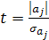, 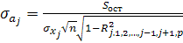. Фактическое значение t- критерия сравнивается с табличным и если , то тогда соответствующий коэффициент регрессии значим, т.е. отличен от нуля, а влияние j-го фактора следует считать сильным. Факторы, оказывающие несущественное влияние на исследуемый показатель, из модели исключают.
Интерпретация полученных результатов
На этом этапе разрабатываются рекомендации об использовании результатов моделирования. Анализируется уравнение регрессии в натуральном масштабе: коэффициент регрессии $a_{j}$ показывает, на сколько своих единиц измерения в среднем изменится исследуемый показатель, при увеличении j-го фактора на единицу своего измерения, при условии, что все остальные факторы находятся на постоянном уровне. Свободный член уравнения характеризует изменение результативного показателя за счет изменения факторов, неучтенных в модели.
В связи с тем, что факторы имеют различный физический смысл и различные единицы измерения, коэффициенты регрессии нельзя сравнивать между собой и, следовательно, трудно определить, какой из факторов оказывает наибольшее влияние. Для устранения различий в единицах измерения применяют частные коэффициенты эластичности 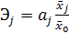 характеризующие, на сколько % в среднем изменится при увеличении j-го фактора на 1% при фиксированном положении других факторов.
При определении степени влияния отдельных факторов необходим показатель, который бы учитывал влияние анализируемых факторов с учетом различий в уровне их вариации. Таким показателем является коэффициент регрессии в стандартизированном масштабе 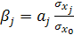. Коэффициент показывает, на какую часть своего среднеквадратического отклонения изменится при изменении j-го фактора на одно свое среднеквадратическое отклонение при фиксированном значении остальных факторов. Уравнение регрессии в стандартизированном масштабе: , где 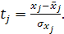
Т.к. в стандартизованном уравнении все факторы и функция измеряются в одних и тех же единицах измерения – стандартных отклонениях, то по стандартизованным коэффициентам можно судить о влиянии каждого фактора по сравнению с другими.

Вопросы для самопроверки

- Сформулируйте требования, предъявляемые к исходной информации при проведении корреляционно0регрессионного анализа.
- Что такое коллинеарность и мультиколлинеарность факторов?
- К каким трудностям приводит мультиколлинеарность факторов, включенных в модель, и как они могут быть преодолены?
- Как интерпретируются коэффициенты регрессии в натуральном масштабе?
- Какие коэффициенты используются для оценки сравнительной силы воздействия факторов на результат?
- Как оценивается надежность, точность и полнота модели?
- Сформулируйте основные предпосылки применения МНК для построения регрессионной модели.
- В чем сущность анализа остатков при наличии регрессионной модели?
- Как проверить наличие гомо- или гетероскедастичности остатков?
- Как оценивается отсутствие автокорреляции остатков при построении регрессионной модели?
- При каких условиях строится уравнение множественной регрессии с фиктивными переменными?
- Каково назначение частной корреляции при построении модели множественной регрессии?

Решение типовых задач

Задача 1.3.

По 30 территориям России имеются данные, представленные в табл. 1.12.
Таблица 1.12

Признак | Среднее значение | Среднее квадратическое отклонение | Линейный коэффициент парной корреляции
Среднедневной душевой доход, руб., у | 86,8 | 11,44 | -
Среднедневная заработная плата 1 работающего, руб., х₁ | 54,9 | 5,86 | $$r_{{\text{yx}}_{1}}=0,\text{8405}$$  $$r_{{\text{yx}}_{2}}=−0,\text{2101}$$  $$r_{x_{1}x_{2}}=−0,\text{116}$$
Средний возраст безработного, лет, х₂ | 33,5 | 0,58

Требуется:
- Построить уравнение множественной регрессии в стандартизованном и в натуральном виде; рассчитать частные коэффициенты эластичности, сравнить их с β₁ и β₂, пояснить различия между ними.
- Рассчитать линейные коэффициенты частной корреляции и коэффициент множественной корреляции, сравнить их с линейными коэффициентами парной корреляции, пояснить различия между ними.
- Рассчитать общий и частные F-критерии Фишера.

Решение
1. Линейное уравнение множественной регрессии y от x₁ и x₂ имеет вид: $y=a+b_{1}⋅x_{1}+b_{2}⋅x_{2}$. Для расчета его параметров применим метод стандартизации переменных и построим искомое уравнение в стандартизованном масштабе: $t_{y}=β_{1}⋅t_{x_{1}}+β_{2}t_{x_{2}}$.
Расчет β-коэффициентов выполним по формулам:

$β_{1}=\frac{r_{{\text{yx}}_{1}}−r_{{\text{yx}}_{2}}r_{x_{1}x_{2}}}{1−r_{x_{1}x_{2}}^{2}}=\frac{0,\text{8405}−0,\text{2101}⋅0,\text{116}}{1−0,{\text{116}}^{2}}=\frac{0,\text{8161}}{0,\text{9865}}=0,\text{8273}$;

$β_{2}=\frac{r_{{\text{yx}}_{2}}−r_{{\text{yx}}_{1}}r_{x_{1}x_{2}}}{1−r_{x_{1}x_{2}}^{2}}=\frac{−0,\text{2101}+0,\text{8405}⋅0,\text{116}}{1−0,{\text{116}}^{2}}=\frac{−0,\text{1126}}{0,\text{9865}}=−0,\text{1141}$.

Получим уравнение: $t_{y}=0,\text{8273}t_{x_{1}}−0,\text{1141}t_{x_{2}}$.
Для построения уравнения в естественной форме рассчитаем b₁ и b₂, используя формулы для перехода от β_{i} к b_{i}:

$β_{i}=b_{i}\frac{σ_{x_{i}}}{σ_{y}}$; $b_{i}=β_{i}\frac{σ_{y}}{σ_{x_{i}}}$; (1.37)

$b_{1}=\frac{0,\text{8273}⋅\text{11},\text{44}}{5,\text{86}}=1,\text{6151}$; $b_{2}=\frac{−0,\text{1141}⋅\text{11},\text{44}}{0,\text{58}}=−2,\text{2505}$.

Значение а определим из соотношения:

$a=\bar{y}−b_{1}⋅{\bar{x}}_{1}−b_{2}⋅{\bar{x}}_{2}=\text{86},8−1,\text{6151}⋅\text{54},9+2,\text{2505}⋅\text{33},5=−\text{73},\text{52276}$,

$y_{x_{1}x_{2}}=−\text{73},\text{52}+1,\text{62}⋅x_{1}−2,\text{25}⋅x_{2}$.

Для характеристики относительной силы влияния х₁ и х₂ на у рассчитаем средние коэффициенты эластичности:

${\bar{Э}}_{{\text{yx}}_{i}}=b_{i}\frac{{\bar{x}}_{i}}{\bar{y}}$; (1.38)

${\bar{Э}}_{{\text{yx}}_{1}}=\frac{1,\text{62}⋅\text{54},9}{\text{86},8}=1,\text{0246}\text{\%}$; ${\bar{Э}}_{{\text{yx}}_{2}}=\frac{−2,\text{25}⋅\text{33},5}{\text{86},8}=−0,\text{8684}\text{\%}$.

С увеличением средней заработной платы х₁ на 1 % от ее среднего уровня средний душевой доход у возрастает на 1,02% от своего среднего уровня; при повышении среднего возраста безработного х₂ на 1% среднедушевой доход у снижается на 0,87% от своего среднего уровня. Очевидно, что сила влияния средней заработной платы х₁ на средний душевой доход у оказалась большей, чем сила влияния среднего возраста безработного х₂. К аналогичным выводам о силе связи приходим при сравнении модулей значений β₁ и β₂:
$\left|β_{1}\right|=\left|0,\text{8273}\right|>\left|β_{2}\right|=\left|−0,\text{1141}\right|$.

Различия в силе влияния фактора на результат, полученные при сравнении ${\bar{Э}}_{{\text{yx}}_{i}}$ и $β_{i}$, объясняются тем, что коэффициент эластичности исходит из соотношения средних, а β-коэффициент – из соотношения средних квадратических отклонений.
2. Линейные коэффициенты частной корреляции в этой задаче будут рассчитываться по рекуррентной формуле 1.31:

$r_{{\text{yx}}_{1}⋅x_{2}}=\frac{r_{{\text{yx}}_{1}}−r_{{\text{yx}}_{2}}r_{x_{1}x_{2}}}{\sqrt{\left(1−r_{{\text{yx}}_{2}}^{2}\right)\left(1−r_{x_{1}x_{2}}^{2}\right)}}=\frac{0,\text{8405}−0,\text{2101}⋅0,\text{116}}{\sqrt{\left(1−0,{\text{2101}}^{2}\right)\left(1−0,{\text{116}}^{2}\right)}}=0,\text{8404}$;

$r_{{\text{yx}}_{2}⋅x_{1}}=\frac{r_{{\text{yx}}_{2}}−r_{{\text{yx}}_{1}}r_{x_{1}x_{2}}}{\sqrt{\left(1−r_{{\text{yx}}_{1}}^{2}\right)\left(1−r_{x_{1}x_{2}}^{2}\right)}}=\frac{−0,\text{2101}+0,\text{8405}⋅0,\text{116}}{\sqrt{\left(1−0,{\text{8405}}^{2}\right)\left(1−0,{\text{116}}^{2}\right)}}=−0,\text{2092}$;

$r_{x_{1}x_{2}⋅y}=\frac{r_{x_{1}x_{2}}−r_{{\text{yx}}_{1}}r_{{\text{yx}}_{2}}}{\sqrt{\left(1−r_{{\text{yx}}_{1}}^{2}\right)\left(1−r_{{\text{yx}}_{2}}^{2}\right)}}=\frac{−0,\text{116}+0,\text{8405}⋅0,\text{2101}}{\sqrt{\left(1−0,{\text{8405}}^{2}\right)\left(1−0,{\text{2101}}^{2}\right)}}=0,\text{1144}$.

Если сравнить значения коэффициентов парной и частной корреляции, то приходим к выводу, что из-за слабой межфакторной связи ($r_{x_{1}x_{2}}=−0,\text{116}$) коэффициенты парной и частной корреляции отличаются незначительно: выводы о тесноте и направлении связи на основе коэффициентов парной и частной корреляции совпадают:

$r_{{\text{yx}}_{1}}=0,\text{8405}$; $r_{{\text{yx}}_{2}}=−0,\text{2101}$; $r_{x_{1}x_{2}}=0,\text{116}$;
$r_{{\text{yx}}_{1}⋅x_{2}}=0,\text{8404}$; $r_{{\text{yx}}_{2}⋅x_{1}}=−0,\text{2092}$; $r_{x_{1}x_{2}⋅y}=0,\text{1144}$.

Расчет линейного коэффициента множественной корреляции выполним с использованием коэффициентов $r_{{\text{yx}}_{i}}$ и $β_{i}$:

$R_{{\text{yx}}_{1}x_{2}}=\sqrt{r_{{\text{yx}}_{1}}β_{1}+r_{{\text{yx}}_{2}}β_{2}}$, (1.39)

$R_{{\text{yx}}_{1}x_{2}}=\sqrt{0,\text{8405}⋅0,\text{8273}+0,\text{2101}⋅0,\text{1141}}=\sqrt{0,\text{7193}}=0,\text{8481}$.

Зависимость у от х₁ и х₂ характеризуется как тесная, в которой 72% вариации среднего душевого дохода определяются вариацией учтенных в модели факторов: средней заработной платы и среднего возраста безработного. Прочие факторы, не включенные в модель, составляют соответственно 28% от общей вариации у.

3. Общий F-критерий проверяет гипотезу Н₀ о статистической значимости уравнения регрессии и показателя тесноты связи (R²=0):

$F_{\text{факт}}=\frac{R_{{\text{yx}}_{1}x_{2}}^{2}}{1−R_{{\text{yx}}_{1}x_{2}}^{2}}:\frac{p}{n−p−1}=\frac{R_{{\text{yx}}_{1}x_{2}}^{2}}{1−R_{{\text{yx}}_{1}x_{2}}^{2}}\frac{n−p−1}{p}$, (1.40)

$F_{\text{факт}}=\frac{0,\text{7193}}{0,\text{2807}}⋅\frac{\text{27}}{2}=\text{34},6$; $F_{\text{табл}}=3,4$; $α=0,\text{05}$.

Сравнивая F_{табл} и F_{факт}, приходим к выводу о необходимости отклонить гипотезу Н₀, так как F_{табл}=3,4<F_{расч}=34,6. С вероятностью 1-α=0,95 делаем заключение о статистической значимости уравнения в целом и показателя тесноты связи $R_{{\text{yx}}_{1}x_{2}}$, которые сформировались под неслучайным воздействием факторов х₁ и х₂.
Частные F-критерии - $F_{x_{1}}$ и $F_{x_{2}}$ оценивают статистическую значимость присутствия факторов х₁ и х₂ в уравнении множественной регрессии, оценивают целесообразность включения в уравнение одного фактора после другого фактора, т.е. $F_{x_{1}}$ оценивает целесообразность включения в уравнение фактора х₁ после того, как в него был включен фактор х₂. Соответственно $F_{x_{2}}$ указывает на целесообразность включения в модель фактора х₂ после фактора х₁:
$F_{x_{1_{\text{факт}}}}=\frac{R_{{\text{yx}}_{1}x_{2}}^{2}−r_{{\text{yx}}_{2}}^{2}}{1−R_{{\text{yx}}_{1}x_{2}}^{2}}\frac{n−p−1}{1}=\frac{0,{\text{8481}}^{2}−0,{\text{2101}}^{2}}{1−0,{\text{8481}}^{2}}\frac{\text{30}−2−1}{1}=\text{64},9$;

$F_{\text{табл}}=4,\text{21}$; $α=0,\text{05}$.

Сравнивая F_{табл} и F_{факт}, приходим к выводу о целесообразности включения в модель фактора х₁ после фактора х₂, так как $F_{x_{1_{\text{факт}}}}=\text{64},9>F_{\text{табл}}$. Гипотезу Н₀ о несущественности прироста $R_{y}^{2}$ за счет включения дополнительного фактора х₁ отклоняем и приходим к выводу о статистически подтвержденной целесообразности включения фактора х₁ после фактора х₂.
Целесообразность включения в модель фактора х₂ после фактора х₁ проверяем $F_{x_{2}}$:

$F_{x_{2_{\text{факт}}}}=\frac{R_{{\text{yx}}_{1}x_{2}}^{2}−r_{{\text{yx}}_{1}}^{2}}{1−R_{{\text{yx}}_{1}x_{2}}^{2}}\frac{n−p−1}{1}=\frac{0,{\text{8481}}^{2}−0,{\text{8405}}^{2}}{1−0,{\text{8481}}^{2}}\frac{\text{30}−2−1}{1}=1,\text{234}$.

Низкое значение $F_{x_{2_{\text{факт}}}}$ (немногим больше 1) свидетельствует о статистической незначимости прироста $r_{{\text{yx}}_{1}}^{2}$ за счет включения в модель фактора х₂ после фактора х₁. Следовательно, подтверждается нулевая гипотеза Н₀ о нецелесообразности включения в модель фактора х₂ (средний возраст безработного). Это означает, что парная регрессионная модель зависимости среднего дохода от средней заработной платы является достаточно статистически значимой, надежной и что нет необходимости улучшать ее, включая дополнительный фактор х₂ (средний возраст безработного).

Задача 1.4.

По 20 территориям России изучаются следующие данные (табл. 1.13): зависимость среднегодового душевого дохода у (тыс. руб.) от доли занятых тяжелым физическим трудом в общей численности занятых х₁ (%) и от доли экономически активного населения в численности всего населения х₂ (%).

Таблица 1.13

Признак | Среднее значение | Среднее квадратическое отклонение | Характеристика тесноты связи | Уравнение связи
у | 112,76 | 31,58 | $$R_{{\text{yx}}_{1}x_{2}}=0,\text{773}$$ | $${\hat{y}}_{x_{1}x_{2}}=−\text{130},\text{49}+6,\text{14}х_{1}+4,\text{13}х_{2}$$
х₁ | 5,40 | 3,34 | $$r_{{\text{yx}}_{1}}=0,\text{746}$$ | $${\hat{y}}_{x_{1}}=\text{74},4+7,1х_{1}$$
х₂ | 50,88 | 1,74 | $$r_{{\text{yx}}_{2}}=0,\text{507}$$  $$r_{x_{1}x_{2}}=0,\text{432}$$ | $${\hat{y}}_{x_{2}}=−\text{355},3+9,2х_{2}$$

Требуется:
- Составить таблицу дисперсионного анализа для проверки при уровне значимости α=0,05 статистической значимости уравнения множественной регрессии и его показателя тесноты связи.
- С помощью частных F-критериев Фишера оценить, насколько целесообразно включение в уравнение множественной регрессии фактора х₁ после фактора х₂ и насколько целесообразно включение х₂ после х₁.
- Оценить с помощью t-критерия Стьюдента статистическую значимость коэффициентов при переменных х₁ и х₂ множественного уравнения регрессии.

Решение
1. Задача дисперсионного анализа состоит в проверке нулевой гипотезы Н₀ о статистической незначимости уравнения регрессии в целом и показателя тесноты связи.
Анализ выполняется при сравнении фактического и табличного (критического) значения F-критерия Фишера F_{табл} и F_{факт}. F_{факт} определяется из соотношения значений факторной и остаточной дисперсий, рассчитанных на одну степень свободы:

$F_{\text{факт}}=\frac{\sum_{i=1}^{n}{{\left({\hat{y}}_{i_{x_{1}x_{2}}}−\bar{y}\right)}^{2}}}{p}:\frac{\sum_{i=1}^{n}{{\left(y_{i}−{\hat{y}}_{i_{x_{1}x_{2}}}\right)}^{2}}}{n−p−1}=\frac{S_{\text{факт}}}{S_{\text{ост}}}\frac{n−p−1}{p}$, (1.41)

где n – число единиц совокупности;
p – число факторов в уравнении линейной регрессии;
$y_{i}$- фактические значения результативного признака;
${\hat{y}}_{i_{x_{1}x_{2}}}$- расчетные значения результативного признака.
Результаты дисперсионного анализа представлены в табл. 1.14.
Таблица 1.14
Вариация результата, у | Число степеней свободы | Сумма квадратов отклонений, S | Дисперсия на одну степень свободы, S² | F_{факт} | F_{табл}, α=0,05, k₁=2, k₂=17
Общая | df=n-1=19 | 19945,9
Факторная | k₁=p=2 | 11918,3 | 5959,15 | 12,62 | 3,59
Остаточная | k₂=n-p-1=17 | 8027,6 | 472,21

$S_{\text{общ}}=σ_{y}^{2}⋅n={\left(\text{31},\text{58}\right)}^{2}⋅\text{20}=\text{19945},9$;

$S_{\text{факт}}=σ_{y}^{2}⋅n⋅R_{{\text{yx}}_{1}x_{2}}^{2}=\text{19945},9⋅{\left(0,\text{773}\right)}^{2}=\text{11918},3$;

$S_{\text{ост}}=σ_{y}^{2}⋅n⋅\left(1−R_{{\text{yx}}_{1}x_{2}}^{2}\right)=S_{\text{общ}}−S_{\text{факт}}=\text{8027},6$;

$F_{\text{факт}}=\frac{\text{11918},3}{\text{8027},6}⋅\frac{\text{17}}{2}=\text{12},\text{62}$.

Сравнивая F_{табл} и F_{факт} приходим к выводу о необходимости отклонить гипотезу Н₀ и сделать вывод о статистической значимости уравнения регрессии в целом и значения $R_{{\text{yx}}_{1}x_{2}}^{2}$, так как они статистически надежны.

2. Частный F-критерий Фишера оценивает статистическую целесообразность включения фактора х₁ в модель после того, как в нее включен фактор х₂. Частный F-критерий Фишера строится как отношение прироста факторной дисперсии за счет дополнительно включенного фактора (на одну степень свободы) к остаточной дисперсии (на одну степень свободы), подсчитанной по модели с включенными факторами х₁ и х₂:

$F_{{\text{частн}}_{x_{1}}}=\frac{S_{{\text{факт}}_{{\text{yx}}_{1}x_{2}}}−S_{{\text{факт}}_{{\text{yx}}_{2}}}}{S_{{\text{ост}}_{{\text{yx}}_{1}x_{2}}}}\frac{n−p−1}{1}$. (1.42)

Результаты дисперсионного анализа представлены в табл. 1.15.
Таблица 1.15
Вариация результата, у | Число степеней свободы | Сумма квадратов отклонений, S | Дисперсия на одну степень свободы, S² | F_{факт} | F_{табл}, α=0,05, k₁=2, k₂=17
Общая | df=n-1=19 | 19945,9
Факторная, в т.ч.  - за счет х₂;  - за счет дополнительно включенного х₁. | k₁=p=2  1  1 | 11918,3  5127,1  6791,2 | 5959,15  5127,1  6791,2 | 12,62  10,86  14,38 | 3,59  4,45  4,45
Остаточная | k₂=n-p-1=17 | 8027,6 | 472,21

$S_{\text{общ}}=σ_{y}^{2}⋅n={\left(\text{31},\text{58}\right)}^{2}⋅\text{20}=\text{19945},9$;

$S_{\text{факт}}=σ_{y}^{2}⋅n⋅R_{{\text{yx}}_{1}x_{2}}^{2}=\text{19945},9⋅{\left(0,\text{773}\right)}^{2}=\text{11918},3$;

$S_{{\text{факт}}_{x_{2}}}=σ_{y}^{2}n⋅r_{{\text{yx}}_{2}}^{2}=\text{19945},9⋅{\left(0,\text{507}\right)}^{2}=\text{5127},1$;

$S_{{\text{факт}}_{x_{1}}}=S_{\text{факт}}−S_{{\text{факт}}_{x_{2}}}=\text{19945},9−\text{5127},1=\text{6791},2$;

$S_{\text{ост}}=σ_{y}^{2}⋅n⋅\left(1−R_{{\text{yx}}_{1}x_{2}}^{2}\right)=S_{\text{общ}}−S_{\text{факт}}=\text{8027},6$.

Включение фактора х₁ после фактора х₂ оказалось статистически значимым и оправданным: прирост факторной дисперсии (в расчете на одну степень свободы) оказался существенным, т.е. следствием дополнительного включения в модель систематически действующего фактора х₁, так как $F_{{\text{частн}}_{x_{1}}}=\text{14},\text{38}>F_{\text{табл}}=4,\text{45}$.
Аналогично проверим целесообразность включения в модель дополнительного фактора х₂ после включенного ранее фактора х₁. Расчет выполним с использованием показателей тесноты связи $R_{{\text{yx}}_{1}x_{2}}^{2}$ и $r_{{\text{yx}}_{1}}^{2}$:

$F_{{\text{частн}}_{x_{2}}}=\frac{R_{{\text{yx}}_{1}x_{2}}^{2}−r_{{\text{yx}}_{1}}^{2}}{1−R_{{\text{yx}}_{1}x_{2}}^{2}}\frac{n−p−1}{1}=\frac{{\left(0,\text{773}\right)}^{2}−{\left(0,\text{746}\right)}^{2}}{1−{\left(0,\text{773}\right)}^{2}}\frac{\text{17}}{1}=1,\text{73}$.

В силу того, что $F_{{\text{частн}}_{x_{2}}}=1,\text{73}<F_{\text{табл}}=4,\text{45}$, приходит к выводу, что включение х2 после х1 оказалось бесполезным: прирост факторной дисперсии в расчете на одну степень свободы был несуществен, статистически незначим, т.е. влияние х2 не является устойчивым и систематическим.

3. Оценка с помощью t-критерия Стьюдента значимости коэффициентов b₁ и b₂ связана с сопоставлением их значений с величиной их случайных ошибок: $m_{b_{1}}$ и $m_{b_{2}}$. Расчет значений случайных ошибок достаточно сложен, поэтому предлагается более простой способ: расчет значения t-критерия Стьюдента для коэффициентов регрессии линейного уравнения как квадратного корня из соответствующего частного F-критерия Фишера:

$t_{b_{1}}=\sqrt{F_{{\text{частн}}_{x_{1}}}}=\sqrt{\text{14},\text{38}}=3,\text{79}$;

$t_{b_{2}}=\sqrt{F_{{\text{частн}}_{x_{2}}}}=\sqrt{1,\text{73}}=1,\text{32}$.

Табличные (критические) значения t-критерия Стьюдента зависят от принятого уровня значимости α (обычно это 0,1; 0,05 или 0,01) и от числа степеней свободы (n-p-1), где n – число единиц совокупности, p – число факторов в уравнении.
В нашем примере при α=0,05; df=20-3=17; t_{табл}=2,10. Сравнивая t_{табл} и t_{факт}, приходим к выводу, что так как $t_{b_{1}}=3,\text{79}>t_{\text{табл}}=2,1$, коэффициент регрессии b₁ является статистически значимым, надежным. Так как $t_{b_{2}}=1,\text{32}<t_{\text{табл}}=2,1$, то величина b₂ является статистически незначимой, из-за того, что она формируется в основном под воздействием случайных факторов.

Задача 1.5.

Дана корреляционная матрица, n=20, табл. 1.16.
Таблица 1.16
 | y | x₁ | x₂ | x₃ | x₄ | x₅ | x₆ | x₇ | x₈ | x₉
y | 1
x₁ | 0,736 | 1
x₂ | -0,222 | -0,025 | 1
x₃ | -0,125 | 0,168 | 0,065 | 1
x₄ | -0,146 | -0,493 | -0,190 | -0,104 | 1
x₅ | 0,559 | 0,938 | 0,102 | 0,155 | -0,679 | 1
x₆ | 0,384 | -0,291 | -0,386 | -0,462 | 0,355 | -0,423 | 1
x₇ | -0,315 | -0,268 | 0,093 | -0,310 | -0,428 | 0,024 | 0,017 | 1
x₈ | 0,215 | 0,611 | 0,005 | 0,043 | -0,214 | 0,582 | -0,367 | -0,297 | 1
x₉ | -0,322 | -0,308 | 0,184 | -0,215 | -0,456 | -0,007 | 0,079 | 0,921 | -0,337 | 1

Требуется:
Провести анализ коллинеарности и мультиколлинеарности факторов. И отобрать факторы для построения регрессионной модели.

Решение
Два фактора находятся в сильной линейной зависимости друг от друга, то есть считаются коллинеарными, если парный коэффициент корреляции между ними больше 0,8. Корреляционная матрица состоит из парных коэффициентов корреляции. Итак, из всей факторов коллинеарными будут х₁ и х₅ $\left(r_{x_{1}x_{5}}=0,\text{938}\right)$, а также х₇ и х₉ $\left(r_{x_{7}x_{9}}=0,\text{921}\right)$. Возникает вопрос - какие же из этих факторов необходимо исключить из модели? Для этого сравним по каждой паре коллинеарных факторов парные коэффициенты корреляции, которые показывают тесноту связи между исследуемыми факторами и результирующим показателем у.
$$r_{x_{1}x_{5}}=0,\text{938}$$
$r_{{\text{yx}}_{1}}=0,\text{736}$; $r_{{\text{yx}}_{5}}=0,\text{559}$
$$r_{{\text{yx}}_{1}}=0,\text{736}>r_{{\text{yx}}_{5}}=0,\text{559}$$

Значение парного коэффициента корреляции между результирующим показателем у и фактором х₁ больше значения парного коэффициента корреляции между у и х₅, следовательно, теснота связи между у и х₅ меньше, чем между у и х₁. Поэтому фактор х₅ можно исключить из дальнейшего анализа. По этой же схеме проанализируем и вторую пару коллинеарных факторов - х₇ и х₉.
$$r_{x_{7}x_{9}}=0,\text{921}$$
$r_{{\text{yx}}_{7}}=−0,\text{315}$; $r_{{\text{yx}}_{9}}=−0,\text{322}$

Необходимо помнить, что отрицательный знак при коэффициенте парной корреляции показывает только направление связи, поэтому в этом случае такие парные коэффициенты корреляции сравниваются между собой в абсолютном значении, то есть по модулю:

$\left|r_{{\text{yx}}_{7}}\right|=0,\text{315}<\left|r_{{\text{yx}}_{9}}\right|=0,\text{322}$.

Как видно из неравенства х₇ слабее связан с результирующим показателем, чем х₉, поэтому фактор х₇ исключается из дальнейшего анализа.
Теперь, когда в нашем наборе факторов не осталось коллинеарных, необходимо определить какие факторы останутся для построения регрессионной модели. Для этого проверяем коэффициенты парной корреляции каждого из оставшихся факторов с результирующим показателем на надежность с помощью t-критерия Стьюдента. Число степеней свободы для парного коэффициента корреляции равно n-2.

$t_{r}=\frac{\left|r\right|}{σ_{r}}$; $σ_{r}=\frac{1−r^{2}}{\sqrt{n−2}}$ ; $t_{\text{табл}}=2,\text{10}$.

Результаты анализа надежности парных коэффициентов корреляции представлены в табл. 1.17.
Таблица 1.17
Фактор | Парный коэффициент корреляции между фактором и результирующим показателем у | Стандартная ошибка, σ_{r} | t_{расч} | t_{табл}
x₁ | 0,736 | 0,108 | 6,81 | 2,10
x₂ | -0,222 | 0,224 | 0,99 | 2,10
x₃ | -0,125 | 0,232 | 0,54 | 2,10
x₄ | -0,146 | 0,231 | 0,63 | 2,10
x₆ | 0,384 | 0,201 | 1,91 | 2,10
x₈ | 0,215 | 0,225 | 0,96 | 2,10
x₉ | -0,322 | 0,211 | 1,52 | 2,10

Фактор будет считаться надежным, если t_{расч}>t_{табл}. Этому условию удовлетворяет только один показатель – х₁. Остальные все исключаются из модели, так как не имеют практически никакого влияния на результирующий показатель. Поэтому для построения регрессионной модели выбираем один фактор х₁, и уравнением регрессии будет уравнение прямой: $y=a+b⋅x_{1}$.

Решение типовых задач с помощью ППП «Excel»

1. Настройка пакета для выполнения регрессионного анализа
Процедуры корреляционно-регрессионного анализа выполняются в табличном процессоре с помощью модуля «Пакет анализа». Для подключения этого модуля с помощью команды СЕРВИС – НАДСТРОЙКИ выведите окно НАДСТРОЙКИ и включите надстройку ПАКЕТ АНАЛИЗА.

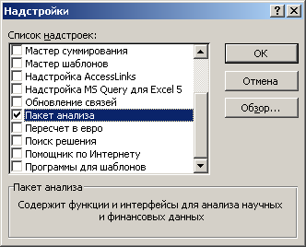

Рис. 11. Диалоговое окно Надстройки меню Сервис.

После выполнения этой процедуры в ниспадающем меню пункта СЕРВИС появится команда АНАЛИЗ ДАННЫХ.

Рис. 12. Лист ППП «Excel» пункт меню Сервис команда Анализ данных.

2. Расчет показателей описательной статистики
Для проверки требований, предъявляемых к исходным данным, следует рассчитать ряд показателей, характеризующих эти данные (среднее значение, дисперсия и т. д.). Эти характеристики данных можно получить, воспользовавшись функцией СЕРВИС - АНАЛИЗ ДАННЫХ – ОПИСАТЕЛЬНАЯ СТАТИСТИКА.

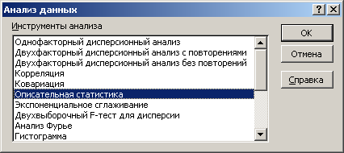

Рис. 13. Диалоговое окно АНАЛИЗ ДАННЫХ.

После выбора требуемой функции откроется окно ОПИСАТЕЛЬНАЯ СТАТИСТИКА.

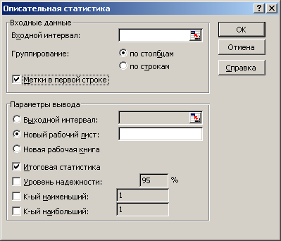

Рис. 14. Диалоговое окно ОПИСАТЕЛЬНАЯ статистика.

Для расчета показателей описательной статистики в окне «Входной интервал» укажите область ячеек электронной таблицы, где расположены анализируемые данные (исследуемый показатель и все факторы). Желательно в эту область включить ячейки с обозначениями переменных (Х0, Х1, …, Хр) для комфортного восприятия результатов вычислений. Если метки данных (обозначения переменных) учтены, то в области ВХОДНЫЕ ДАННЫЕ включите опцию «Метки в первой строке». Затем в области «Параметры вывода» укажите, куда должны быть выведены результаты расчетов (Новый лист либо Выходной интервал и верхняя левая ячейка области электронной таблицы, где должны быть размещены результаты).
В области «Параметры вывода» включите опцию «Итоговая статистика» и выполните процедуру.
В полученных результатах расчетов удалите повторяющуюся информацию (многократное повторение названий статистик) и рассчитайте для каждого показателя коэффициенты вариации (по среднему значению и стандартному отклонению).

3. Выявление тесноты связи и закона зависимости между факторами и результирующим показателем (анализ полей корреляции)
Для построения полей корреляции (диаграмм рассеивания) используйте команду ВСТАВКА – ДИАГРАММА – ТОЧЕЧНАЯ (вариант без соединения точек) либо мастер диаграмм. В результате выполнения этой команды появится окно МАСТЕР ДИАГРАММ (шаг 2 из 4):

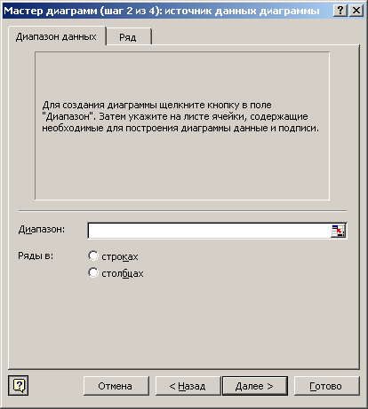

Рис. 15. Диалоговое окно Мастера диаграмм.

В окне Диапазон укажите область столбца электронной таблицы, где находится массив данных для фактора, и через точку с запятой область данных по результирующему показателю. Щелкните мышкой по кнопке ДАЛЕЕ. В результате появится окно следующего 3 шага. В соответствующих окнах введите заголовок графика и названия осей; разместите график на рабочем листе. Постройте графики, отражающие влияние каждого фактора на исследуемый показатель.

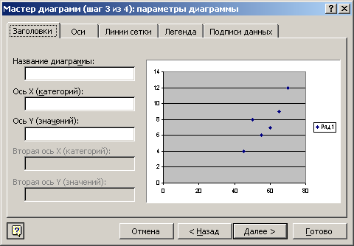

Рис. 16. Диалоговое окно Мастера диаграмм – Параметры диаграммы.

Элементы корреляционной матрицы получите, воспользовавшись функцией СЕРВИС - АНАЛИЗ ДАННЫХ - КОРРЕЛЯЦИЯ. В результате будет открыто окно АНАЛИЗ ДАННЫХ.

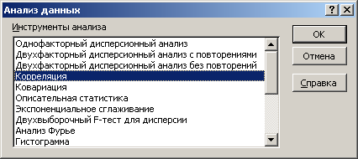

Рис. 17. Диалоговое окно Анализ данных.

После выбора требуемой функции откроется окно КОРРЕЛЯЦИЯ.

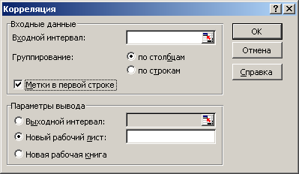

Рис. 18. Диалоговое окно Корреляция.

В окне «Входной интервал» задайте область ячеек электронной таблицы, где расположены анализируемые данные (исследуемый показатель и все факторы). В эту область так же включите ячейки с обозначениями переменных (Х0, Х1, …, Хр). Если метки учтены в области данных, то в окне КОРРЕЛЯЦИЯ включите опцию «Метки в первой строке». Затем в области «Параметры вывода» укажите левую верхнюю ячейку области электронной таблицы, куда должна быть выведена корреляционная матрица.
Анализируя корреляционную матрицу, сделайте выводы о том, как сильно связаны факторы между собой и с исследуемым показателем. Если обнаружены коллинеарные (мультиколлинеарные) факторы, то для дальнейшего анализа следует оставить только один из этих факторов. Проводя анализ взаимосвязей показателей по корреляционной матрице, необходимо помнить о том, что парные коэффициенты корреляции - это показатели тесноты связи для линейных зависимостей.

4. Расчет параметров регрессионной модели
Вид регрессионной модели обосновывают двумя путями: теоретическим и эмпирическим. В первом случае используют качественные рассуждения о законе связи между исследуемым показателем и каждым из факторов, а также результаты других исследователей по построению аналогичных регрессионных моделей. При эмпирическом подходе выводы о форме связи делают на основе анализа фактических данных, представленных в виде первичных полей корреляции.
Чаще всего для анализа используют линейный вид модели или модель, которую можно привести к линейному виду путем некоторых преобразований и замены переменных.
Для расчета параметров регрессионной модели воспользуйтесь функцией СЕРВИС - АНАЛИЗ ДАННЫХ - РЕГРЕССИЯ. В результате появится окно АНАЛИЗ ДАННЫХ. В этом окне выберите инструмент анализа РЕГЕРССИЯ.

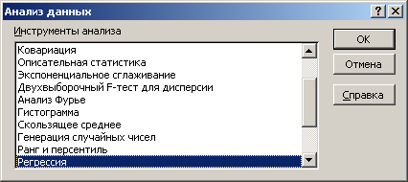

Рис. 19. Диалоговое окно Анализ данных.

После щелчка мышкой по кнопке ОК на экране появится окно РЕГРЕССИЯ.
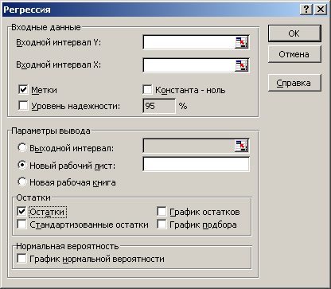

Рис. 20. Диалоговое окно Регрессия.

В этом окне в области «Входной интервал Y» укажите область ячеек, где находятся данные исследуемого показателя, в области «Входной интервал X» - область ячеек с данными по всем факторам. Желательно при этом учитывать обозначения переменных. Если метки данных включены при определении области переменных, то включите опцию «Метки».
Чтобы получить данные для расчета средней относительной ошибки аппроксимации, в этом диалоговом окне поставьте флажок рядом с опцией ОСТАТКИ.
В результате использования функции СЕРВИС - АНАЛИЗ ДАННЫХ - РЕГРЕССИЯ будут получены не только параметры модели, но и показатели, позволяющие оценить надежность построенной модели.

5. Исключение из модели факторов, оказывающих несущественной влияние
Все факторы, влияние которых на исследуемый показатель несущественно, должны быть исключены из модели. Влияние фактора следует считать несущественным, если соответствующий коэффициент регрессии статистически не значим, то есть его можно приравнять нулю. Коэффициент регрессии $a_{j}$ следует считать статистически значимым (не равным нулю), если фактическая величина критерия Стьюдента будет больше табличного значения этого критерия. Табличное значение критерия Стьюдента можно найти, воспользовавшись в Excel мастером функций $f_{x}$.
После обращения к мастеру функций на экране появится окно «Мастер функций – шаг 1 из 2».

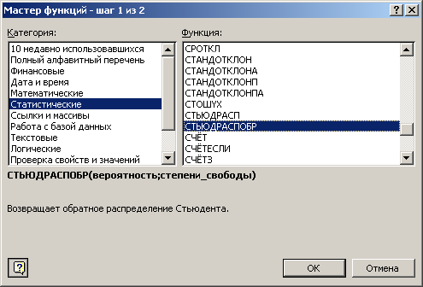

Рис. 21. Диалоговое окно Мастера функций.

В левой части этого окна выберите категорию функций «Статистические», в правой части, используя бегунок, выберите функцию «СТЬЮДРАСПРОБР» и щелкните мышкой по кнопке ОК. В результате появится окно для задания параметров этой функции. В этом окне «Вероятность» – уровень значимости $α$ ($α$= 1-$P$, где $P$ - доверительная вероятность).

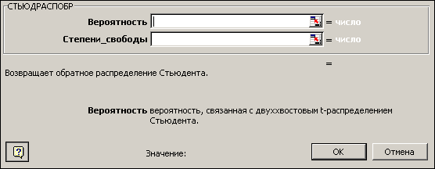

Рис. 22. Диалоговое окно функции Стьюдраспобр.

Уровень значимости $α$ обычно принимают равным 0,05; число степеней свободы $k$= $n−m$(где $n$- число наблюдений, $m$- число параметров регрессионной модели).
Если в модели присутствует несколько несущественных факторов, то первым следует исключить тот фактор, для которого табличное значение критерия Стьюдента $t_{α,k}$ намного больше $t_{\text{расч}}$. Несущественно влияющий фактор убирают из совокупности наблюдений и пересчитывают параметры регресcионной модели и ее характеристики. Для модели, полученной на втором шаге, заново проверяют статистическую значимость коэффициентов регресcии. Если вновь обнаружен фактор, оказывающий несущественное влияние на анализируемый показатель, то этот фактор также исключают из модели. Отсев факторов из модели выполняют до тех пор, пока в ней останутся только факторы, оказывающие сильное влияние на $X_{0}$.
Чтобы убедиться в том, что из модели были исключены факторы, оказывающие слабое влияние на исследуемый показатель, сравните величины коэффициентов детерминации первого и последнего шагов. Их различие будет незначительным.

6. Проверка надежности регрессионной модели
Вывод о статистической значимости модели в целом делают по $F$- критерию. Если фактическая величина критерия Фишера окажется больше табличного значения, то полученная модель статистически значима и полно описывает изменение исследуемого показателя под действием факторов, присутствующих в модели.
Теоретическое значение $F$- критерия также можно получить с помощью мастера функций $f_{x}$. Для этого в окне «Мастер функций – шаг 1 из 2» следует выбрать функцию FРАСПОБР.
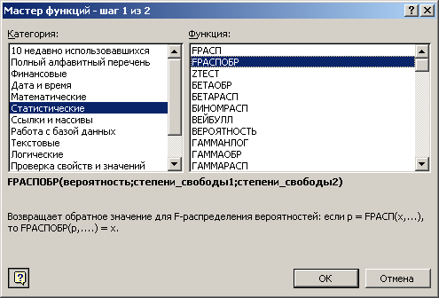

Рис. 23. Диалоговое окно Мастера функций.

В окне выбранной функции задайте требуемые параметры.

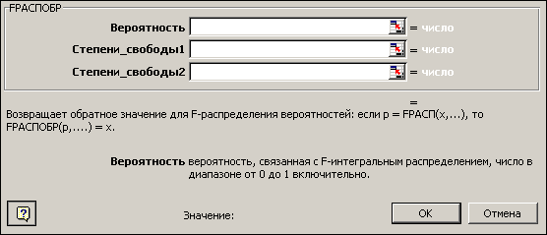

Рис. 24. Диалоговое окно функции Fраспобр.

«Вероятность» – уровень значимости $α$ (обычно принимают равным 0,05); «Число_степеней свободы1» - это число факторов, присутствующих в модели, «Число_степеней свободы2» определяют как разность между числом наблюдений и числом параметров модели.
Если F_{расч} > F_{табл}, то построенная модель считается статистически надежной, а следовательно, правильно отражает закон изменения исследуемого показателя под действием факторов, присутствующих в модели.

7. Проверка адекватности регрессионной модели
Среднюю относительную ошибку аппроксимации пользователь должен рассчитать самостоятельно по формуле $\bar{e}=\frac{1}{n}\sum{\frac{\left|x_{0_{i}}−{\tilde{x}}_{0_{i}}\right|}{x_{0_{i}}}\text{100}\text{\%}\text{.}}$, где $x_{0_{i}}({\tilde{x}}_{0_{i}})−$ фактические (расчетные) значения исследуемого показателя.
Если модель используют для целей анализа, допустима величина средней относительной ошибки до 10%, при применении модели для прогнозирования ошибка не должна быть больше 4%.
Для этого рядом с остатками следует добавить столбец фактических значений исследуемого показателя и выполнить ряд промежуточных расчетов.
8. Интерпретация полученных результатов
На этом этапе разрабатывают рекомендации об использовании результатов регрессионного анализа. Анализируют коэффициенты регрессии в натуральном и стандартизованном масштабе, а также коэффициенты эластичности.
Коэффициент регрессии в натуральном масштабе $a_{j}$ показывает, на сколько своих единиц измерения в среднем изменится исследуемый показатель $X_{0}$ при увеличении $j$- го фактора на единицу своего измерения. При этом влияние остальных факторов находится на среднем уровне; свободный член уравнения характеризует изменение показателя за счет изменения факторов, неучтенных в модели.
В связи с тем, что факторы имеют различный физический смысл и различные единицы измерения, коэффициенты регрессии $a_{j}$ нельзя сравнивать между собой и, следовательно, невозможно определить, какой из факторов оказывает наибольшее влияние. Для устранения различий в единицах измерения применяют частные коэффициенты эластичности, рассчитываемые по формуле: $Э_{j}=a_{j}\frac{{\bar{x}}_{j}}{{\bar{x}}_{0}}$, где ${\bar{x}}_{j,}{\bar{x}}_{0}$ - средние значения $j$- го фактора и исследуемого показателя, $a$ - коэффициент регрессии, стоящий при переменной $x_{j}$ в многофакторном уравнении регрессии. Как известно, коэффициент эластичности характеризующие на сколько % в среднем изменится $x_{0}$при увеличении j-го фактора на 1% при фиксированном положении других факторов.
При определении степени влияния отдельных факторов необходим показатель, который бы учитывал влияние анализируемых факторов с учетом различий в уровне их колеблемости. Таким показателем является коэффициент регрессии в стандартизированном масштабе $β_{j}=a_{j}\frac{s_{x_{j}}}{s_{x_{0}}}\text{.}$ Коэффициент $β_{j}$ показывает на какую часть своего среднеквадратического отклонения изменится $x_{0}$ при изменении j-го фактора на одно свое среднеквадратическое отклонение при фиксированном значении остальных факторов. Уравнение регрессии в стандартизированном масштабе : ${\bar{t}}_{0\text{.}1,2,\text{.}\text{.}\text{.},p}=\sum_{j=1}^{p}{β_{j}t_{j}},$ где $t_{j}=\frac{x_{j}−{\bar{x}}_{j}}{s_{x_{j}}}\text{.}$
Границы влияния фактора на исследуемый показатель рассчитываются по формуле $a_{j}^{−}=a_{j}−{Da}_{j}$ (левая граница) $a_{j}^{+}+a_{j}+{Da}_{j}$ (правая граница), где ${Da}_{j}$ - доверительные полуинтервалы.
Задачи для самостоятельной работы

Задача 1

По 19 предприятиям оптовой торговли изучается зависимость объема реализации (у) от размера торговой площади (х₁) и товарных запасов (х₂). Были получены следующие варианты уравнений регрессии:

1. $y=\text{25}+\text{15}x_{1}$ $r^{2}=0,\text{90}$;
2. $y=\text{42}+\text{27}x_{2}$ $r^{2}=0,\text{84}$;
3. $y=\text{30}+\text{10}x_{1}+8x_{2}$ $R^{2}=0,\text{92}$;
(2,5) (4,0)

4. $y=\text{21}+\text{14}x_{1}+\text{20}x_{2}+0,6x_{2}^{2}$ $R^{2}=0,\text{95}$.
(5,0) (12,0) (0,2)

В скобках указаны значения стандартных ошибок для коэффициентов регрессии.

Задание:
- Проанализируйте тесноту связи результата с каждым из факторов.
- Выберите наилучшее уравнение регрессии, обоснуйте принятое решение.

Задача 2

По 25 территориям страны изучается влияние климатических условий на урожайность зерновых у (ц/га). Для этого были отобраны две объясняющие переменные:
х₁ – количество осадков в период вегетации (мм);
х₂ – средняя температура воздуха (⁰С).
Матрица парных коэффициентов корреляции этих показателей имеет следующий вид:
 | у | х₁ | х₂
у | 1,0
х₁ | 0,6 | 1,0
х₂ | -0,5 | -0,9 | 1,0

Задание:
- Определите частные коэффициенты корреляции результата с каждым из факторов. Прокомментируйте различие полученных парных и частных коэффициентов корреляции результатов
- Исследователь, анализирующий данную зависимость, намерен определить на основе приведенной выше матрицы, какое уравнение регрессии лучше строить:
а) парную линейную регрессию у на х₁;
б) парную линейную регрессию у на х₂;
в) множественную линейную регрессию.
Как бы вы ответили на эти вопросы?
- Постройте уравнение регрессии в стандартизованном масштабе и сделайте выводы.

Задача 3

По 30 наблюдениям матрица парных коэффициентов корреляции оказалась следующей:
 | у | х₁ | х₂ | х₃
у | 1,00
х₁ | 0,30 | 1,00
х₂ | 0,60 | 0,10 | 1,00
х₃ | 0,40 | 0,15 | 0,80 | 1,00

Задание:
- Постройте уравнение регрессии в стандартизованном виде и сделайте выводы.
- Определите показатель множественной корреляции.
- Оцените целесообразность включения переменной х₁ в модель после введения в нее переменных х₂ и х₃.

Задача 4

По 30 предприятиям отрасли были получены следующие результаты регрессионного анализа зависимости объема выпуска продукции у (млн. руб.) от численности занятых на предприятии х₁ (чел.) и среднегодовой стоимости основных фондов х₂ (млн. руб.):

Коэффициент детерминации | ???
Множественный коэффициент корреляции | 0,85
Уравнение регрессии | у=???+0,48х₁+20х₂
Стандартные ошибки параметров | 2 0,06 ???
t-критерий для параметров | 1,5 ??? 4

Задание:
- Восстановите пропущенные характеристики.
- С вероятностью 0,95 постройте доверительные интервалы для коэффициентов регрессии.
- Проанализируйте результаты регрессионного анализа.

Задача 5

Зависимость потребления электроэнергии у (тыс. кВт ⋅ч) от объемов производства продукции А – х₁ (тыс. ед.) и продукции Б – х₂ (тыс. ед.) характеризуется следующим образом:

Уравнение регрессии в стандартизованном виде | $${\tilde{t}}_{y}=0,\text{79}t_{x_{1}}+0,\text{56}t_{x_{2}}$$
Коэффициент детерминации | 0,95
Коэффициент вариации у | 27%
Коэффициент вариации х₁ | 45%
Коэффициент вариации х₂ | 40%

Задание:
- Сделайте выводы о силе влияния факторов на результат.
- Учитывая значения коэффициентов вариации рассматриваемых признаков, определите частные коэффициенты эластичности, сделайте по ним выводы.
- Оцените значимость уравнения регрессии, учитывая, что оно построено по 30 наблюдениям.

Задача 6

Имеется информация по 25 наблюдениям (табл. 1.18).
Таблица 1.18.
Признак | Среднее значение | Коэффициент вариации, % | Уравнение регрессии
у | 35 | 20 | $$\tilde{y}=\text{20}+x_{1}−2,0x_{2}$$
х₁ | 16 | 30 | $$\tilde{y}=9+1,1x_{1}$$
х₂ | 8 | 10 | $$\tilde{y}=4−4,1x_{2}$$

Задание:
- Оцените значимость каждого уравнения регрессии, если известно, что $r_{x_{1}x_{2}}=−0,\text{35}$.
- Оцените значимость коэффициентов регрессии уравнения с двумя объясняющими переменными.
- Определите показатели частной корреляции.
- Найдите частные коэффициенты эластичности.

Задача 7

По совокупности 30 предприятий концерна изучается зависимость прибыли у (тыс. руб.) от выработки продукции на одного работника х1 (ед.) и индекса цен на продукцию х2 (%). Данные приведены в табл. 1.19.
Таблица 1.19.
Признак | Среднее значение | Среднее квадратическое отклонение | Парный коэффициент корреляции
у | 250 | 38 | $$r_{{\text{yx}}_{1}}=0,\text{68}$$
х₁ | 47 | 12 | $$r_{{\text{yx}}_{2}}=0,\text{63}$$
х₂ | 112 | 21 | $$r_{x_{1}x_{2}}=0,\text{42}$$

Задание:
- Постройте линейные уравнения парной регрессии, оцените их значимость с помощью F-критерия Фишера.
- Найдите уравнение множественной регрессии в стандартизованном и натуральном масштабе.
- Рассчитайте множественный коэффициент корреляции, общий и частные критерии Фишера и сделайте выводы.

Задача 8

Изучается зависимость по 25 предприятиям концерна потребления материалов у (т) от энерговооруженности труда х₁ (кВт⋅ч на одного рабочего) и объема произведенной продукции х₂ (тыс. ед.). Данные приведены в табл. 1.20.
Таблица 1.20.
Признак | Среднее значение | Среднее квадратическое отклонение | Парный коэффициент корреляции
у | 12,0 | 2,0 | $$r_{{\text{yx}}_{1}}=0,\text{52}$$
х₁ | 4,3 | 0,5 | $$r_{{\text{yx}}_{2}}=0,\text{84}$$
х₂ | 10,0 | 1,8 | $$r_{x_{1}x_{2}}=0,\text{43}$$

Задание:
- Постройте уравнение множественной регрессии и поясните экономический смысл его параметров.
- Определите частные коэффициенты эластичности и стандартизованные коэффициенты регрессии.
- Найдите частные и множественный коэффициенты корреляции.
- Оцените значимость уравнения регрессии с помощью F-критерия Фишера.

Задача 9

По 50 семьям изучалось потребление мяса – у (кг на душу населения) от дохода – х₁ (руб. на одного члена семьи) и от потребления рыбы х₂ (кг на душу населения). Результаты оказались следующими:

Уравнение регрессии | $$\tilde{y}=−\text{180}+0,2x_{1}−0,4x_{2}$$
Стандартные ошибки параметров | 20 0,01 0,25
Множественный коэффициент корреляции | 0,85

Задание:
- Используя t-критерий Стьюдента, оцените значимость параметров уравнения.
- Рассчитайте F-критерий Фишера.
- Оцените по частным F-критериям Фишера целесообразность включения в модель:
а) фактора х₁ после фактора х₂;
б) фактора х₂ после фактора х₁.
Задача 10

По 40 предприятиям одой отрасли исследовалась зависимость производительности труда – у от уровня квалификации рабочих – х₁ и энерговооруженности их труда – х₂. Результаты оказались следующими:

Уравнение регрессии | $$\tilde{y}=a+\text{10}x_{1}+2x_{2}$$
Стандартные ошибки параметров | 0,5 2 ?
t-критерий для параметров | 3 ? 5
Множественный коэффициент корреляции | 0,85

Задание:
- Определите параметр а и заполните пропущенные значения.
- Оцените значимость уравнения в целом, используя значения множественного коэффициента корреляции.
- Какой из факторов оказывает более сильное воздействие на результат?

Тест по теме «Применение регрессионных моделей»

- Сравнить силу влияния факторов на исследуемый показатель можно, используя:
а) коэффициенты регрессии в натуральном масштабе из многофакторной модели регрессии;
б) частные коэффициенты эластичности;
в) стандартизованные коэффициенты регрессии из многофакторного анализа.

- Два фактора должны быть признаны коллинеарными, если
а) величина коэффициента корреляции между ними больше 0,7;
б) величина коэффициента корреляции между ними меньше 0,7;
в) коэффициент корреляции между ними по модулю больше 0,7.

- Совокупность наблюдений можно считать однородной по показателю х_{j}, если коэффициент вариации (в %)
а) равен 33;
б) меньше 33;
в) больше 33;

- Задачами корреляционно-регрессионного анализа являются:
а) изучить оценки неизвестных параметров уравнения;
б) оценить адекватность модели;
в) качественно предсказать результат в будущем;
г) определить тесноту связи между показателями.

- Значения линейного коэффициента корреляции могут находиться в границах:
а) $−2≤r_{\text{yx}}≤2$;
б) $0≤r_{\text{yx}}≤4$;
в) $−1≤r_{\text{yx}}≤1$;
г) $0≤r_{\text{yx}}≤1$

- Множественный коэффициент корреляции характеризует тесноту связи между
а) несколькими зависимыми переменными и одной независимой переменной;
б) несколькими зависимыми и несколькими независимыми переменными;
в) одной зависимой переменной и несколькими независимыми переменными;
г) одной зависимой и одной независимой переменными.

- Стандартизованный коэффициент регрессии рассчитывают по формуле:
а) $β_{j}=a_{j}\frac{σ_{y}}{σ_{x_{j}}}$; б) $β_{j}=a_{j}\frac{x_{j}}{y}$; в) $β_{j}=a_{j}\frac{σ_{x_{j}}}{σ_{y}}$; г) $β_{j}=\frac{σ_{x_{j}}}{σ_{y}}$

- Укажите последовательность этапов проведения корреляционно-регрессионного анализа.
а) проверка адекватности построенной модели;
б) интерпретация полученных результатов;
в) отбор факторов для построения модели;
г) выбор вида регрессионной модели и оценка ее параметров;
д) постановка задачи;
е) сбор исходных данных их анализ.

- Многофакторная регрессионная модель считается статистически значимой, если
а) F_{табл}>F_{расч};
б) F_{табл}=F_{расч;}
в) F_{табл}<F_{расч}.

- К универсальным показателям тесноты связи относят:
а) парный коэффициент корреляции;
б) корреляционное отношение;
в) множественный коэффициент детерминации;
г) индекс корреляции.

- Надежность модели определяется по:
а) t-статистике Стьюдента;
б) F-критерию Фишера;
в) коэффициенту детерминации;
г) средней относительной ошибке аппроксимации.

- Число наблюдений считается достаточным, когда:
а) n-p-1<30;
б) n-p+1>30;
в) n-p-1>30;
г) n-p+1<30.

- Среднюю относительную ошибку аппроксимации рассчитывают по формуле:
а) $\bar{ε}=\frac{1}{n}\sum_{i=1}^{n}{\frac{y_{i}−{\bar{y}}_{i}}{y_{i}}}⋅\text{100}\text{\%}$; б) $\bar{ε}=\frac{1}{n}\sum_{i=1}^{n}{\left|y_{i}−{\tilde{y}}_{i}\right|}⋅\text{100}\text{\%}$;
в) $\bar{ε}=\sum_{i=1}^{n}{\frac{\left|y_{i}−{\tilde{y}}_{i}\right|}{y_{i}}}⋅\text{100}\text{\%}$; г) $\bar{ε}=\frac{1}{n}\sum_{i=1}^{n}{\left|\frac{y_{i}−{\tilde{y}}_{i}}{y_{i}}\right|}⋅\text{100}\text{\%}$.

- Регрессионная связь – это
а) связь между одной зависимой и несколькими другими, называемыми независимыми переменными, выраженная с помощью математической модели;
б) связь, при которой на величину исследуемого показателя оказывают множество факторов, действующих в различных направлениях одновременно или последовательно;
в) связь между несколькими зависимыми и независимыми показателями, действующих в различных направлениях одновременно и последовательно.

- Коэффициент эластичности рассчитывается по формуле:
а) $Э_{j}=b_{j}\frac{{\bar{x}}_{j}}{\bar{y}}$; б) $Э_{j}=\frac{\bar{y}}{{\bar{x}}_{j}}$; в) $Э_{j}=b_{j}\frac{\bar{y}}{{\bar{x}}_{j}}$; г) $Э_{j}=\frac{{\bar{x}}_{j}}{\bar{y}}$.

- Коэффициент множественной детерминации показывает, какую часть вариации исследуемого показателя объясняют факторы
а) неучтенные в многофакторной регрессионной модели;
б) присутствующие в многофакторной регрессионной модели;
в) как присутствующие, так и неучтенные в многофакторной регрессионной модели.

- Исследование остатков предполагает проверку наличия следующих предпосылок метода наименьших квадратов:
а) отсутствие автокорреляции остатков;
б) остатки не случайны;
в) гетероскедастичность;
г) гомоскедастичность;
д) случайный характер остатков;
е) наличие зависимости остатков от изменения факторов;
ж) нулевая средняя величина остатков;
з) остатки подчиняются нормальному закону распределения.

- Значения частного коэффициента корреляции могут находиться в интервале:
а) [-1; 0];
б) [0, 4];
в) [-1; 1];
г) [0; 1].

- Фиктивные переменные – это
а) независимые переменные;
б) количественные переменные;
в) качественные переменные;
г) качественные переменные, преобразованные в количественные.

- Верные или ложные следующие утверждения:
а) автокорреляция характерна в основном для временных рядов;
б) статистика Дарбина-Уотсона лежит в пределах от 0 до 4;
в) автокорреляция всегда является следствием неправильной спецификации модели;
г) при наличии автокорреляции значение коэффициента детерминации R² будет всегда существенно ниже единицы.

лабораторная работа №1
Построение многофакторной регрессионной модели

План работы

- Постановка задачи:
- цель исследования;
- выбор результирующего показателя;
- подбор факторов в модель;
- формирование гипотез о характере зависимости между результирующим показателем и факторами;
- проверка основных предпосылок корреляционно-регрессионного анализа (стохастичность, тип распределения по гистограмме).
  - Оценка качества информации:
- выявление формы зависимости и тесноты связи между результирующим показателем и факторами (на основе полей корреляции);
- проверка достаточности наблюдений;
- анализ однородности данных (коэффициент вариации);
- проверка независимости наблюдений (коэффициент Дарбина-Уотсона);
- проверка независимости факторов (анализ коллинеарности по матрице парных корреляций с предварительной проверкой статистической значимости коэффициентов корреляции по критерию Стьюдента).
  - Построение регрессионной модели и оценка ее качества:
- подбор многофакторной модели по вариантам использования факторов;
- построение модели методом пошаговой регрессии;
- оценка надежности модели (по критерию Фишера);
- оценка точности модели (по средней ошибке аппроксимации);
- оценка полноты модели (по множественному коэффициенту детерминации);
- оценка надежности коэффициентов регрессии (по критерию Стьюдента).
- Интерпретация результатов корреляционно-регрессионного анализа:
  - визуализация зависимостей в модели (по графу связей);
  - интерпретация коэффициентов регрессии в натуральном масштабе;
  - интерпретация коэффициентов регрессии в стандартизованном масштабе;
  - интерпретация коэффициентов эластичности.
- Выводы и рекомендации:
  - выделение регулируемых и малорегулируемых факторов;
  - ранжирование факторов;
  - предложения и мероприятия для достижения сформулированных целей.

Показатели, которые необходимо исследовать при проведении корреляционно-регрессионного анализа, представлены в табл. 1.21.
Таблица 1.21.
Показатели для проведения корреляционно-регрессионного анализа

Обозначение показателей | Наименование показателей
Y1 | производительность труда
Y2 | индекс снижения себестоимости продукции
Y3 | рентабельность
X4 | трудоемкость единицы продукции
X5 | удельный вес рабочих в составе ППП
X6 | удельный вес покупных изделий
X7 | коэффициент сменности оборудования
X8 | премии и вознаграждения на одного работника
X8 | удельный вес потерь от брака
X10 | фондоотдача
X11 | среднегодовая численность ППП
X12 | среднегодовая стоимость ОПФ
X13 | среднегодовой ФЗП ППП
X14 | фондовооруженность труда
X15 | оборачисваемость нормируемых оборотных средств
X16 | оборачиваемость ненормируемых оборотных средств
X17 | непроизводственные расходы

Распределение по вариантам проводится преподавателем, согласно таблице 1.22.
Таблица 1.22.
Варианты по лабораторной работе №1

№ варианта | Исследуемый показатель (Y) | Номера факторов
1 | 2 | 3
1 | 1 | 4,6,8,11,12
2 | 1 | 4,6.8,11,13
3 | 1 | 4,8,11,12,13
4 | 1 | 4,6,8,13,14
5 | 1 | 4,8,11,13,14
6 | 1 | 4,6,8,12,13
7 | 1 | 4,7,11,12,13
8 | 1 | 4,7,9,12,13
9 | 1 | 6,8,11,12,13
10 | 1 | 6,8,9,13,14
Продолжение табл. 1.22.

1 | 2 | 3
11 | 1 | 4,5,6,7,9
12 | 1 | 4,5,7,9,11
13 | 1 | 4,5,6,12,13
14 | 1 | 4,5,7,10,14
15 | 1 | 4,5,6,10,14
16 | 3 | 8,10,15,16,17
17 | 3 | 5,6,10,15,17
18 | 3 | 5,6,7,11,12
19 | 3 | 8,9,10,11,17
20 | 3 | 8,9,10,12,17
21 | 2 | 4,5,6,8,9
22 | 2 | 4,5,6,7,9
23 | 2 | 4,5,6,8,9
24 | 2 | 4,5,8,9,17
25 | 2 | 4,5,7,9,17

Исходные данные для выполнения лабораторной работы №1 представлены в таблице 1.23.

Таблица 1.23.
Исходные данные для выполнения лабораторной работы №1

№ наблюдения | Y1 | Y2 | Y3 | Х4 | Х5 | Х6 | Х7 | Х8 | Х9 | Х10 | Х11 | Х12 | Х13 | Х14 | Х15 | Х16 | Х17
и | 2 | 3 | 4 | 5 | 6 | 7 | 8 | 9 | 10 | 11 | 12 | 13 | 14 | 15 | 16 | 17 | 18
1 | 9,26 | 204,2 | 13,26 | 0,23 | 0,78 | 0,4 | 1,37 | 1,23 | 0,23 | 1,45 | 26006 | 167,69 | 47750 | 6,4 | 166,32 | 10,08 | 17,72
2 | 9,38 | 209,6 | 10,16 | 0,24 | 0,75 | 0,26 | 1,49 | 1,04 | 0,39 | 1,3 | 23935 | 186,1 | 50391 | 7,8 | 92,88 | 14,76 | 18,39
3 | 12,11 | 222,6 | 13,72 | 0,19 | 0,68 | 0,4 | 1,44 | 1,8 | 0,43 | 1,37 | 22589 | 220,45 | 43149 | 9,76 | 158,04 | 6,48 | 26,46
4 | 10,81 | 236,7 | 12,85 | 0,17 | 0,7 | 0,5 | 1,42 | 0,43 | 0,18 | 1,65 | 21220 | 169,3 | 41089 | 7,9 | 93,96 | 21,96 | 22,37
5 | 9,35 | 62 | 10,63 | 0,23 | 0,62 | 0,4 | 1,35 | 0,88 | 0,15 | 1,91 | 7394 | 39,53 | 14257 | 5,35 | 173,88 | 11,88 | 28,13
6 | 9,87 | 53,1 | 9,12 | 0,43 | 0,76 | 0,19 | 1,39 | 0,57 | 0,34 | 1,68 | 11586 | 40,41 | 22661 | 9,9 | 162,3 | 12,6 | 17,55
7 | 8,17 | 172,1 | 25,83 | 0,31 | 0,73 | 0,25 | 1,16 | 1,72 | 0,38 | 1,94 | 26609 | 102,96 | 52509 | 4,5 | 88,56 | 11,52 | 21,92
8 | 9,12 | 56,5 | 23,39 | 0,26 | 0,71 | 0,44 | 1,27 | 1,7 | 0,09 | 1,89 | 7801 | 37,02 | 14903 | 4,88 | 101,16 | 8,28 | 19,52
9 | 5,88 | 52,6 | 14,68 | 0,49 | 0,69 | 0,17 | 1,16 | 0,84 | 0,14 | 1,94 | 11587 | 45,74 | 25587 | 3,46 | 166,32 | 11,52 | 23,99
10 | 6,3 | 46,6 | 10,05 | 0,36 | 0,73 | 0,39 | 1,25 | 0,6 | 0,21 | 2,06 | 9475 | 40,07 | 16821 | 3,6 | 140,76 | 32,4 | 21,76
11 | 6,2 | 53,2 | 13,99 | 0,37 | 0,68 | 0,33 | 1,13 | 0,82 | 0,42 | 1,96 | 10811 | 45,44 | 19459 | 3,56 | 128,52 | 11,52 | 25,68
12 | 5,49 | 30,1 | 9,68 | 0,43 | 0,74 | 0,25 | 1,1 | 0,84 | 0,05 | 1,02 | 6371 | 41,08 | 12973 | 5,65 | 177,84 | 17,28 | 18,13
13 | 6,5 | 146,4 | 10,03 | 0,35 | 0,66 | 0,32 | 1,15 | 0,67 | 0,29 | 1,85 | 26761 | 136,14 | 50907 | 4,28 | 114,48 | 16,2 | 25,74
14 | 6,61 | 18,1 | 9,13 | 0,38 | 0,72 | 0,02 | 1,23 | 1,04 | 0,48 | 0,88 | 4210 | 42,39 | 6920 | 8,85 | 93,24 | 13,32 | 21,21
15 | 4,32 | 13,6 | 5,37 | 0,42 | 0,68 | 0,06 | 1,39 | 0,66 | 0,41 | 0,62 | 3557 | 37,39 | 5736 | 8,52 | 126,72 | 17,28 | 22,97
16 | 7,37 | 89,8 | 9,87 | 0,3 | 0,77 | 0,15 | 1,38 | 0,86 | 0,62 | 1,09 | 14148 | 101,78 | 26705 | 7,19 | 91,8 | 9,72 | 16,38
17 | 7,02 | 62,5 | 12,62 | 0,32 | 0,78 | 0,08 | 1,35 | 0,79 | 0,56 | 1,6 | 9872 | 47,55 | 20068 | 4,82 | 69,12 | 16,2 | 13,21
18 | 8,25 | 46,3 | 5,02 | 0,25 | 0,78 | 0,2 | 1,42 | 0,34 | 1,76 | 1,53 | 5975 | 32,61 | 11487 | 5,46 | 66,24 | 24,84 | 14,48
19 | 8,15 | 103,5 | 21,18 | 0,31 | 0,81 | 0,2 | 1,37 | 1,6 | 1,31 | 1,4 | 16662 | 103,25 | 32029 | 6,2 | 67,68 | 14,76 | 13,38
20 | 8,72 | 73,3 | 25,17 | 0,26 | 0,79 | 0,3 | 1,41 | 1,46 | 0,45 | 2,22 | 9166 | 38,95 | 18946 | 4,25 | 50,4 | 7,56 | 13,69
21 | 6,64 | 76,6 | 19,4 | 0,37 | 0,77 | 0,24 | 1,35 | 1,27 | 0,5 | 1,32 | 15118 | 81,32 | 28025 | 5,38 | 70,56 | 8,64 | 16,66
22 | 8,1 | 73,01 | 21 | 0,29 | 0,78 | 0,1 | 1,48 | 1,58 | 0,77 | 1,48 | 11429 | 67,26 | 20968 | 5,88 | 72 | 8,64 | 15,06
23 | 5,52 | 32,3 | 6,57 | 0,34 | 0,72 | 0,11 | 1,24 | 0,68 | 1,2 | 0,68 | 6462 | 59,92 | 11049 | 9,27 | 97,2 | 9 | 20,09
24 | 9,37 | 199,6 | 14,19 | 0,23 | 0,79 | 0,47 | 1,4 | 0,86 | 0,21 | 2,3 | 24628 | 107,34 | 45893 | 4,36 | 80,28 | 14,76 | 15,98
Продолжение табл. 1.23.

1 | 2 | 3 | 4 | 5 | 6 | 7 | 8 | 9 | 10 | 11 | 12 | 13 | 14 | 15 | 16 | 17 | 18
25 | 13,17 | 598,1 | 15,81 | 0,17 | 0,77 | 0,53 | 1,45 | 1,98 | 0,25 | 1,37 | 49727 | 512,6 | 99400 | 10,31 | 51,48 | 10,08 | 18,27
26 | 6,67 | 71,2 | 5,23 | 0,29 | 0,8 | 0,34 | 1,4 | 0,33 | 0,15 | 1,51 | 11470 | 53,81 | 20719 | 4,69 | 105,12 | 14,76 | 14,42
27 | 6,68 | 90,8 | 7,99 | 0,41 | 0,71 | 0,2 | 1,28 | 0,45 | 0,66 | 1,43 | 19448 | 80,83 | 36813 | 4,16 | 128,52 | 10,44 | 22,76
28 | 5,22 | 82,1 | 17,5 | 0,41 | 0,79 | 0,24 | 1,33 | 0,74 | 0,74 | 1,82 | 18963 | 59,42 | 33956 | 3,13 | 94,68 | 14,76 | 15,41
29 | 10,02 | 76,2 | 17,16 | 0,22 | 0,76 | 0,54 | 1,22 | 0,03 | 0,32 | 2,62 | 9185 | 36,96 | 17016 | 4,02 | 85,32 | 20,52 | 19,35
30 | 8,16 | 119,5 | 14,54 | 0,29 | 0,78 | 0,4 | 1,28 | 0,99 | 0,89 | 1,75 | 17478 | 91,43 | 34873 | 5,23 | 76,32 | 14,4 | 16,83
31 | 3,78 | 21,9 | 6,24 | 0,51 | 0,62 | 0,2 | 1,47 | 0,24 | 0,23 | 1,54 | 6265 | 17,16 | 11237 | 2,74 | 153 | 24,84 | 30,53
32 | 6,48 | 48,4 | 12,08 | 0,36 | 0,75 | 0,64 | 1,27 | 0,57 | 0,32 | 2,25 | 8810 | 27,29 | 17306 | 3,1 | 107,64 | 11,16 | 17,98
33 | 10,44 | 173,5 | 9,49 | 0,23 | 0,71 | 0,42 | 1,51 | 1,22 | 0,54 | 1,07 | 17659 | 184,33 | 39250 | 10,44 | 90,72 | 6,48 | 22,09
34 | 7,65 | 74,1 | 9,28 | 0,26 | 0,74 | 0,27 | 1,46 | 0,68 | 0,75 | 1,44 | 10342 | 58,42 | 19074 | 5,65 | 82,44 | 9,72 | 18,29
35 | 8,77 | 68,6 | 11,42 | 0,27 | 0,65 | 0,37 | 1,27 | 1 | 0,16 | 1,4 | 8901 | 59,4 | 18452 | 6,67 | 79,92 | 3,24 | 26,05
36 | 7 | 60,8 | 10,31 | 0,29 | 0,66 | 0,38 | 1,43 | 0,81 | 0,24 | 1,31 | 8402 | 49,63 | 17500 | 5,91 | 120,96 | 6,48 | 26,2
37 | 11,06 | 355,6 | 8,65 | 0,01 | 0,84 | 0,35 | 1,5 | 1,27 | 0,59 | 1,12 | 32625 | 391,27 | 7888 | 11,99 | 84,6 | 5,4 | 17,26
38 | 9,02 | 264,8 | 10,94 | 0,02 | 0,74 | 0,42 | 1,35 | 1,14 | 0,56 | 1,16 | 31160 | 258,62 | 58947 | 8,3 | 85,32 | 6,12 | 18,83
39 | 13,28 | 526,6 | 9,87 | 0,18 | 0,75 | 0,32 | 1,41 | 1,89 | 0,63 | 0,88 | 46461 | 75,66 | 94697 | 1,63 | 101,52 | 8,64 | 19,7
40 | 9,27 | 118,6 | 6,14 | 0,25 | 0,75 | 0,33 | 1,47 | 0,67 | 1,1 | 1,07 | 13833 | 123,68 | 29626 | 8,94 | 107,64 | 11,88 | 16,87
41 | 6,7 | 37,1 | 12,93 | 0,31 | 0,79 | 0,29 | 1,35 | 0,96 | 0,39 | 1,24 | 6391 | 37,21 | 11688 | 5,82 | 85,32 | 7,92 | 14,63
42 | 6,69 | 57,7 | 9,78 | 0,38 | 0,72 | 0,3 | 1,4 | 0,67 | 0,73 | 1,49 | 11115 | 53,37 | 21955 | 4,8 | 131,64 | 10,08 | 22,17
43 | 9,42 | 51,6 | 13,22 | 0,24 | 0,7 | 0,56 | 1,2 | 0,98 | 0,28 | 2,03 | 6555 | 32,87 | 12243 | 5,01 | 116,24 | 18,72 | 22,62
44 | 7,24 | 64,7 | 17,29 | 0,31 | 0,66 | 0,42 | 1,15 | 1,16 | 0,1 | 1,84 | 11085 | 45,63 | 20193 | 4,12 | 138,24 | 13,68 | 26,44
45 | 5,39 | 48,3 | 7,11 | 0,42 | 0,69 | 0,26 | 1,09 | 0,54 | 0,68 | 1,22 | 9484 | 48,41 | 20122 | 5,1 | 156,96 | 16,56 | 22,26
46 | 5,61 | 15 | 22,49 | 0,51 | 0,71 | 0,16 | 1,26 | 1,23 | 0,87 | 1,72 | 3967 | 13,58 | 7612 | 3,49 | 137,52 | 14,76 | 19,13
47 | 5,59 | 87,5 | 12,14 | 0,31 | 0,73 | 0,45 | 1,36 | 0,78 | 0,49 | 1,75 | 15283 | 63,99 | 27404 | 4,19 | 135,72 | 7,92 | 18,28
48 | 6,57 | 108,4 | 15,25 | 0,37 | 0,65 | 0,31 | 1,15 | 1,16 | 0,16 | 1,46 | 20874 | 104,55 | 39648 | 5,01 | 155,52 | 18,36 | 28,23
49 | 6,54 | 267,3 | 31,34 | 0,16 | 0,82 | 0,08 | 1,87 | 4,44 | 0,85 | 1,6 | 19418 | 222,11 | 43799 | 11,44 | 48,6 | 8,28 | 12,39
50 | 4,23 | 34,2 | 11,56 | 0,18 | 0,8 | 0,68 | 1,17 | 1,06 | 0,13 | 1,47 | 3351 | 25,76 | 6235 | 7,67 | 42,84 | 14,04 | 11,64
51 | 5,22 | 26,8 | 30,14 | 0,43 | 0,83 | 0,03 | 1,61 | 2,13 | 0,49 | 1,38 | 6338 | 29,52 | 11524 | 4,66 | 142,2 | 16,92 | 8,62
52 | 18 | 43,6 | 19,71 | 0,4 | 0,7 | 0,02 | 1,34 | 1,21 | 0,09 | 1,41 | 9756 | 41,99 | 17309 | 4,3 | 145,8 | 11,16 | 20,1
53 | 11,03 | 72 | 23,56 | 0,31 | 0,74 | 0,22 | 1,22 | 2,2 | 0,79 | 1,39 | 11705 | 78,11 | 22225 | 4,62 | 120,52 | 14,76 | 19,41

Часть II. Модели временных рядов

  - основные элементы временного ряда

Эконометрическую модель можно построить, используя два типа исходных данных:
- данные, характеризующие совокупность различных объектов в определенный момент (период) времени;
- данные, характеризующие один объект за ряд последовательных моментов (периодов) времени.
Модели, построенные по данным первого типа, называются пространственными моделями. Модели, построенные по данным второго типа, называют моделями временных рядов.
Статистическое движение во времени некоторых экономических явлений обычно отображается с помощью динамических или временных рядов.
Временной ряд – это совокупность значений какого-либо показателя за несколько последовательных моментов (периодов) времени. Элементы такого ряда называются уровнями. Каждый уровень временного ряда формируется под воздействием большого числа факторов, которые условно можно подразделить на три группы:
- факторы, формирующие тенденцию ряда;
- факторы, формирующие циклические колебания ряда;
- случайные факторы.
Если средняя характеристика ряда не изменяется во времени, то такой ряд называется стационарным.
При различных сочетаниях этих факторов зависимость уровней ряда от времени может принимать разные формы. Рассмотрим воздействие каждого фактора на временной ряд в отдельности.
Большинство временных рядов экономических показателей имеют тенденцию, характеризующую совокупное долговременное воздействие множества факторов на динамику изучаемого показателя. Все эти факторы, взятые в отдельности, могут оказывать разнонаправленное воздействие на исследуемый показатель. Однако в совокупности они формируют его возрастающую или убывающую тенденцию. На рис. 25 показан гипотетический временной ряд, содержащий возрастающую тенденцию.

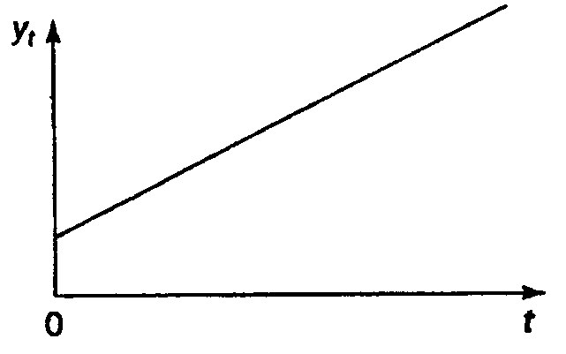
Рис. 25. Временной ряд, содержащий возрастающую тенденцию.
Также изучаемый показатель может быть подвержен циклическим колебаниям. Эти колебания могут носить сезонный характер, поскольку экономическая деятельность ряда отраслей экономики зависит от времени года (например, цены на сельскохозяйственную продукцию в летний период выше, чем в зимний; уровень безработицы в курортных городах в зимний период выше по сравнению с летним). При наличии больших массивов данных за длительные промежутки времени можно выявить циклические колебания, связанные с общей динамикой конъюнктуры рынка. На рис. 26 представлен гипотетический временной ряд, содержащий только сезонную компоненту.
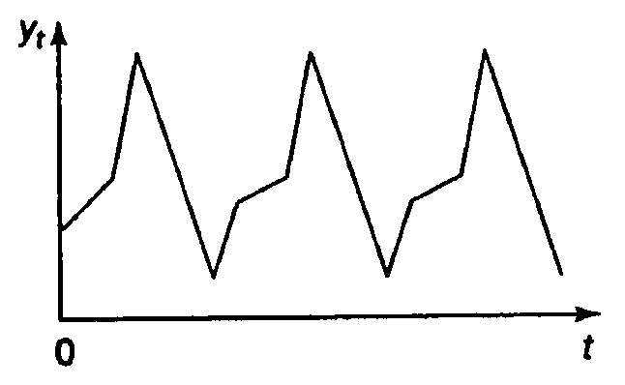
Рис. 26. Временной ряд, содержащий сезонную компоненту.
Некоторые временные ряды не содержат тенденции и циклической компоненты, а каждый следующий их уровень образуется как сумма среднего уровня ряда и некоторой (положительной или отрицательной) случайной компоненты. Пример ряда, содержащего только случайную компоненту, приведен на рис. 27.
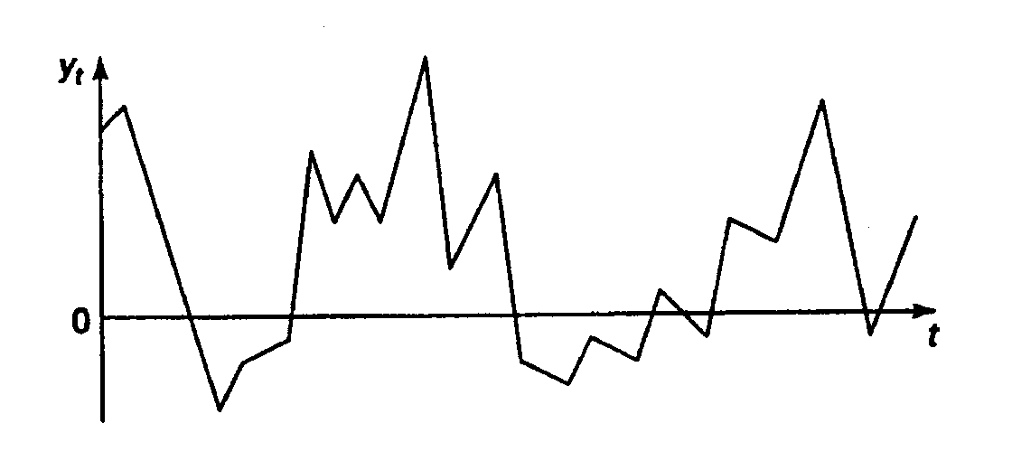
Рис. 27. Временной ряд, содержащий случайную компоненту.
Очевидно, что реальные данные не следуют целиком и полностью из каких-либо описанных выше моделей. Чаще всего они содержат все три компоненты. Каждый их уровень формируется под воздействием тенденции, сезонных колебаний и случайной компоненты.
Модели, в которых временной ряд представлен как сумма перечисленных компонент, аддитивные модели, как произведение – мультипликативные модели временного ряда.
В статистической литературе под тенденцией развития понимается общее статистическое направление развития, долговременная эволюция явления. Обычно тенденция стремится представиться в виде более или менее кривой. Предполагается, что такая траектория или тренд характеризует основные закономерности развития и в значительной мере свободно от случайных колебаний. Тренд описывает фактические усредненные тенденции, а результат связывается только со временем.
Прогнозирование по временному ряду основывается на идее экстраполяции. В широком смысле слова «экстраполяция» - это получение представлений о будущем на основе информации, относящейся к прошлому и настоящему. Прогнозирование в экономике путем экстраполяции возможно, так как большинство экономических явлений обладает свойством инерционности. Инерционность означает, «что наблюдаемые закономерности, достаточно устойчивые в течение длительного времени, будут существовать некоторое время после окончания этого периода, и, что маловероятно их существенное изменение за следующий короткий интервал времени, если не произойдут какие-либо исключительные события». Чем выше уровень управления, тем выше инерционность экономических явлений.
Основная задача эконометрического исследования отдельного временного ряда – выявление и придание количественного выражения каждой из перечисленных выше компонент с тем, чтобы использовать полученную информацию для прогнозирования будущих значений ряда или при построении моделей взаимосвязи двух или более временных рядов.

2.2. прогнозирование на основе моделей трендов

Для выявления тренда необходимо предварительно оценить вероятность его существования. Существует множество разных методов выявления существования тенденции, но в данном пособии рассмотрим два – метод разности средних уровней и метод Фостера-Стюарта.

Метод разности средних уровней

Метод разности средних уровней – самый естественный подход при выявлении существования тренда.
Динамический ряд делится на две части, примерные равные по количеству элементов ряда, и каждая часть рассматривается как самостоятельная выборка. Испытание разности средних показывает, существенно ли различие между средними или расхождение можно приписать случайным факторам, определить как случайность и сделать вывод об отсутствии тренда.
Для малого числа наблюдений используется модификация метода, основанная на критерии Стьюдента. Если t_{расч} меньше t_{табл} (рассчитанного для степени вероятности α и числа степеней свободы n₁+n₂-2), то с уверенностью можно говорить об отсутствии тренда.
Критерий Стьюдента применяется в том случае, если между дисперсиями частей временного ряда наблюдается несущественное различие. Расчетное значение критерий Стьюдента будет определяться по формуле:

$t=\frac{{\bar{y}}_{1}−{\bar{y}}_{2}}{σ\sqrt{\frac{1}{n_{1}}−\frac{2}{n_{2}}}}$, (2.1)

где $σ=\sqrt{\frac{{\left(n_{1}−1\right)}^{2}σ_{1}^{2}+{\left(n_{2}−1\right)}^{2}σ_{2}^{2}}{n_{1}+n_{2}−2}}$;
$σ_{1}^{2},σ_{2}^{2}$ - среднее квадратическое отклонение соответственно по первой и второй выборке данных.

Близость дисперсий проверяют с помощью критерия Фишера при условии, что большая дисперсия стоит в числителе отношения. Дисперсии по выборкам будут считаться однородными, если выполняется условие: F_{расч}<F_{табл}.
Метод разности средних уровней применяется в большинстве случаев для выявления тенденции, но ему присущи следующие недостатки:
    - данный метод применим только для рядов с монотонной тенденцией;
    - этот метод нечувствителен к небольшому тренду.
Поэтому далее рассмотрим второй метод – метод Фостера Стюарта.

Метод Фостера Стюарта

Данный метод основан на анализе двух величин S и d, которые определяются следующим образом:

1. $S=\sum_{t∈T}{S_{t}}$, $S_{t}=u_{t}+l_{t}$;
2. $d=\sum_{t∈T}{d_{t}}$, $d_{t}=u_{t}−l_{t}$.

Значения $u_{t}$ и $l_{t}$ определятся при последовательном сравнении уровней динамического ряда.

$u_{t}=\begin{aligned}\left\{1\text{, если }y_{t}>y_{t−1}>\text{.}\text{.}\text{.}>y_{1} | \right.\end{aligned}$ $l_{t}=\begin{aligned}\left\{1\text{, если }y_{t}<y_{t−1}<\text{.}\text{.}\text{.}<y_{1} | \right.\end{aligned}$

Из формул расчета $u_{t}$ и $l_{t}$ следует, что величина S может принимать значения на отрезке [0; n-1], где n – количество элементов ряда, тогда величина d будет принимать свои значения на отрезке [-(n-1); n-1].
Показатели S и d асимптотически распределены нормально и независимы друг от друга. Величина S применяется для выявления изменений стандартного отклонения. Величина d – для обнаружения изменения средней.
После расчета фактических значений S и d проверяется нулевая гипотеза:
- для d: $t_{\text{расч}}=\frac{d−0}{σ_{2}}$;
- для S: $t_{\text{расч}}=\frac{S−μ}{σ_{1}}$,
где μ - стандартное отклонение ряда;
$σ_{1},σ_{2}$ - вычисляются по формулам:

$σ_{1}=\sqrt{2\sum_{t=2}^{n}{\frac{1}{t}}−4\sum_{t=2}^{n}{\frac{1}{t^{2}}}}$; $σ_{2}=\sqrt{2\sum_{t=2}^{n}{\frac{1}{t}}}$

Далее находится табличное значение t-критерия Стьюдента. И если выполняется условие, когда t_{расч}>t_{табл}, то это значит, что тенденции существует.
После того, как было выявлено существование тенденции, необходимо проанализировать ее характер.
Одной из простейших характеристик тенденции является средний темп роста, который можно рассчитать как геометрическое среднее из ряда последовательных или цепных темпов роста. Цепной темп роста характеризует отношение уровня временного ряда к предыдущему уровню и выражается в процентах или в долях единицы измерения. Цепные темпы роста τ_{t} определяются по формуле:
$τ_{2}=\frac{y_{2}}{y_{1}}$. (2.2)

На основе этих коэффициентов можно рассчитать цепные темпы прироста: $τ_{t}^{\text{пр}}=τ_{t}−1$. Цепные темпы роста позволяют анализировать тенденцию с производственным характером. Но если закономерности развития допускают определения характеристики на основе постоянной величины, то в качестве темпа роста принимается средний темп роста за соответствующий период времени:
$\bar{τ}=\sqrt[t−1]{\frac{y_{t}}{y_{1}}}$. (2.3)

К числу недостатков среднего темпа роста относят:
    - средний темп полностью определяется только двумя крайними значениями ряда;
    - предполагается, что траектория развития приближается к экспоненциальной кривой;
    - средний темп роста скрывает динамику процесса.
При своих недостатках средний темп роста в связи с легкостью его получения и отсутствием других обобщенных характеристик развития широко применяется для анализа динамики, особенно в межстрановых сопоставлениях.
Наиболее простым и в то же время наиболее информативным для анализа тенденции является метод скользящих средних. Данный метод используется при сглаживании временного ряда. При использовании этого метода фактические уровни ряда заменяются расчетными значениями, которые обладают меньшей колеблемостью, что позволяет проявить тенденцию. В большинстве случаев используется обычный метод скользящих средних.
Распространенным способом моделирования тенденции временного ряда является построение аналитической функции, характеризующей зависимость уровней ряда от времени, или тренда. Этот способ называют аналитическим выравниванием временного ряда. Процедура выравнивания включает в себя два этапа:
- Выбор типа кривой.
- Определение параметров кривой.
Поскольку зависимость от времени может принимать разные формы, для ее формализации можно использовать различные виды функций. Для построения трендов чаще всего применяются следующие функции:
линейный тренд: ;
гипербола: ;
экспоненциальный тренд: (или );
степенная функция: ;
полиномы различных степеней: .
Параметры каждого из перечисленных выше трендов можно определить обычным МНК, используя в качестве независимой переменной время , а в качестве зависимой переменной – фактические уровни временного ряда . Для нелинейных трендов предварительно проводят стандартную процедуру их линеаризации.
Существует несколько способов определения типа тенденции. К числу наиболее распространенных способов относятся качественный анализ изучаемого процесса, построение и визуальный анализ графика зависимости уровней ряда от времени. В этих же целях можно использовать и коэффициенты автокорреляции уровней ряда.
При наличии во временном ряде тенденции и циклических колебаний значения каждого последующего уровня ряда зависят от предыдущих. Корреляционную зависимость между последовательными уровнями временного ряда называют автокорреляцией уровней ряда.
Количественно ее можно измерить с помощью линейного коэффициента корреляции между уровнями исходного временного ряда и уровнями этого ряда, сдвинутыми на несколько шагов во времени.

Формула для расчета коэффициента автокорреляции имеет вид:
(2.4)
где

Эту величину называют коэффициентом автокорреляции уровней ряда первого порядка, так как он измеряет зависимость между соседними уровнями ряда и .
Аналогично можно определить коэффициенты автокорреляции второго и более высоких порядков. Так, коэффициент автокорреляции второго порядка характеризует тесноту связи между уровнями и и определяется по формуле:
(2.5)
где

Число периодов, по которым рассчитывается коэффициент автокорреляции, называют лагом. С увеличением лага число пар значений, по которым рассчитывается коэффициент автокорреляции, уменьшается. Считается целесообразным для обеспечения статистической достоверности коэффициентов автокорреляции использовать правило – максимальный лаг должен быть не больше .
Свойства коэффициента автокорреляции.
- Он строится по аналогии с линейным коэффициентом корреляции и таким образом характеризует тесноту только линейной связи текущего и предыдущего уровней ряда. Поэтому по коэффициенту автокорреляции можно судить о наличии линейной (или близкой к линейной) тенденции. Для некоторых временных рядов, имеющих сильную нелинейную тенденцию (например, параболу второго порядка или экспоненту), коэффициент автокорреляции уровней исходного ряда может приближаться к нулю.
- По знаку коэффициента автокорреляции нельзя делать вывод о возрастающей или убывающей тенденции в уровнях ряда. Большинство временных рядов экономических данных содержат положительную автокорреляцию уровней, однако при этом могут иметь убывающую тенденцию.
Последовательность коэффициентов автокорреляции уровней первого, второго и т.д. порядков называют автокорреляционной функцией временного ряда. График зависимости ее значений от величины лага (порядка коэффициента автокорреляции) называется коррелограммой.
Анализ автокорреляционной функции и коррелограммы позволяет определить лаг, при котором автокорреляция наиболее высокая, а следовательно, и лаг, при котором связь между текущим и предыдущими уровнями ряда наиболее тесная, т.е. при помощи анализа автокорреляционной функции и коррелограммы можно выявить структуру ряда.
Если наиболее высоким оказался коэффициент автокорреляции первого порядка, исследуемый ряд содержит только тенденцию. Если наиболее высоким оказался коэффициент автокорреляции порядка , то ряд содержит циклические колебания с периодичностью в моментов времени. Если ни один из коэффициентов автокорреляции не является значимым, можно сделать одно из двух предположений относительно структуры этого ряда: либо ряд не содержит тенденции и циклических колебаний, либо ряд содержит сильную нелинейную тенденцию, для выявления которой нужно провести дополнительный анализ. Поэтому коэффициент автокорреляции уровней и автокорреляционную функцию целесообразно использовать для выявления во временном ряде наличия или отсутствия трендовой компоненты и циклической (сезонной) компоненты.
Тип тенденции можно определить путем сравнения коэффициентов автокорреляции первого порядка, рассчитанных по исходным и преобразованным уровням ряда. Если временной ряд имеет линейную тенденцию, то его соседние уровни и тесно коррелируют. В этом случае коэффициент автокорреляции первого порядка уровней исходного ряда должен быть высоким. Если временной ряд содержит нелинейную тенденцию, например, в форме экспоненты, то коэффициент автокорреляции первого порядка по логарифмам уровней исходного ряда будет выше, чем соответствующий коэффициент, рассчитанный по уровням ряда. Чем сильнее выражена нелинейная тенденция в изучаемом временном ряде, тем в большей степени будут различаться значения указанных коэффициентов.
Выбор наилучшего уравнения в случае, когда ряд содержит нелинейную тенденцию, можно осуществить путем перебора основных форм тренда, расчета по каждому уравнению скорректированного коэффициента детерминации и средней ошибки аппроксимации. Этот метод легко реализуется при компьютерной обработке данных.
Модель можно использовать для целей прогнозирования, если она адекватна изучаемому процессу и описывает его достаточно точно. Модель тренда считается адекватной, если она действительно отражает тенденцию изменения уровней ряда. Это требование эквивалентно тому, что отклонения фактических уровней ряда от рассчитанных по модели тренда ε_{t} имеют случайный характер, то есть изменение остатков не связано с изменением времени.
Для проверки случайности отклонений используют критерий серий, основанный на медиане выборки. Отклонения от тренда ε₁, ε₂,…, ε_{t} ранжируют по возрастанию и по полученному ряду находят медиану ε_{med}. Затем возвращаются к исходному ряду отклонений и сравнивают каждое отклонение ε_{t} с ε_{med}. Если ε_{t} > ε_{med}, то ставят знак «+», если ε_{t} < ε_{med} – знак «-», когда отклонение равно медиане, никакого знака не ставят. В результате получают ряд, состоящий из последовательности плюсов и минусов. Если отклонения от тренда случайны, то чередование этих знаков также должно быть случайно. Последовательность подряд идущих плюсов или минусов называют серией. Ряд плюсов и минусов характеризуется количеством серий и протяженностью самой большой серии.
Подсчитывают протяженность самой длинной серии К_{max}(Т) и общее число серий V(Т). Для того, чтобы отклонения от тренда можно было считать случайными, протяженность самой длинной серии не должна быть слишком большой, а общее число серий – слишком маленьким. Отклонения можно считать случайными, если выполняются следующие условия (для 5% уровня значимости):
$K_{\text{max}}(T)<\left[3,3\left(\text{lg}T+1\right)\right]$; (2.6)
$V\left(T\right)>\left[\frac{1}{2}\left(T+1−1,\text{96}\sqrt{T−1}\right)\right]$. (2.7)

В выражениях 2.6 и 2.7 квадратные скобки означают целую часть числа. Если хотя бы одно из этих неравенств нарушается, то гипотеза о случайном характере отклонений уровней временного ряда от тренда отвергается.
Точность модели характеризует близость фактических уровней ряда у_{t} и рассчитанных по модели ${\tilde{y}}_{t}$. Оценивать точность имеет смысл только для адекватных моделей. В качестве показателей точности модели тренда применяют следующие:
    - остаточное среднее квадратическое отклонение:

$S_{\text{ост}}=\sqrt{\frac{\sum_{t=1}^{T}{\left(y_{t}−{\tilde{y}}_{t}\right)}}{T−g}}$; (2.8)

    - средняя относительная ошибка аппроксимации:

$\bar{E}=\frac{1}{T}\sum_{t=1}^{T}{\left|\frac{y_{t}−{\tilde{y}}_{t}}{y_{t}}\right|}⋅\text{100}\text{\%}$; (2.9)

    - коэффициент детерминации:
$R^{2}=1−\frac{\sum_{t=1}^{T}{{\left(y_{t}−{\tilde{y}}_{t}\right)}^{2}}}{\sum_{t=1}^{T}{{\left(y_{t}−{\bar{y}}_{t}\right)}^{2}}}$, (2.10)

где Т – число уровней ряда;
g – количество параметров модели;
у_{t} – фактические уровни ряда;
${\tilde{y}}_{t}$ - уровни ряда, рассчитанные по модели;
${\bar{y}}_{t}$ - среднее арифметическое значение уровней ряда.

При использовании регрессионных моделей для прогнозирования важна проверка коррелированности остатков, то есть оценка автокорреляции. Высокая автокорреляция остатков свидетельствует о неправильной спецификации модели, и тогда нельзя всерьез принимать оценки доверительных интервалов.
Автокорреляция в остатках может быть вызвана несколькими причинами, имеющими различную природу.
- Она может быть связана с исходными данными и вызвана наличием ошибок измерения в значениях результативного признака.
- В ряде случаев автокорреляция может быть следствием неправильной спецификации модели. Модель может не включать фактор, который оказывает существенное воздействие на результат и влияние которого отражается в остатках, вследствие чего последние могут оказаться автокоррелированными. Очень часто этим фактором является фактор времени .
От истинной автокорреляции остатков следует отличать ситуации, когда причина автокорреляции заключается в неправильной спецификации функциональной формы модели. В этом случае следует изменить форму модели, а не использовать специальные методы расчета параметров уравнения регрессии при наличии автокорреляции в остатках.
Один из более распространенных методов определения автокорреляции в остатках – это расчет критерия Дарбина-Уотсона:

. (2.11)

То есть величина есть отношение суммы квадратов разностей последовательных значений остатков к остаточной сумме квадратов по модели регрессии.
Можно показать, что при больших значениях существует следующее соотношение между критерием Дарбина-Уотсона и коэффициентом автокорреляции остатков первого порядка :

. (2.12)

Таким образом, если в остатках существует полная положительная автокорреляция и , то . Если в остатках полная отрицательная автокорреляция, то и, следовательно, . Если автокорреляция остатков отсутствует, то и . Т.е. .
Алгоритм выявления автокорреляции остатков на основе критерия Дарбина-Уотсона следующий. Выдвигается гипотеза об отсутствии автокорреляции остатков. Альтернативные гипотезы и состоят, соответственно, в наличии положительной или отрицательной автокорреляции в остатках. Далее по специальным таблицам определяются критические значения критерия Дарбина-Уотсона и для заданного числа наблюдений , числа независимых переменных модели и уровня значимости . По этим значениям числовой промежуток разбивают на пять отрезков. Принятие или отклонение каждой из гипотез с вероятностью осуществляется следующим образом:
– есть положительная автокорреляция остатков, отклоняется, с вероятностью принимается ;
– зона неопределенности;
– нет оснований отклонять , т.е. автокорреляция остатков отсутствует;
– зона неопределенности;
– есть отрицательная автокорреляция остатков, отклоняется, с вероятностью принимается .
Если фактическое значение критерия Дарбина-Уотсона попадает в зону неопределенности, то на практике предполагают существование автокорреляции остатков и отклоняют гипотезу.
Используя эти показатели (формулы 2.8-2.10), можно из нескольких адекватных моделей выбрать наиболее точную. Но при этом не следует, что данные показатели точности модели рассчитываются для уровней предыстории и поэтому отражают лишь точность аппроксимации. Для оценки прогнозных свойств модели целесообразно использовать ретроспективный прогноз.
Чтобы по модели тренда получить точечный прогноз, необходимо в полученное уравнение тренда вместо переменной t подставить t=T+l. недостаточность точечного прогноза и необходимость расчета интервального прогноза определяется следующими моментами:
- Выбор модели тренда носит субъективный характер.
- Оценивание параметров уравнения тренда производится на основе ограниченного числа наблюдений, каждое из которых содержит случайную компоненту, поэтому параметрам уравнения тренда и его положению в пространстве свойственна некоторая неопределенность.
- Тренд характеризует тенденцию изменения показателя. Фактические же уровни ряда отклоняются от уровней ряда, рассчитанных по уравнению тренда. Эти отклонения будут наблюдаться и в периоде упреждения. прогноза.
Погрешность, связанная со вторым и третьим условием, может быть отражена в виде доверительного интервала:
  - левая (нижняя) граница – ${\tilde{y}}_{T+l}^{\text{min}}=y_{T+l}−Δ$;
  - правая (верхняя) граница – ${\tilde{y}}_{T+l}^{\text{max}}=y_{T+l}+Δ$;
где Δ - доверительный полуинтервал: $Δ=t_{α,v}⋅S_{\text{пр}}$.
Среднеквадратическая ошибка прогнозирования S_{пр} должна учитывать ошибку, допущенную при оценке параметров тренда, и отклонения от самого тренда:
$S_{\text{пр}}=S_{\text{ост}}⋅K$; (2.13)

где S_{ост} – среднеквадратическая ошибка отклонений фактических уровней ряда y_{t} от уровней ряда, рассчитанных по уравнению тренда ${\tilde{y}}_{t}$.
Коэффициент К рассчитывают с учетом соотношения между длинной периода предыстории Т и периодом упреждения прогноза L.

2.3. Моделирование сезонных колебаний

Простейший подход к моделированию сезонных колебаний – это расчет значений сезонной компоненты методом скользящей средней и построение аддитивной или мультипликативной модели временного ряда.
Общий вид аддитивной модели следующий:

. (2.14)

Эта модель предполагает, что каждый уровень временного ряда может быть представлен как сумма трендовой (), сезонной () и случайной () компонент.

Общий вид мультипликативной модели выглядит так:

. (2.15)

Эта модель предполагает, что каждый уровень временного ряда может быть представлен как произведение трендовой (), сезонной () и случайной () компонент.
Выбор одной из двух моделей осуществляется на основе анализа структуры сезонных колебаний. Если амплитуда колебаний приблизительно постоянна, строят аддитивную модель временного ряда, в которой значения сезонной компоненты предполагаются постоянными для различных циклов. Если амплитуда сезонных колебаний возрастает или уменьшается, строят мультипликативную модель временного ряда, которая ставит уровни ряда в зависимость от значений сезонной компоненты.
Построение аддитивной и мультипликативной моделей сводится к расчету значений , и для каждого уровня ряда.
Процесс построения модели включает в себя следующие шаги.
- Выравнивание исходного ряда методом скользящей средней.
- Расчет значений сезонной компоненты .
- Устранение сезонной компоненты из исходных уровней ряда и получение выровненных данных () в аддитивной или () в мультипликативной модели.
- Аналитическое выравнивание уровней () или () и расчет значений с использованием полученного уравнения тренда.
- Расчет полученных по модели значений () или ().
- Расчет абсолютных и/или относительных ошибок. Если полученные значения ошибок не содержат автокорреляции, ими можно заменить исходные уровни ряда и в дальнейшем использовать временной ряд ошибок для анализа взаимосвязи исходного ряда и других временных рядов.
Методику построения аддитивной модели рассмотрим в данном разделе методического пособия.
Пример. Построение аддитивной модели временного ряда. Обратимся к данным об объеме правонарушений на таможне за четыре года, представленным в табл. 2.1.
Как видно из табл. 2.1, данный временной ряд содержит сезонные колебания периодичностью 4, т.к. количество правонарушений в первый-второй кварталы ниже, чем в третий-четвертый. Рассчитаем компоненты аддитивной модели временного ряда.
Шаг 1. Проведем выравнивание исходных уровней ряда методом скользящей средней. Для этого:
  - Просуммируем уровни ряда последовательно за каждые четыре квартала со сдвигом на один момент времени и определим условные годовые объемы потребления электроэнергии (гр. 3 табл. 2.2).

Таблица 2.1
Год | Квартал |  | Количество возбужденных дел,
1999 | I | 1 | 375
1999 | II | 2 | 371
1999 | III | 3 | 869
1999 | IV | 4 | 1015
2000 | I | 5 | 357
2000 | II | 6 | 471
2000 | III | 7 | 992
2000 | IV | 8 | 1020
2001 | I | 9 | 390
2001 | II | 10 | 355
2001 | III | 11 | 992
2001 | IV | 12 | 905
2002 | I | 13 | 461
2002 | II | 14 | 454
2002 | III | 15 | 920
2002 | IV | 16 | 927

  - Разделив полученные суммы на 4, найдем скользящие средние (гр. 4 табл. 2.2). Полученные таким образом выровненные значения уже не содержат сезонной компоненты.
  - Приведем эти значения в соответствие с фактическими моментами времени, для чего найдем средние значения из двух последовательных скользящих средних – центрированные скользящие средние (гр. 5 табл. 2.2).

Таблица 2.2
№ квартала, | Количество правонарушений, | Итого за четыре квартала | Скользящая средняя за четыре квартала | Центрированная скользящая средняя | Оценка сезонной компоненты
1 | 2 | 3 | 4 | 5 | 6
1 | 375 | – | – | – | –
2 | 371 | 2630 | 657,5 | – | –
3 | 869 | 2612 | 653 | 655,25 | 213,75
4 | 1015 | 2712 | 678 | 665,5 | 349,5
5 | 357 | 2835 | 708,75 | 693,75 | -336,75
6 | 471 | 2840 | 710 | 709,375 | -238,375
7 | 992 | 2873 | 718,25 | 714,125 | 277,875
8 | 1020 | 2757 | 689,25 | 703,75 | 316,25
9 | 390 | 2757 | 689,25 | 689,25 | -299,25
10 | 355 | 2642 | 660,5 | 674,875 | -319,875
11 | 992 | 2713 | 678,25 | 669,375 | 322,625
12 | 905 | 2812 | 703 | 690,625 | 214,375
13 | 461 | 2740 | 685 | 694 | -233
14 | 454 | 2762 | 690,5 | 687,75 | -233,75
15 | 920 | – | – | – | –
16 | 927 | – | – | – | –
Шаг 2. Найдем оценки сезонной компоненты как разность между фактическими уровнями ряда и центрированными скользящими средними (гр. 6 табл. 2.2). Используем эти оценки для расчета значений сезонной компоненты (табл. 2.3). Для этого найдем средние за каждый квартал (по всем годам) оценки сезонной компоненты . В моделях с сезонной компонентой обычно предполагается, что сезонные воздействия за период взаимопогашаются. В аддитивной модели это выражается в том, что сумма значений сезонной компоненты по всем кварталам должна быть равна нулю.
Таблица 2.3
Показатели | Год | № квартала,
Показатели | Год | I | II | III | IV
 | 1999 | – | – | 213,75 | 349,5
 | 2000 | -336,75 | -238,375 | 277,875 | 316,25
 | 2001 | -299,25 | -319,875 | 322,625 | 214,375
 | 2002 | -233 | -233,75 | – | –
Всего за -й квартал |  | -869 | -792 | 814,25 | 880,125
Средняя оценка сезонной компоненты для -го квартала, |  | -289,667 | -264 | 271,417 | 293,375
Скорректированная сезонная компонента, |  | -292,448 | -266,781 | 268,636 | 290,593
Для данной модели имеем:
.
Корректирующий коэффициент: .
Рассчитываем скорректированные значения сезонной компоненты () и заносим полученные данные в таблицу 6.6.
Проверим равенство нулю суммы значений сезонной компоненты:
.
Шаг 3. Исключим влияние сезонной компоненты, вычитая ее значение из каждого уровня исходного временного ряда. Получим величины (гр. 4 табл. 2.4). Эти значения рассчитываются за каждый момент времени и содержат только тенденцию и случайную компоненту.
Шаг 4. Определим компоненту данной модели. Для этого проведем аналитическое выравнивание ряда () с помощью линейного тренда. Результаты аналитического выравнивания следующие:
.
Подставляя в это уравнение значения , найдем уровни для каждого момента времени (гр. 5 табл. 2.4).
Шаг 5. Найдем значения уровней ряда, полученные по аддитивной модели. Для этого прибавим к уровням значения сезонной компоненты для соответствующих кварталов (гр. 6 табл. 2.4).

Таблица 2.4
1 | 2 | 3 | 4 | 5 | 6 | 7 | 8
1 | 375 | -292,448 | 667,448 | 672,700 | 380,252 | -5,252 | 27,584
2 | 371 | -266,781 | 637,781 | 673,624 | 406,843 | -35,843 | 1284,721
3 | 869 | 268,636 | 600,364 | 674,547 | 943,183 | -74,183 | 5503,117
4 | 1015 | 290,593 | 724,407 | 675,470 | 966,063 | 48,937 | 2394,830
5 | 357 | -292,448 | 649,448 | 676,394 | 383,946 | -26,946 | 726,087
6 | 471 | -266,781 | 737,781 | 677,317 | 410,536 | 60,464 | 3655,895
7 | 992 | 268,636 | 723,364 | 678,240 | 946,876 | 45,124 | 2036,175
8 | 1020 | 290,593 | 729,407 | 679,163 | 969,756 | 50,244 | 2524,460
9 | 390 | -292,448 | 682,448 | 680,087 | 387,639 | 2,361 | 5,574
10 | 355 | -266,781 | 621,781 | 681,010 | 414,229 | -59,229 | 3508,074
11 | 992 | 268,636 | 723,364 | 681,933 | 950,569 | 41,431 | 1716,528
12 | 905 | 290,593 | 614,407 | 682,857 | 973,450 | -68,450 | 4685,403
13 | 461 | -292,448 | 753,448 | 683,780 | 391,332 | 69,668 | 4853,630
14 | 454 | -266,781 | 720,781 | 684,703 | 417,922 | 36,078 | 1301,622
15 | 920 | 268,636 | 651,364 | 685,627 | 954,263 | -34,263 | 1173,953
16 | 927 | 290,593 | 636,407 | 686,550 | 977,143 | -50,143 | 2514,320

На одном графике отложим фактические значения уровней временного ряда и теоретические, полученные по аддитивной модели.
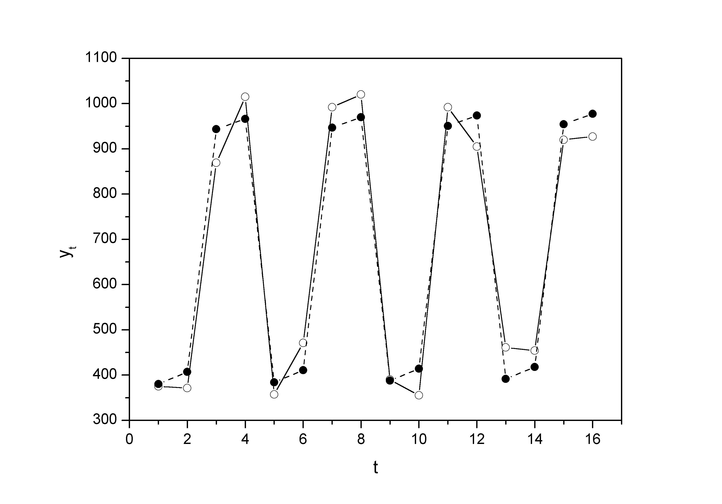
Рис. 28. График фактических уровней временного ряда
и теоретических, полученных по аддитивной модели.
Для оценки качества построенной модели применим сумму квадратов полученных абсолютных ошибок.
.
Следовательно, можно сказать, что аддитивная модель объясняет 97% общей вариации уровней временного ряда количества правонарушений по кварталам за 4 года.
Шаг 6. Прогнозирование по аддитивной модели. Предположим, что по нашему примеру необходимо дать прогноз об общем объеме правонарушений на I и II кварталы 2003 года. Прогнозное значение уровня временного ряда в аддитивной модели есть сумма трендовой и сезонной компонент. Для определения трендовой компоненты воспользуемся уравнением тренда

.
Получим
;
.
Значения сезонных компонент за соответствующие кварталы равны: и . Таким образом,

;
.

Т.е. в первые два квартала 2003 г. следовало ожидать порядка 395 и 422 правонарушений соответственно. Построение мультипликативной модели проводится по той же схеме, что и построение аддитивной модели.

Вопросы для самопроверки

- В каких случаях для прогнозирования применяют методы прямой экстраполяции?
- Когда для прогнозирования можно использовать модель тренда?
- Какие модели трендов обычно используются при прогнозировании в экономике?
- Перечислите этапы прогнозирования экономических показателей с применением моделей тренда.
- Что понимают под адекватностью и точностью модели прогнозировании? Как можно проверить адекватность и точность модели прогнозирования?
- Поясните, почему при прогнозировании наряду с точечным прогнозом рассчитывают и интервальный прогноз?
- Что такое коэффициент автокорреляции? Как он рассчитывается и что он показывает?
- Для чего используется критерий Дарбина-Уотсона в моделях временных рядов?
- Что такое коррелограмма?
- Поясните технологию расчета точечного интервального прогнозов при использовании моделей тренда.
Решение типовых задач

Задача 2.1.

Пусть имеются некоторые условные данные об общем количестве правонарушений на таможне одного из субъектов РФ (например, Республики Татарстан).

Таблица 2.5

Год | Квартал |  | Количество возбужденных дел,
1999 | I | 1 | 375
1999 | II | 2 | 371
1999 | III | 3 | 869
1999 | IV | 4 | 1015
2000 | I | 5 | 357
2000 | II | 6 | 471
2000 | III | 7 | 992
2000 | IV | 8 | 1020
2001 | I | 9 | 390
2001 | II | 10 | 355
2001 | III | 11 | 992
2001 | IV | 12 | 905
2002 | I | 13 | 461
2002 | II | 14 | 454
2002 | III | 15 | 920
2002 | IV | 16 | 927

Требуется:
- Рассчитать коэффициент автокорреляции первого и второго порядка.
- Построить коррелограмму и сделать выводы.

Решение:
1. Построим поле корреляции:
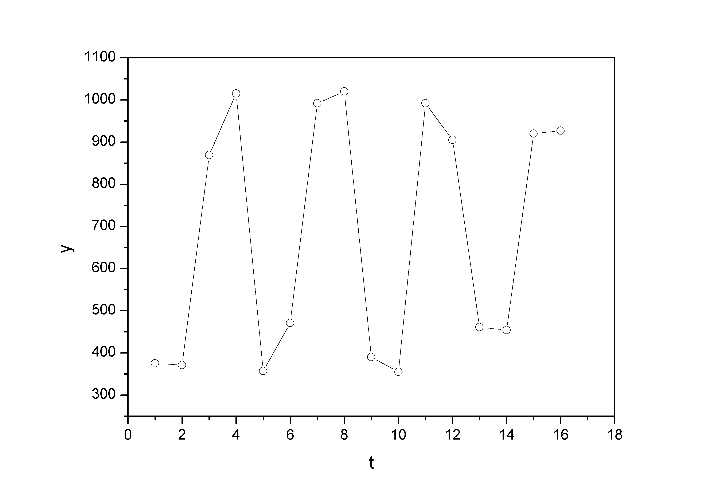
Рис. 29. Поле корреляции.
Уже исходя из графика видно, что значения образуют пилообразную фигуру. Рассчитаем несколько последовательных коэффициентов автокорреляции. Для этого составляем первую вспомогательную таблицу 2.6.

Таблица 2.6

1 | 375 | – | – | – | – | – | –
2 | 371 | 375 | -328,33 | -288,13 | 94601,72 | 107800,59 | 83018,90
3 | 869 | 371 | 169,67 | -292,13 | -49565,70 | 28787,91 | 85339,94
4 | 1015 | 869 | 315,67 | 205,87 | 64986,98 | 99647,55 | 42382,46
5 | 357 | 1015 | -342,33 | 351,87 | -120455,66 | 117189,83 | 123812,50
6 | 471 | 357 | -228,33 | -306,13 | 69898,66 | 52134,59 | 93715,58
7 | 992 | 471 | 292,67 | -192,13 | -56230,69 | 85655,73 | 36913,94
8 | 1020 | 992 | 320,67 | 328,87 | 105458,74 | 102829,25 | 108155,48
9 | 390 | 1020 | -309,33 | 356,87 | -110390,60 | 95685,05 | 127356,20
10 | 355 | 390 | -344,33 | -273,13 | 94046,85 | 118563,15 | 74600,00
11 | 992 | 355 | 292,67 | -308,13 | -90180,41 | 85655,73 | 94944,10
12 | 905 | 992 | 205,67 | 328,87 | 67638,69 | 42300,15 | 108155,48
13 | 461 | 905 | -238,33 | 241,87 | -57644,88 | 56801,19 | 58501,10
14 | 454 | 461 | -245,33 | -202,13 | 49588,55 | 60186,81 | 40856,54
15 | 920 | 454 | 220,67 | -209,13 | -46148,72 | 48695,25 | 43735,36
16 | 927 | 920 | 227,67 | 256,87 | 58481,59 | 51833,63 | 65982,20
Сумма | 10499 | 9947 | 9,05 | 0,05 | 74085,16 | 1153766,39 | 1187469,73
Среднее значение | 699,33 | 663,13 | – | – | – | – | –

Следует заметить, что среднее значение получается путем деления не на 16, а на 15, т.к. у нас теперь на одно наблюдение меньше.
Теперь вычисляем коэффициент автокорреляции первого порядка по формуле (4.1):
.

Составляем вспомогательную таблицу для расчета коэффициента автокорреляции второго порядка.

Таблица 2.7
1 | 2 | 3 | 4 | 5 | 6 | 7 | 8
1 | 375 | – | – | – | – | – | –
2 | 371 | – | – | – | – | – | –
3 | 869 | 375 | 145,57 | -269,79 | -39273,33 | 21190,62 | 72786,64
4 | 1015 | 371 | 291,57 | -273,79 | -79828,95 | 85013,06 | 74960,96
5 | 357 | 869 | -366,43 | 224,21 | -82157,27 | 134270,94 | 50270,12
6 | 471 | 1015 | -252,43 | 370,21 | -93452,11 | 63720,90 | 137055,44
7 | 992 | 357 | 268,57 | -287,79 | -77291,76 | 72129,84 | 82823,08
8 | 1020 | 471 | 296,57 | -173,79 | -51540,90 | 87953,76 | 30202,96
9 | 390 | 992 | -333,43 | 347,21 | -115770,23 | 111175,56 | 120554,78
10 | 355 | 1020 | -368,43 | 375,21 | -138238,62 | 135740,66 | 140782,54
11 | 992 | 390 | 268,57 | -254,79 | -68428,95 | 72129,84 | 64917,94
12 | 905 | 355 | 181,57 | -289,79 | -52617,17 | 32967,66 | 83978,24
13 | 461 | 992 | -262,43 | 347,21 | -91118,32 | 68869,50 | 120554,78
14 | 454 | 905 | -269,43 | 260,21 | -70108,38 | 72592,52 | 67709,24
15 | 920 | 461 | 196,57 | -183,79 | -36127,60 | 38639,76 | 33778,76
16 | 927 | 454 | 203,57 | -190,79 | -38839,12 | 41440,74 | 36400,82
Сумма | 10128 | 9027 | -0,02 | -0,06 | -1034792,71 | 1037835,43 | 1116776,36
Среднее значение | 723,43 | 644,79 | – | – | – | – | –
Следовательно

.

Аналогично находим коэффициенты автокорреляции более высоких порядков, а все полученные значения заносим в сводную таблицу.
Таблица 2.8

Лаг | Коэффициент автокорреляции уровней
1 | 0,063294
2 | –0,961183
3 | –0,036290
4 | 0,964735
5 | 0,050594
6 | –0,976516
7 | –0,069444
8 | 0,964629
9 | 0,162064
10 | -0,972918
11 | -0,065323
12 | 0,985761

2. Коррелограмма:
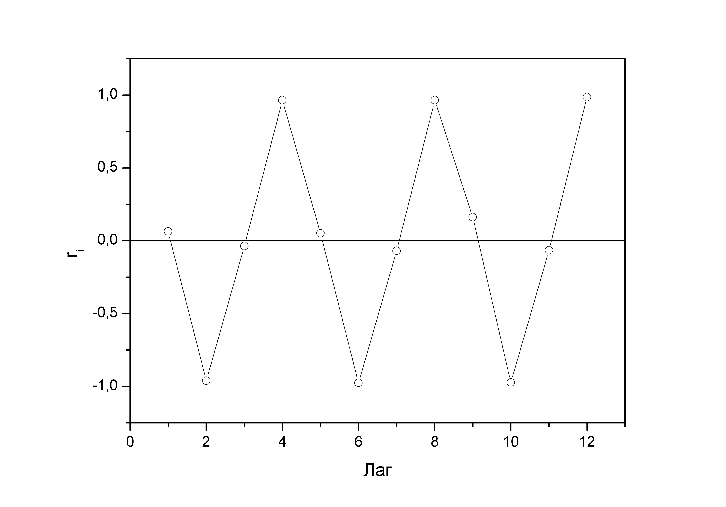
Рис. 30. Коррелограмма.

Анализ коррелограммы и графика исходных уровней временного ряда позволяет сделать вывод о наличии в изучаемом временном ряде сезонных колебаний периодичностью в четыре квартала.

Задача 2.2.

По данным за 18 месяцев построено уравнение регрессии зависимости прибыли предприятия у (млн. руб.) от цен на сырье х₁ (тыс. руб. за 1 т) и производительности труда х₂ (ед. продукции на 1 работника):

$\tilde{y}=\text{200}−1,5⋅x_{1}+4,0⋅x_{2}$.

При анализе остаточных величин были использованы значения, приведенные в табл. 2.9.
Таблица 2.9
№ | у | х₁ | х₂
1 | 210 | 800 | 300
2 | 720 | 1000 | 500
3 | 300 | 1500 | 600
… | … | … | …

$\sum_{t=1}^{\text{18}}{ε_{t}^{2}}=\text{10500}$, $\sum_{t=1}^{\text{18}}{{\left(ε_{t}−ε_{t−1}\right)}^{2}}=\text{40000}$.

Требуется:
- По трем позициям рассчитать ${\tilde{y}}_{t}$, $ε_{t}$, $ε_{t−1}$, $ε_{t}^{2}$, ${\left(ε_{t}−ε_{t−1}\right)}^{2}$.
- Рассчитать критерий Дарбина-Уотсона.
- Оценить полученный результат при 5%-ном уровне значимости.
- Указать, пригодно ли уравнение для прогноза.

Решение:
1. ${\tilde{y}}_{t}$ определяется путем подстановки фактических значений х₁ и х₂ в уравнение регрессии:

${\tilde{y}}_{1}=\text{200}−1,5⋅\text{800}+4,0⋅\text{300}=\text{200}$;
${\tilde{y}}_{2}=\text{200}−1,5⋅\text{1000}+4,0⋅\text{500}=\text{700}$;
${\tilde{y}}_{3}=\text{200}−1,5⋅\text{1500}+4,0⋅\text{600}=\text{350}$.

Остатки $ε_{t}$ рассчитываются по формуле: $ε_{t}=y_{t}−{\tilde{y}}_{t}$. Следовательно,

$ε_{1}=\text{210}−\text{200}=\text{10}$; $ε_{2}=\text{720}−\text{700}=\text{20}$; $ε_{3}=\text{300}−\text{350}=−\text{50}$;

$ε_{1}^{2}=\text{100}$; $ε_{2}^{2}=\text{400}$; $ε_{3}^{2}=\text{2500}$;

$ε_{t−1}$ - те же значения, что и $ε_{t}$, но со сдвигом на один месяц.
Результаты вычислений оформим в виде табл. 2.10.
Таблица 2.10

№ | $${\tilde{y}}_{t}$$ | $$ε_{t}$$ | $$ε_{t−1}$$ | $$\left(ε_{t}−ε_{t−1}\right)$$ | $${\left(ε_{t}−ε_{t−1}\right)}^{2}$$ | $$ε_{t}^{2}$$
1 | 200 | 10 | - | - | - | 100
2 | 700 | 20 | 10 | 10 | 100 | 400
3 | 350 | -50 | 20 | -70 | 4900 | 2500
… | … | … | … | … | … | …
Σ |  |  |  |  | 40000 | 10500

2. Критерий Дарбина-Уотсона рассчитывается по формуле:

$d=\frac{\sum_{t=2}^{\text{18}}{{\left(ε_{t}−ε_{t−1}\right)}^{2}}}{\sum_{t=1}^{\text{18}}{ε_{t}^{2}}}=\frac{\text{40000}}{\text{10500}}=3,\text{81}$.

3. Фактическое значение d сравниваем с табличными значениями при 5%-ном уровне значимости. При n=18 месяцев и m=2 (число факторов) нижнее значение $d^{'}$ равно 1,05, а верхнее – 1,53. Так как фактическое значение d близко к 4, можно считать, что автокорреляция в остатках характеризуется отрицательной величиной. Чтобы проверить значимость отрицательного коэффициента автокорреляции, найдем величину:

$4−d=4−3,\text{81}=0,\text{19}$,

что значительно меньше, чем $d^{'}$. Это означает наличие в остатках автокорреляции.

4. Уравнение регрессии не может быть использовано для прогноза, так как в нем не устранена автокорреляция в остатках, которая может иметь разные причины. Автокорреляция в остатках может означать, что в уравнение не включен какой-либо существенный фактор. Возможно также, что форма связи неточна, а может быть, в рядах динамики имеется общая тенденция.

Задача 2.3.

Имеются следующие данные о величине дохода на одного члена семьи и расхода на товар А, табл. 2.11.
Таблица 2.11.

Показатель | 1995 г. | 1996 г. | 1997 г. | 1998 г. | 1999 г. | 2000 г.
Расходы на товар А, руб. | 30 | 35 | 39 | 44 | 50 | 53
Доход на одного члена семьи, % к 1995 г. | 100 | 103 | 105 | 109 | 115 | 118

Требуется:
- Определить ежегодные абсолютные приросты доходов и расходов и сделать выводы о тенденции развития каждого ряда.
- Перечислить основные пути устранения тенденции для построения модели спроса на товар А в зависимости от дохода.
- Построить линейную модель спроса, используя первые разности уровней исходного динамического ряда.
- Пояснить экономический смысл коэффициента регрессии.
- Построить линейную модель спроса на товар А, включив в нее фактор времени. Интерпретировать полученные параметры.

Решение:
1. Обозначим расходы на товар А через у, а доходы одного члена семьи - через х. Ежегодные абсолютные приросты определяются по формулам:

${Δy}_{t}=y_{t}−y_{t−1}$, ${Δx}_{t}=x_{t}−x_{t−1}$.

Расчеты можно оформить в виде таблицы 2.12.
Таблица 2.12
$$y_{t}$$ | $${Δy}_{t}$$ | $$x_{t}$$ | $${Δx}_{t}$$
30 | - | 100 | -
35 | 5 | 103 | 3
39 | 4 | 105 | 2
44 | 5 | 109 | 4
50 | 6 | 115 | 6
53 | 3 | 118 | 3

Значения ${Δy}_{t}$ не имеют четко выраженной тенденции, они варьируют вокруг среднего уровня, что означает наличие в ряде динамики линейного тренда (линейной тенденции). Аналогичный вывод можно сделать и по ряду х: абсолютные приросты не имеют систематической направленности, они примерно стабильны, а следовательно, ряд характеризуется линейной тенденцией.

2. Так как ряды динамики имеют общую тенденцию к росту, то для построения регрессионной модели спроса на товар А в зависимости от дохода необходимо устранить тенденцию. С этой целью модель может строиться по первым разностям, то есть $Δy=f\left(Δx\right)$, если ряды динамики характеризуются линейной тенденцией. Другой возможный путь учета тенденции при построении моделей – найти по каждому ряду уравнение тренда: ${\tilde{y}}_{t}=f(t)$ и ${\tilde{x}}_{t}=f(t)$; и отклонения от него - $\text{dy}=y_{t}−{\tilde{y}}_{t}$; $\text{dx}=x_{t}−{\tilde{x}}_{t}$. Далее модель строится по отклонениям от тренда: $\text{dy}=f(\text{dx})$. При построении эконометрических моделей чаще используется другой путь учета тенденции – включение в модель фактора времени. Иными словами, модель строится по исходным данным, но в нее в качестве самостоятельного фактора включается время, т.е. ${\tilde{y}}_{t}=f(x,t)$.

3. Модель имеет вид: $Δ\tilde{y}=a+b⋅Δ\tilde{x}$. Для определения параметров a и b применяется МНК. Система нормальных уравнений следующая:

$$\begin{aligned}\left\{\sum{Δy}=n⋅a+b⋅\sum{Δx}, | \right.\end{aligned}$$
Применительно к нашим данным имеем $\begin{aligned}\left\{\text{23}=5⋅a+\text{18}⋅b, | \right.\end{aligned}$
Решая эту систему, получим: $a=2,\text{565}$ и $b=0,\text{565}$, откуда модель имеет вид

$Δ\tilde{y}=2,\text{565}+0,\text{565}⋅Δx$.

4. Коэффициент регрессии $b=0,\text{565}$руб. Он означает, что с ростом прироста душевого дохода на 1%-ный пункт расходы на товар А увеличиваются со средним ускорением, равным 0,565 руб.

5. Модель имеет вид: $\tilde{y}=a+b⋅x+c⋅t$. Применяя метод наименьших квадратов, получим систему нормальных уравнений:
$$\begin{aligned}\left\{\sum{y}=n⋅a+b⋅\sum{x}+c⋅\sum{t}, | \right.\left\{\sum{\text{yx}=a⋅\sum{x}+b⋅\sum{x^{2}}}+c⋅\sum{x}⋅t, | \right.\end{aligned}$$

Расчеты оформим в виде табл. 2.13.
Таблица 2.13
t | у | х | у⋅х | y⋅t | x⋅t | x² | t²
1 | 30 | 100 | 3000 | 30 | 100 | 10000 | 1
2 | 35 | 103 | 3605 | 70 | 206 | 10609 | 4
3 | 39 | 105 | 4095 | 117 | 315 | 11025 | 9
4 | 44 | 109 | 4796 | 176 | 436 | 11881 | 16
5 | 50 | 115 | 5750 | 250 | 575 | 13225 | 25
6 | 53 | 118 | 6254 | 318 | 708 | 13924 | 36
21 | 251 | 650 | 27500 | 961 | 2340 | 70664 | 91

Система уравнений примет вид:

$$\begin{aligned}\left\{\text{251}=6⋅a+\text{650}⋅b+\text{21}⋅c, | \right.\left\{\text{27500}=\text{650}⋅a+\text{70664}⋅b+\text{2340}⋅c, | \right.\end{aligned}$$

Решая ее, получим: $a=−5,\text{42}$; $b=0,\text{322}$; $c=3,\text{516}$.
Уравнение регрессии имеет вид: $y=−5,\text{42}+0,\text{322}⋅x+3,\text{516}⋅t$.
Параметр $b=0,\text{322}$ фиксирует силу связи у и х. Его величина означает, что с ростом дохода на одного члена семьи на 1%-ный пункт при условии неизменной тенденции расходы на товар А возрастает в среднем на 0,322 руб. Параметр $c=3,\text{516}$ характеризует среднегодовой абсолютный прирост расходов на товар А под воздействием прочих факторов при условии неизменного дохода.

Задача 2.4.

На основе помесячных данных о числе браков (тыс.) в регионе за последние три года была построена аддитивная модель временного ряда. Скорректированные значения сезонной компоненты за соответствующие месяцы приводятся в табл. 2.14.
Таблица 2.14

Месяц | Скорректированные значения сезонной компоненты | Месяц | Скорректированные значения сезонной компоненты
Январь | - 1,0 | Июль | 3,0
Февраль | 2,0 | Август | 1,0
Март | - 0,5 | Сентябрь | 2,5
Апрель | 0,3 | Октябрь | 1,0
Май | -2,0 | Ноябрь | - 3,0
Июнь | -1,1 | Декабрь | ?

Уравнение тренда выглядит следующим образом:

${\tilde{y}}_{t}=2,5+0,\text{03}⋅t$,

при расчете параметров тренда использовались фактические моменты времени $\left(t=\overline{1;\text{36}}\right)$.

Требуется:
- Определить значение сезонной компоненты за декабрь.
- На основе построенной модели дать прогноз общего числа браков, заключенных в течение первого квартала следующего года.

Решение:
1. Сумма значений сезонной компоненты внутри одного цикла должна быть равна нулю (в соответствии с методикой построения аддитивной модели временного ряда). Следовательно, значение сезонной компоненты за декабрь составит:
$S_{\text{12}}=0−\left(−1+2−0,5+0,3−2−1,1+3+1+2,5+1−3\right)=−2,2$.

2. Прогнозное значение уровня временного ряда F_{t} в аддитивной модели есть сумма трендового значения T_{t} и соответствующего значения сезонной компоненты S_{t}.
Число браков, заключенных в первом квартале следующего года, есть сумма числа браков, заключенных в январе F₃₇, в феврале F₃₈ и в марте F₃₉.
Для расчета трендовых значений воспользуемся уравнением тренда, указанным в условии задачи:
${\tilde{y}}_{t}=2,5+0,\text{03}⋅t$;

$T_{\text{37}}=2,5+0,\text{03}⋅\text{37}=3,\text{61}$; $T_{\text{38}}=2,5+0,\text{03}⋅\text{38}=3,\text{64}$; $T_{\text{39}}=2,5+0,\text{03}⋅\text{39}=3,\text{67}$.

Соответствующие значения сезонных компонент составит: $S_{1}=−1$ - январь; $S_{2}=2$ - февраль; $S_{3}=−0,5$ - март. Таким образом,

$F_{\text{37}}=T_{\text{37}}+S_{1}=3,\text{61}−1=2,\text{61}$;
$F_{\text{38}}=T_{\text{38}}+S_{2}=3,\text{64}+2=5,\text{64}$;
$F_{\text{39}}=T_{\text{39}}+S_{3}=3,\text{67}−0,5=3,\text{17}$.

Количество браков, заключенных в первом квартале следующего года, составит: $2,\text{61}+5,\text{64}+3,\text{17}=\text{11},\text{42}$ тыс., или 11420.

Решение типовых задач с помощью ППП «Excel»

1. Определение существования тенденции
Для определения существования тенденции воспользуемся свойствами ППП «Excel». Откроем меню СЕРВИС-НАДСТРОЙКИ и активируем задачу ПАКЕТ АНАЛИЗА.

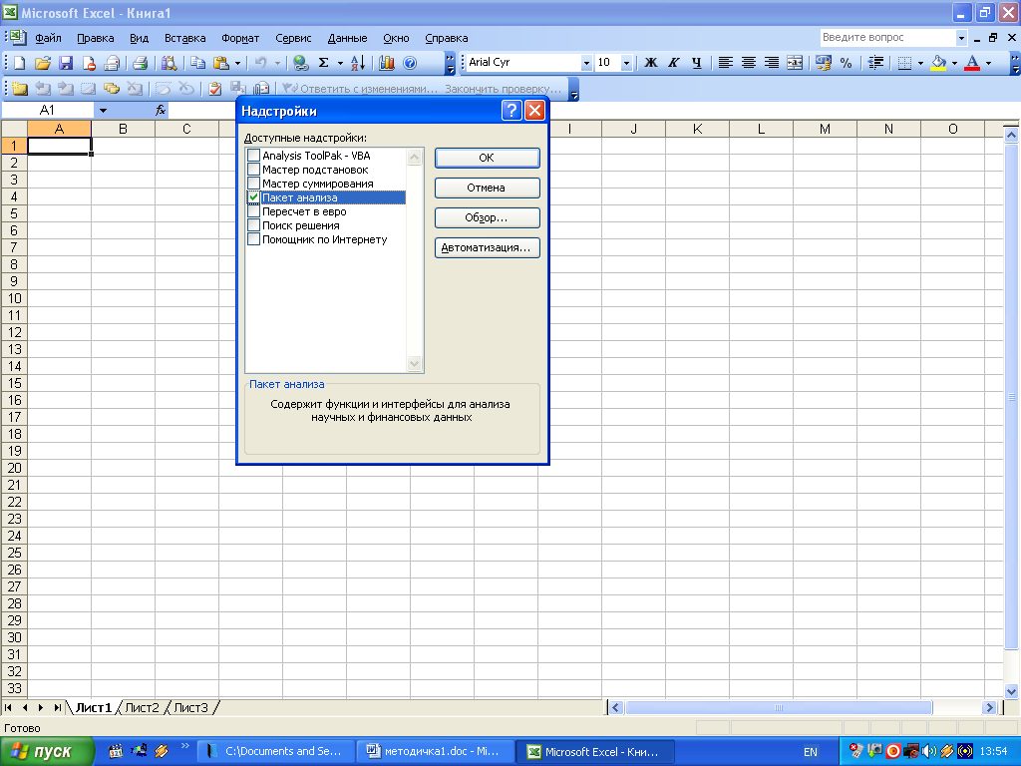

Рис. 31. Окно ППП «Excel», меню СЕРВИС-НАДСТРОЙКИ.

После этого, необходимо разделить исходный временной ряд на две равные половины. Далее откроем меню СЕРВИС – АНАЛИЗ ДАННЫХ, в этом подменю выберем функцию «Двухвыборочный F-тест для дисперсии», рис 32., нажмите ОК, появится диалоговое окно выполнения поставленной задачи, рис. 33.

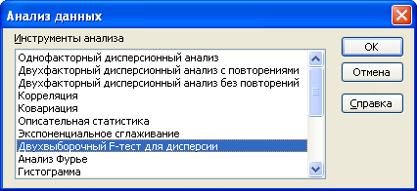

Рис. 32. Диалоговое окно АНАЛИЗ ДАННЫХ.

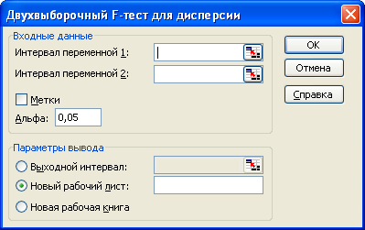

Рис. 33. Диалоговое окно «Двухвыборочный F-тест для дисперсии»

В поле «Интервал переменной 1» вводим данные первой половины временного ряда, в поле «Интервал переменной 2» соответственно данные второй половины. Результаты выводим на новый рабочий лист. Получается таблица следующего вида, табл. 2.15., рис. 34.
Таблица 2.15
Двухвыборочный F-тест для дисперсии
 | Переменная 1 | Переменная 2
Среднее | 119,8235294 | 579,4444444
Дисперсия | 5051,779412 | 35289,79085
Наблюдения | 17 | 18
df | 16 | 17
F | 0,143151299
P(F<=f) одностороннее | 0,000157634
F критическое одностороннее | 0,431644396

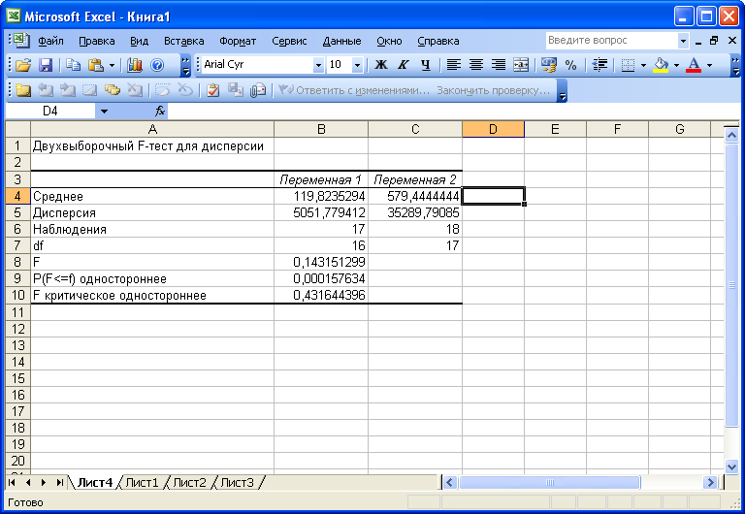

Рис. 34. Результаты F-теста для дисперсии.

Из теории по методу разности средних уровней известно, что F_{расч} должен быть больше единицы. По сделанным расчетам видно, F_{расч} = 0,143, что значительно меньше единицы. Следовательно, нужно провести расчеты снова, только теперь поменять выборки местами, то есть Интервалом переменной 1 будут данные из второй половины временного ряда, а Интервалом переменной 2 соответственно данные из первой половины исходного временного ряда. В результате получим следующие результаты, рис. 35.

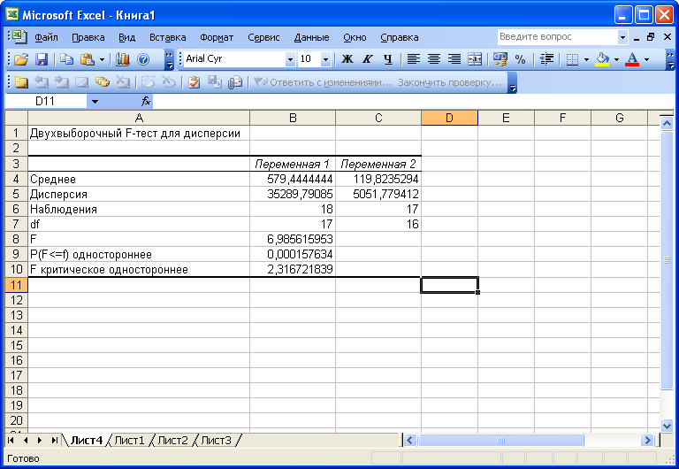

Рис. 35. Результаты расчета «Двухвыборочного F-теста для дисперсии».

По второму расчету «Двухвыборочного F-теста для дисперсии» F_{расч}>F_{табл}, следовательно, дисперсии неоднородны, поэтому для дальнейшего анализа выбираем функцию из подменю АНАЛИЗ ДАННЫХ «Двухвыборочный t-тест с разными дисперсиями», рис. 36., нажимаем ОК.

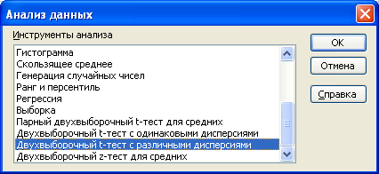

Рис.36. Диалоговое окно подменю АНАЛИЗ ДАННЫХ.

В результате высвечивается следующее окно, рис. 37.

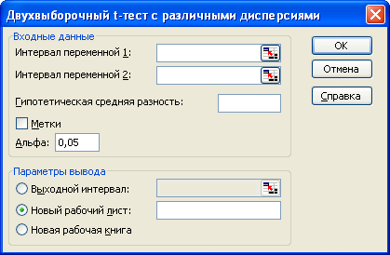

Рис. 37. Диалоговое окно «Двухвыборочный t-тест
с различными дисперсиями»

В поле «Интервал переменной 1» вводятся данные второй половины исходного временного ряда, в поле «Интервал переменной 2» соответственно данные первой половины временного ряда. Результат расчетов выводится на новый рабочий лист в виде таблицы, рис. 38. В заключении нажимаем ОК.
По полученным результатам видно, что t_{расч}=9,67, t_{табл}=2,07, следовательно, t_{расч}>t_{табл}. Можно сделать вывод, что нулевая гипотеза не подтвердилась, и тенденция в исходных данных существует.
Если F_{расч}>1 и выполняется условие F_{расч}<F_{табл}, то дисперсии однородны, и для дальнейшего анализа существования тенденции в исходном временном ряду выбирается «Двухвыборочный t-тест с одинаковыми дисперсиями».
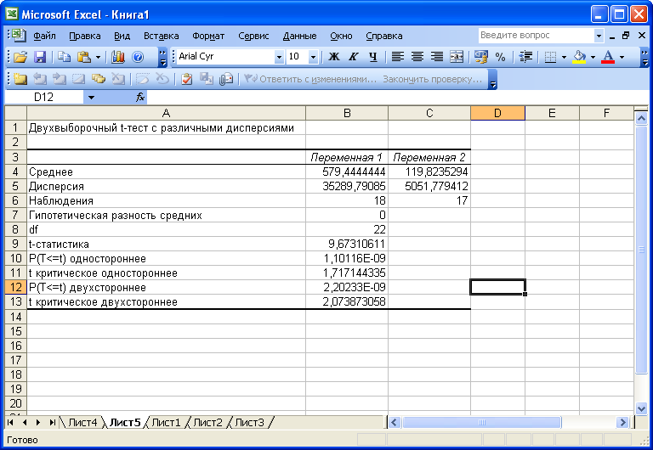

Рис. 38. Результаты расчета «Двухвыборочного t-теста
для различных дисперсий»

2. Для выявления тенденции изменения показателя
постройте линейный график данных
Для построения графика используйте команду ВСТАВКА – ДИАГРАММА – ГРАФИК либо мастер диаграмм. В результате выполнения этой команды появится окно МАСТЕР ДИАГРАММ (шаг 2 из 4):

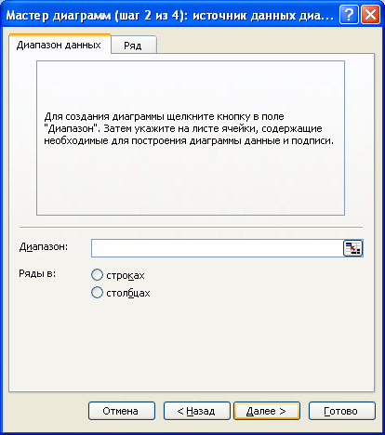

Рис. 39. Диалоговое окно «Мастер диаграмм (шаг 2 из 4)».

В окне Диапазон укажите область столбца электронной таблицы, где находится массив данных показателя. Щелкните мышкой по кнопке ДАЛЕЕ. В результате появится окно следующего 3 шага. В соответствующих окнах введите заголовок графика и названия осей; разместите график на рабочем листе. В результате будет получено следующее, рис. 40.

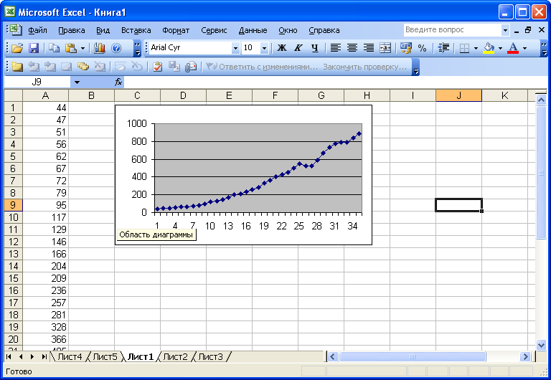

Рис. 40. Исходные данные и диаграмма на одном листе.
- Определение характера тенденции с помощью метода скользящей средней и экспоненциальной средней
При определении характера тенденции с помощью метода скользящей средней воспользуемся функцией подменю АНАЛИЗ ДАННЫХ – Скользящее среднее, рис. 41., в заключении нажимаем ОК. В результате получим диалоговое окно Скользящее среднее, рис. 42.

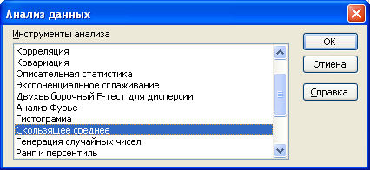

Рис. 41. Диалоговое окно Анализ данных.

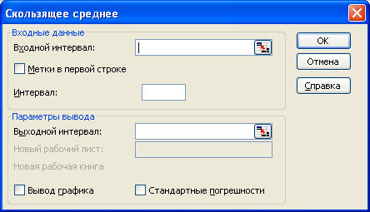

Рис. 42. Диалоговое окно Скользящее среднее.

Все исходные данные временного ряда вводятся в поле «Входной интервал». Если имеется название временного ряда, и оно выделяется вместе с наблюдениями, то необходимо поставить галочку напротив надписи «Метки в первой строке». В поле «Выходной интервал» указывается любое свободное место на рабочем листе. Также надо поставить галочку напротив надписи «Вывод графика». Результаты расчетов будут выведены на этот же рабочий лист, рис. 43.

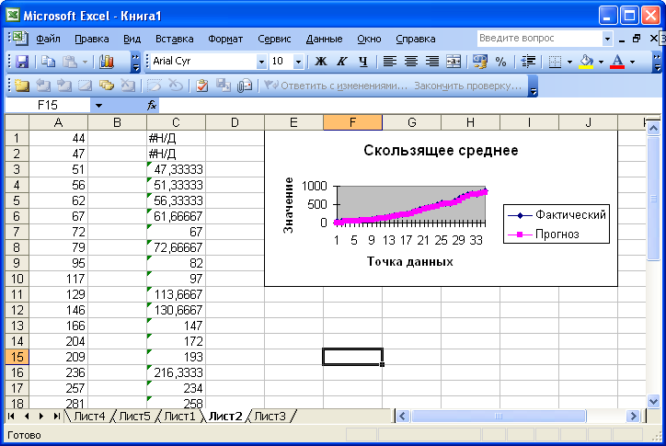

Рис. 43. Результаты анализа тенденции с помощью
метода скользящей средней.

Определение тенденции с помощью экспоненциальной средней проводится по той же схеме, что и с помощью метода скользящей средней.

4. Выбор вида модели тренда
Определить вид модели тренда можно на основе построенного по исходным данным графиком. Для этого надо выделить саму линию данных на диаграмме, и после этого нажать правую кнопку мыши. Появится следующее подменю, рис. 44., в котором выбирается функция «Добавить линию тренда…».

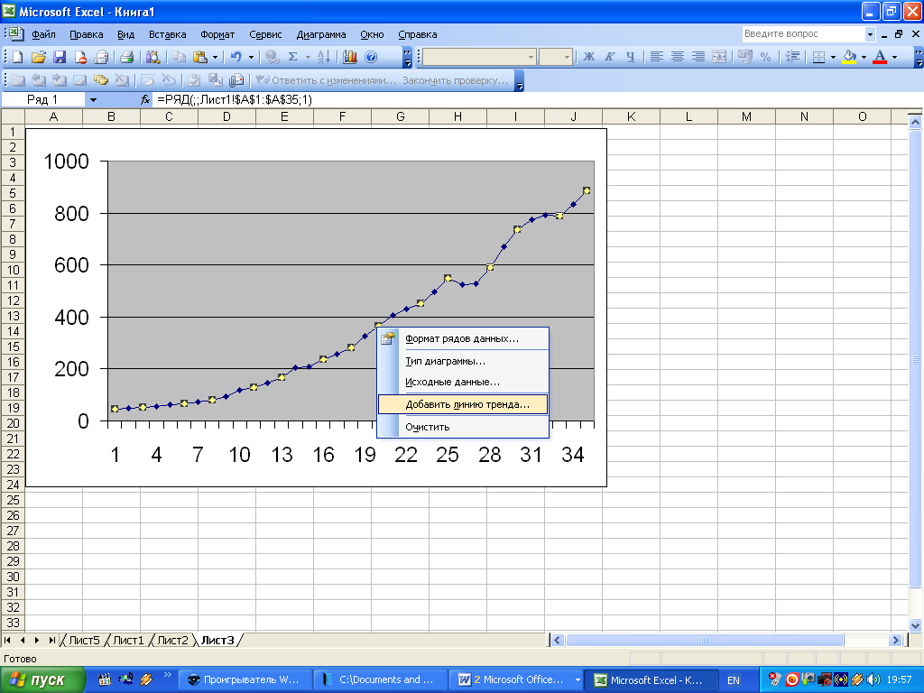

Рис. 44. Рабочий лист «Excel» с диаграммой.

После выбора данной функции высветится следующее диалоговое окно, рис. 45.
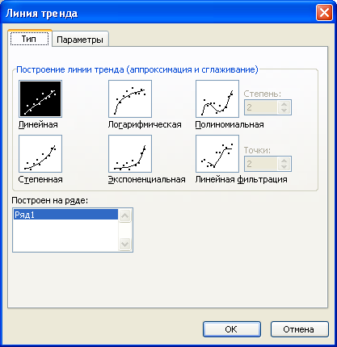

Рис. 45. Диалоговое окно «Линия тренда».

В этом диалоговом окне выбирается линия тренда, которая по вашему мнению, должна описывать изменение исследуемого показателя во времени. После выбора функции необходимо в этом же диалоговом окне открыть закладку «Параметры», рис. 46.

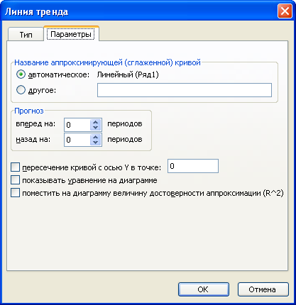

Рис. 46. Диалоговое окно «Линия тренда» закладка «Параметры».

В этом окне надо поставить галочки напротив следующих требований – «показывать уравнение на диаграмме» и «поместить на диаграмму величину достоверности аппроксимации (R²). В заключении нажать кнопку ОК. Результат появится сразу же на диаграмме, рис. 47.

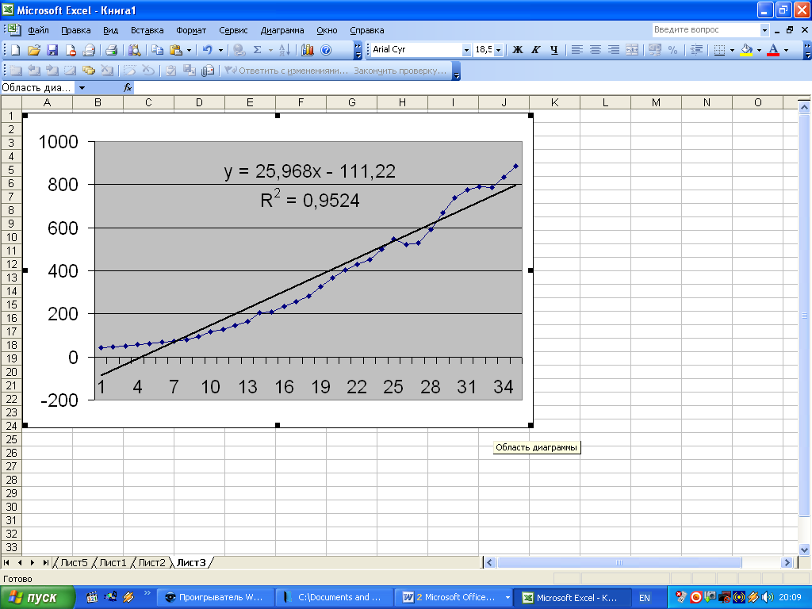

Рис. 47. Рабочий лист Excel с линией тренда на диаграмме.

На основании выведенного на диаграмме значения R² можно выбрать тренд, который оптимально описывает изменение исходных данных.

5. Расчет параметров модели тренда.
Проверка адекватности и точности
Расчет параметров модели тренда проводится с помощью функции регрессия. Применение в этом случае ППП «Excel» рассматривалось в разделах 1.2 и 2.2 – «Решение типовых задач с помощью ППП «Excel».
Особенность заключается в том, что при использовании регрессионного анализа при определении параметров модели зависимым показателем будет исследуемый показатель, а независимым – периоды времени t. Это для линейного тренда (прямая), а для полиномиального тренда, например, второй степени (парабола), независимыми показателями будут значения t и t², а зависимым – исследуемый показатель у.
Проверка адекватности и точности модели тренда, построенного с помощью регрессии, проводится также как и в разделах 1.2 и 2.2.

6. Прогнозирование по модели тренда
Расчет прогноза можно провести тремя способами: по модели тренда, рассчитанной по регрессии, по исходным данным с помощью возможностей ППП «Excel», на основе диаграммы, то есть построение прогноза на графике с линией тренда.
В первом случае в уравнение регрессии подставляется значение периода прогноза и рассчитывается точечный прогноз. Затем по формулам рассчитывается верхняя и нижняя граница прогноза, в результате чего получается интервальный прогноз.
Во втором случае, чтобы получить прогнозные значения на основе исходных данных, надо выделить исходный ряд, протянуть вниз с помощью курсора, поставленного в знак «минус» в правом нижнем углу выделенного ряда (курсор примет вид тонкого черного плюса), с нажатой левой кнопкой на количество ячеек для прогноза. При нажатой правой кнопке для построения прогноза можно будет выбрать тип сглаживания.
В третьем случае, когда строится прогноз на графике с линией тренда (рис. 47), необходимо указать следующие параметры при построении линии тренда в диалоговом окне Линия тренда закладка «Параметры» (рис. 46): количество точек для прогноза, уравнение тренда, достоверность аппроксимации.

Задачи для самостоятельной работы

Задача 1

Администрация банка изучает динамику депозитов физических лиц за ряд лет (млн. долл. в сопоставимых ценах). Исходные данные представлены ниже:

 |  |  |  |  |  |  |  | Сумма
Время, лет | 1 | 2 | 3 | 4 | 5 | 6 | 7 | 28
Депозиты физических лиц, ч | 2 | 6 | 7 | 3 | 10 | 12 | 13 | 53

Известно также следующее: $\sum{x^{2}}=\text{511}$.

Задание:
- Постройте уравнение линейного тренда и дайте интерпретацию его параметров.
- Определите коэффициент детерминации для линейного тренда.
- Администрация банка предполагает, что среднегодовой абсолютный прирост депозитов физических лиц составляет не менее 2,5 млн. долл. Подтверждается ли это предположение результатами, которые вы получили?

Задача 2

Имеются данные об урожайности зерновых в хозяйствах области, табл. 2.16:
Таблица 2.16
Год | Урожайность зерновых, ц/га
1 | 10,2
2 | 10,7
3 | 11,7
4 | 13,1
5 | 14,9
6 | 17,2
7 | 20,0
8 | 23,2

Задание:
- Обоснуйте выбор типа уравнения тренда.
- Рассчитайте параметры уравнения тренда.
- Дайте прогноз урожайности зерновых на следующий год.

Задача 3

Пусть имеется следующий временной ряд:

t | 1 | 2 | 3 | 4 | 5 | 6 | 7 | 8
x_{t} | 20 | … | … | … | … | … | … | 10
Известно также, что $\sum{x_{t}}=\text{150}$, $\sum{x_{t}^{2}}=\text{8100}$, $\sum_{t=2}^{n}{x_{t}x_{t−1}}=\text{7350}$.

Задание:
- Определите коэффициент автокорреляции уровней этого ряда первого порядка.
- Установите, включает ли исследуемый временной ряд тенденцию.

Задача 4

Имеются данные об объеме экспорта из Российской Федерации (млрд. долл.) за 1994-1999 гг., табл. 2.17.
Таблица 2.17
Номер квартала | Экспорт, млрд. долл. | Номер квартала | Экспорт, млрд. долл.
1 | 4087 | 13 | 6975
2 | 4737 | 14 | 6891
3 | 5768 | 15 | 7527
4 | 6005 | 16 | 7971
5 | 5639 | 17 | 5875
6 | 6745 | 18 | 6140
7 | 6311 | 19 | 6248
8 | 7107 | 20 | 6041
9 | 5741 | 21 | 4626
10 | 7087 | 22 | 6501
11 | 7310 | 23 | 6284
12 | 8600 | 24 | 6707

Задание:
- Постройте график временного ряда.
- Постройте аддитивную и мультипликативную модели временного ряда.
- Оцените качество каждой модели через показатели средней абсолютной ошибки и среднего относительного отклонения. Выберите лучшую модель.

Задача 5

Имеются данные о разрешениях на строительство нового частного жилья, выданных в США в 1990-1994 гг., % к уровню 1987 г., табл. 2.18.
Таблица 2.18

Месяц | 1990 г. | 1991 г. | 1992 г. | 1993 г. | 1994 г.
Январь | 72,9 | 61,4 | 71,2 | 78,3 | 86,4
Февраль | 113,4 | 51,0 | 69,9 | 76,4 | 87,5
Март | 86,2 | 55,3 | 74,3 | 74,5 | 80,2
Апрель | 80,8 | 59,1 | 70,2 | 68,5 | 84,3
Май | 73,7 | 59,5 | 68,4 | 71,6 | 86,8
Июнь | 69,2 | 64,3 | 68,5 | 72,1 | 86,9
Июль | 71,9 | 62,5 | 68,6 | 73,3 | 85,2
Август | 69,9 | 63,1 | 70,6 | 76,2 | 85,0
Сентябрь | 69,4 | 61,2 | 69,7 | 79,8 | 87,5
Октябрь | 63,3 | 63,2 | 72,3 | 81,2 | 90,0
Ноябрь | 60,0 | 64,3 | 73,5 | 83,5 | 88,4
Декабрь | 61,0 | 63,9 | 72,5 | 88,0 | 85,7

Задание:
- Рассчитайте трендовую и сезонную компоненты.
- Постройте аддитивную модель этого ряда.
- Постройте автокорреляционную функцию временного ряда количества разрешений на строительство частного нового жилья. Охарактеризуйте структура этого ряда.

Задача 6

На основе помесячных данных о потреблении электроэнергии в регионе (млн. кВт⋅ч) за последние 3 года была построена аддитивная модель временного года. Скорректированные значения сезонной компоненты за соответствующие месяцы приводятся ниже:

Январь | +25 | Май | -32 | Сентябрь | +2
Февраль | +10 | Июнь | -38 | Октябрь | +15
Март | +6 | Июль | -25 | Ноябрь | +27
Апрель | - 4 | Август | -18 | Декабрь | ?

Уравнение тренда выглядит следующим образом: $T=\text{300}+1,5⋅t$ (при расчете параметров тренда для моделирования переменной времени использовались натуральные числа $t=\overline{1:\text{36}}$).

Задание:
- Определите значение сезонной компоненты за декабрь.
- На основе построенной модели дайте точечный прогноз ожидаемого потребления электроэнергии в течение первого квартала следующего года.

Задача 7

В табл. 2.19 приводятся данные о потреблении и личных доходах населения за 1995-2001 гг.
Таблица 2.19

Показатель | 1995 г. | 1996 г. | 1997 г. | 1998 г. | 1999 г. | 2000 г. | 2001 г.
Потребление, тыс. долл. | 300 | 310 | 325 | 340 | 350 | 370 | 385
Личные доходы, тыс.долл. | 335 | 340 | 360 | 378 | 400 | 417 | 430

Задание:
- Постройте уравнение линейной регрессии, используя метод первых разностей.
- Охарактеризуйте тесноту связи между рядами по их уровням, по первым разностям. Сделайте выводы.

Задача 8

В табл. 2.20 указаны остатки регрессии.
Таблица 2.20
Год | Остатки | Год | Остатки | Год | Остатки
1990 | - 0,7 | 1994 | 0 | 1998 | 0,0
1991 | 0 | 1995 | 0,3 | 1999 | 0,3
1992 | - 0,2 | 1996 | - 0,1 | 2000 | 0,3
1993 | 0,9 | 1997 | - 0,1 | 2001 | - 0,1

Задание:
- Оцените автокорреляцию остатков.
- Примените критерий Дарбина-Уотсона и сделайте выводы относительно рассматриваемой регрессии.

Тест по теме «Статическое прогнозирование»

- Составляющие временного ряда следующие:
а) тренд, сезонная, случайная;
б) циклическая, сезонная, случайная;
в) тренд, циклическая, сезонная, случайная;
г) тренд, циклическая, сезонная.

- Процедура выравнивания временного ряда включает в себя следующие этапы:
а) анализ исходной информации;
б) выбор типа кривой;
в) определение цели;
г) определение параметров кривой.

- В качестве показателей точности модели используют следующие:
а) коэффициент детерминации;
б) среднюю относительную ошибку аппроксимации;
в) остаточное среднеквадратическое отклонение;
г) критерий Фишера.

- Доверительный полуинтервал рассчитывается по формуле:
а) $Δ=t_{α,v}+S_{\text{пр}}$;
б) $Δ=t_{α,v}−S_{\text{пр}}$;
в) $Δ=t_{α,v}⋅S_{\text{пр}}$;
г) $Δ=\frac{t_{α,v}}{S_{\text{пр}}}$.

- Тренд характеризует
а) основные закономерности развития временного ряда;
б) нехарактерные изменения временного ряда;
в) регулярные, периодически повторяющие подъемы и спады уровней ряда, связанные со сменой времен года;
г) циклические колебания.

- Расчет абсолютной ошибки в аддитивной модели проводится по формуле:
а) E=Y+T+S; б) E=T-(Y+S); в) E=Y-(T+S); г) E=S-(T+Y).

- Присутствие автокорреляции в остатках наблюдается тогда, когда критерий Дарбина-Уотсона равен
а) 0; б) 2; в) 4; г) 0 или 4.

- Расположите по порядку шаги построения аддитивной или мультипликативной модели временного ряда:
а) расчет значений сезонной компоненты S;
б) расчет полученных по модели значений (T+S) или (T⋅S);
в) аналитическое выравнивание уровней (T+S) или (T⋅S) и расчет значений Т с использованием полученного уравнения тренда;
г) выравнивание исходного ряда методом скользящей средней;
д) устранение сезонной компоненты из исходных уровней ряда и получение выровненных данных (T+S) или (T⋅S);
е) расчет абсолютных и/или относительных ошибок.

- Критерий Дарбина-Уотсона рассчитывается по формуле:
а) $d=\frac{\sum_{t=2}^{T}{(ε_{t}−ε_{t−1})^{2}}}{\sum_{t=1}^{T}{ε_{t}}}$; б) $d=\frac{\sum_{t=2}^{T}{(ε_{t}−ε_{t−1})}}{\sum_{t=1}^{T}{ε_{t}}}$;
в) $d=\frac{\sum_{t=2}^{T}{(ε_{t}−ε_{t−1})^{2}}}{\sum_{t=1}^{T}{ε_{t}^{2}}}$; г) $d=\frac{\sum_{t=2}^{T}{(ε_{t}+ε_{t−1})^{2}}}{\sum_{t=1}^{T}{ε_{t}^{2}}}$.

- Автокорреляцией уровней временного ряда называют …
а) корреляционную зависимость между уровнями исходного временного ряда и уровнями этого ряда, сдвинутыми на один или несколько периодов времени;
б) корреляционную зависимость между трендовой и сезонной компонентами временного ряда;
в) автокорреляцию остатков временного ряда;
г) корреляционную зависимость между наблюдаемыми и расчетными значениями исследуемого временного показателя.

лабораторная работа №2
«статистическое прогнозирование»

Для выполнения данной лабораторной работы студенту необходимо найти показатель, который он хочет исследовать. Собрать по этому показателю данные – 100 наблюдений.

План работы

- Постановка задачи:
- цель исследования;
- сбор данных.
  - Оценка наличия тенденции информации:
- метод разности средних;
- метод Фостера Стюарта.
  - Анализ тенденции:
- метод скользящей средней;
- метод экспоненциальной средней.
  - Выбор вида кривой:
- с помощью графика;
- расчет регрессии.
  - Оценка адекватности и точности модели:
- с помощью критерия серий;
- остаточное среднее квадратическое отклонение;
- средняя относительная ошибка аппроксимации;
- коэффициент детерминации;
- критерий Дарбина-Уотсона.
- Прогнозирование по модели тренда:
  - на основе регрессионной модели;
  - на основе построенного графика;
  - на основе исходных данных;
  - построить график прогноза.
- Выводы и рекомендации.

ЧАСТЬ III. системы одновременных уравнений

3.1. основные понятия

При использовании отдельных уравнений регрессии, например для экономических расчетов, в большинстве случаев предполагается, что аргументы (факторы) можно изменять независимо друг от друга. Однако это предположение является очень грубым: практически изменение одной переменной, как правило, не может происходить при абсолютной неизменности других. Ее изменение повлечет за собой изменения во всей системе взаимосвязанных признаков. Следовательно, отдельно взятое уравнение множественной регрессии не может характеризовать истинные влияния отдельных признаков на вариацию результирующей переменной. Именно поэтому в последние десятилетия в экономических исследованиях важное место заняла проблема описания структуры связей между переменными системой так называемых одновременных уравнений, называемых также структурными уравнениями.
Система уравнений в эконометрических исследованиях может быть построена по-разному.
Возможна система независимых уравнений, когда каждая зависимая переменная рассматривается как функция одного и того же набора факторов :
(3.1)

Набор факторов в каждом уравнении может варьировать. Каждое уравнение системы независимых уравнений может рассматриваться самостоятельно. Для нахождения его параметров используется метод наименьших квадратов. По существу, каждое уравнение этой системы является уравнением регрессии. Так как фактические значения зависимой переменной отличаются от теоретических на величину случайной ошибки, то в каждом уравнении присутствует величина случайной ошибки .
Если зависимая переменная одного уравнения выступает в виде фактора в другом уравнении, то исследователь может строить модель в виде системы рекурсивных уравнений:
(3.2)

В данной системе зависимая переменная включает в каждое последующее уравнение в качестве факторов все зависимые переменные предшествующих уравнений наряду с набором собственно факторов . Каждое уравнение этой системы может рассматриваться самостоятельно, и его параметры определяются методом наименьших квадратов (МНК).
Наибольшее распространение в эконометрических исследованиях получила система взаимозависимых уравнений. В ней одни и те же зависимые переменные в одних уравнениях входят в левую часть, а в других уравнениях – в правую часть системы:

(3.3)

Система взаимозависимых уравнений получила название системы совместных, одновременных уравнений. Тем самым подчеркивается, что в системе одни и те же переменные одновременно рассматриваются как зависимые в одних уравнениях и как независимые в других. В эконометрике эта система уравнений называется также структурной формой модели. В отличие от предыдущих систем каждое уравнение системы одновременных уравнений не может рассматриваться самостоятельно, и для нахождения его параметров традиционный МНК неприменим. С этой целью используются специальные приемы оценивания.

3.2. Структурная и приведенная формы модели. Идентификация модели

Система совместных, одновременных уравнений (или структурная форма модели) обычно содержит эндогенные и экзогенные переменные.
Эндогенные переменные – это зависимые переменные, число которых равно числу уравнений в системе и которые обозначаются через . Экзогенные переменные – это предопределенные переменные, влияющие на эндогенные переменные, но не зависящие от них. Обозначаются через .
Классификация переменных на эндогенные и экзогенные зависит от теоретической концепции принятой модели. Экономические переменные могут выступать в одних моделях как эндогенные, а в других как экзогенные переменные. Внеэкономические переменные (например, климатические условия, социальное положение, пол, возрастная категория) входят в систему только как экзогенные переменные. В качестве экзогенных переменных могут рассматриваться значения эндогенных переменных за предшествующий период времени (лаговые переменные).
Структурная форма модели позволяет увидеть влияние изменений любой экзогенной переменной на значения эндогенной переменной. Целесообразно в качестве экзогенных переменных выбирать такие переменные, которые могут быть объектом регулирования. Меняя их и управляя ими, можно заранее иметь целевые значения эндогенных переменных.
Структурная форма модели в правой части содержит при эндогенных переменных коэффициенты и экзогенных переменных – коэффициенты , которые называются структурными коэффициентами модели. Все переменные в модели выражены в отклонениях от среднего уровня, т.е. под подразумевается , а под – соответственно . Поэтому свободный член в каждом уравнении системы (3.3) отсутствует.
Использование МНК для оценивания структурных коэффициентов модели дает, как принято считать в теории, смещенные и несостоятельные оценки. Поэтому обычно для определения структурных коэффициентов модели структурная форма модели преобразуется в приведенную форму модели.
Приведенная форма модели представляет собой систему линейных функций эндогенных переменных от экзогенных:

(3.4)

где – коэффициенты приведенной формы модели,
– остаточная величина для приведенной формы.
По своему виду приведенная форма модели ничем не отличается от системы независимых уравнений, параметры которой оцениваются традиционным МНК. Применяя МНК, можно оценить , а затем оценить значения эндогенных переменных через экзогенные.
Коэффициенты приведенной формы модели представляют собой нелинейные функции коэффициентов структурной формы модели. Рассмотрим это положение на примере простейшей структурной модели, выразив коэффициенты приведенной формы модели через коэффициенты структурной модели.
Для структурной модели вида

(3.5)

приведенная форма модели имеет вид

(3.6)

Из первого уравнения (3.5) можно выразить следующим образом (ради упрощения опускаем случайную величину):

.

Подставляя во второе уравнение (3.5), имеем

,
Откуда .

Поступая аналогично со вторым уравнением системы (3.5), получим

,

т.е. система (8.5) принимает вид

Таким образом, можно сделать вывод о том, что коэффициенты приведенной формы модели будут выражаться через коэффициенты структурной формы следующим образом:

Следует заметить, что приведенная форма модели хотя и позволяет получить значения эндогенной переменной через значения экзогенных переменных, но аналитически она уступает структурной форме модели, так как в ней отсутствуют оценки взаимосвязи между эндогенными переменными.
При переходе от приведенной формы модели к структурной эконометрист сталкивается с проблемой идентификации. Идентификация – это единственность соответствия между приведенной и структурной формами модели.
Структурная модель (3.3) в полном виде содержит параметров, а приведенная форма модели в полном виде содержит параметров. Т.е. в полном виде структурная модель содержит большее число параметров, чем приведенная форма модели. Соответственно параметров структурной модели не могут быть однозначно определены из параметров приведенной формы модели.
Чтобы получить единственно возможное решение для структурной модели, необходимо предположить, что некоторые из структурных коэффициентов модели ввиду слабой взаимосвязи признаков с эндогенной переменной из левой части системы равны нулю. Тем самым уменьшится число структурных коэффициентов модели. Уменьшение числа структурных коэффициентов модели возможно и другим путем: например, путем приравнивания некоторых коэффициентов друг к другу, т.е. путем предположений, что их воздействие на формируемую эндогенную переменную одинаково. На структурные коэффициенты могут накладываться, например, ограничения вида .
С позиции идентифицируемости структурные модели можно подразделить на три вида:
- идентифицируемые;
- неидентифицируемые;
- сверхидентифицируемые.
Модель идентифицируема, если все структурные ее коэффициенты определяются однозначно, единственным образом по коэффициентам приведенной формы модели, т. е. если число параметров структурной модели равно числу параметров приведенной формы модели. В этом случае структурные коэффициенты модели оцениваются через параметры приведенной формы модели и модель идентифицируема.
Модель неидентифицируема, если число приведенных коэффициентов меньше числа структурных коэффициентов, и в результате структурные коэффициенты не могут быть оценены через коэффициенты приведенной формы модели.
Модель сверхидентифицируема, если число приведенных коэффициентов больше числа структурных коэффициентов. В этом случае на основе коэффициентов приведенной формы можно получить два или более значений одного структурного коэффициента. В этой модели число структурных коэффициентов меньше числа коэффициентов приведенной формы. Сверхидентифицируемая модель в отличие от неидентифицируемой модели практически решаема, но требует для этого специальных методов исчисления параметров.
Структурная модель всегда представляет собой систему совместных уравнений, каждое из которых требуется проверять на идентификацию. Модель считается идентифицируемой, если каждое уравнение системы идентифицируемо. Если хотя бы одно из уравнений системы неидентифицируемо, то и вся модель считается неидентифицируемой. Сверхидентифицируемая модель содержит хотя бы одно сверхидентифицируемое уравнение.
Выполнение условия идентифицируемости модели проверяется для каждого уравнения системы. Чтобы уравнение было идентифицируемо, необходимо, чтобы число предопределенных переменных, отсутствующих в данном уравнении, но присутствующих в системе, было равно числу эндогенных переменных в данном уравнении без одного.
Если обозначить число эндогенных переменных в -м уравнении системы через , а число экзогенных (предопределенных) переменных, которые содержатся в системе, но не входят в данное уравнение, — через , то условие идентифицируемости модели может быть записано в виде следующего счетного правила:

Таблица 3.1
уравнение идентифицируемо
уравнение неидентифицируемо
уравнение сверхидентифицируемо
Для оценки параметров структурной модели система должна быть идентифицируема или сверхидентифицируема.
Рассмотренное счетное правило отражает необходимое, но недостаточное условие идентификации. Более точно условия идентификации определяются, если накладывать ограничения на коэффициенты матриц параметров структурной модели. Уравнение идентифицируемо, если по отсутствующим в нем переменным (эндогенным и экзогенным) можно из коэффициентов при них в других уравнениях системы получить матрицу, определитель которой не равен нулю, а ранг матрицы не меньше, чем число эндогенных переменных в системе без одного.
Целесообразность проверки условия идентификации модели через определитель матрицы коэффициентов, отсутствующих в данном уравнении, но присутствующих в других, объясняется тем, что возможна ситуация, когда для каждого уравнения системы выполнено счетное правило, а определитель матрицы названных коэффициентов равен нулю. В этом случае соблюдается лишь необходимое, но недостаточное условие идентификации.
В эконометрических моделях часто наряду с уравнениями, параметры которых должны быть статистически оценены, используются балансовые тождества переменных, коэффициенты при которых равны . В этом случае, хотя само тождество и не требует проверки на идентификацию, ибо коэффициенты при переменных в тождестве известны, в проверке на идентификацию собственно структурных уравнений системы тождества участвуют.

3.3. Методы оценки параметров структурной формы модели

Коэффициенты структурной модели могут быть оценены разными способами в зависимости от вида системы одновременных уравнений. Наибольшее распространение в литературе получили следующие методы оценивания коэффициентов структурной модели:
- косвенный метод наименьших квадратов;
- двухшаговый метод наименьших квадратов;
- трехшаговый метод наименьших квадратов;
- метод максимального правдоподобия с полной информацией;
- метод максимального правдоподобия при ограниченной информации.
Рассмотрим вкратце сущность каждого из этих методов.
Косвенный метод наименьших квадратов (КМНК) применяется в случае точно идентифицируемой структурной модели. Процедура применения КМНК предполагает выполнение следующих этапов работы:
- Структурная модель преобразовывается в приведенную форму модели.
- Для каждого уравнения приведенной формы модели обычным МНК оцениваются приведенные коэффициенты .
- Коэффициенты приведенной формы модели трансформируются в параметры структурной модели.
Если система сверхидентифицируема, то КМНК не используется, ибо он не дает однозначных оценок для параметров структурной модели. В этом случае могут использоваться разные методы оценивания, среди которых наиболее распространенным и простым является двухшаговый метод наименьших квадратов (ДМНК).
Основная идея ДМНК – на основе приведенной формы модели получить для сверхидентифицируемого уравнения теоретические значения эндогенных переменных, содержащихся в правой части уравнения.
Далее, подставив их вместо фактических значений, можно применить обычный МНК к структурной форме сверхидентифицируемого уравнения. Метод получил название двухшагового МНК, ибо дважды используется МНК: на первом шаге при определении приведенной формы модели и нахождении на ее основе оценок теоретических значений эндогенной переменной и на втором шаге применительно к структурному сверхидентифицируемому уравнению при определении структурных коэффициентов модели по данным теоретических (расчетных) значений эндогенных переменных.
Сверхидентифицируемая структурная модель может быть двух типов:
- все уравнения системы сверхидентифицируемы;
- система содержит наряду со сверхидентифицируемыми точно идентифицируемые уравнения.
Если все уравнения системы сверхидентифицируемые, то для оценки структурных коэффициентов каждого уравнения используется ДМНК. Если в системе есть точно идентифицируемые уравнения, то структурные коэффициенты по ним находятся из системы приведенных уравнений.
Для примера, рассмотренного в предыдущем параграфе, необходимо применить именно двухшаговый метод наименьших квадратов. Но можно сделать следующее замечание. Если из модели исключить тождество дохода, число эндогенных переменных модели снизится на единицу – переменная станет экзогенной. А число предопределенных переменных модели не изменится, т.к. из модели будет исключена эндогенная переменная , но ее место займет переменная . В правых частях функции потребления и функции денежного рынка будут находиться только предопределенные переменные. Функция инвестиций постулирует зависимость эндогенной переменной от эндогенной переменной (которая зависит только от предопределенных переменных) и предопределенной переменной . Таким образом, мы получим рекурсивную систему. Ее параметры можно оценивать обычным МНК, и нет необходимости исследования уравнения на идентификацию.
Косвенный и двухшаговый методы наименьших квадратов подробно описаны в литературе и рассматриваются как традиционные методы оценки коэффициентов структурной модели. Эти методы достаточно легко реализуемы.
Метод максимального правдоподобия рассматривается как наиболее общий метод оценивания, результаты которого при нормальном распределении признаков совпадают с МНК. Однако при большом числе уравнений системы этот метод приводит к достаточно сложным вычислительным процедурам. Поэтому в качестве модификации используется метод максимального правдоподобия при ограниченной информации (метод наименьшего дисперсионного отношения), разработанный в 1949 г. Т.Андерсоном и Н.Рубиным.
В отличие от метода максимального правдоподобия в данном методе сняты ограничения на параметры, связанные с функционированием системы в целом. Это делает решение более простым, но трудоемкость вычислений остается достаточно высокой. Несмотря на его значительную популярность, к середине 60-х годов он был практически вытеснен двухшаговым методом наименьших квадратов (ДМНК) в связи с гораздо большей простотой последнего.
Дальнейшим развитием ДМНК является трехшаговый МНК (ТМНК), предложенный в 1962 г. А.Зельнером и Г.Тейлом. Этот метод оценивания пригоден для всех видов уравнений структурной модели. Однако при некоторых ограничениях на параметры более эффективным оказывается ДМНК.

Вопросы для самопроверки

- Перечислите возможные способы построения систем уравнений. Чем они отличаются друг от друга?
- Как связаны между собой структурная и приведенная формы модели?
- В чем состоят проблемы идентификации модели, и какие условия идентификации (необходимое и достаточное) вы знаете?
- В чем суть косвенного метода наименьших квадратов?
- В каких случаях используется двухшаговый метод наименьших квадратов? Раскройте его содержание.
- Как интерпретируются коэффициенты приведенной формы такой модели?
- Как строится структурная модель спроса и предложения?

Решение типовых задач

Задача 3.1.

Требуется:
- Оценить следующую структурную модель на идентификацию:

$$\begin{aligned}\left\{y_{1}=b_{\text{13}}⋅y_{3}+a_{\text{11}}⋅x_{1}+a_{\text{13}}⋅x_{3}, | \right.\left\{y_{2}=b_{\text{21}}⋅y_{1}+b_{\text{23}}⋅y_{3}+a_{\text{22}}⋅x_{2}, | \right.\end{aligned}$$

- Исходя из приведенной формы модели уравнений

$$\begin{aligned}\left\{y_{1}=2⋅x_{1}+4⋅x_{2}+\text{10}⋅x_{3}, | \right.\left\{y_{2}=3⋅x_{1}−6⋅x_{2}+2⋅x_{3}, | \right.\end{aligned}$$

найти структурные коэффициенты модели.

Решение:

1. Модель имеет три эндогенных $(y_{1},y_{2},y_{3})$ и три экзогенных $(x_{1},x_{2},x_{3})$ переменных.
Проверим каждое уравнение системы на необходимое (Н) и достаточное (Д) условие идентификации.
Первое уравнение.
Н: эндогенные переменные – 2 $(y_{1},y_{3})$,
отсутствующих экзогенных – 1 $\left(x_{2}\right)$.
Выполняется необходимое равенство: 2=1+1, следовательно, уравнение точно идентифицируемо.
Д: в первом уравнении отсутствуют у₂ и х₂. Построим матрицу из коэффициентов при них в других уравнениях системы:

Уравнение | Отсутствующие переменные
Уравнение | у₂ | х₂
Второе | - 1 | a₂₂
Третье | b₃₂ | 0

$$\text{DetA}=−1⋅0−b_{\text{32}}⋅a_{\text{22}}≠0$$

Определитель матицы не равен 0, ранг матрицы равен 2; следовательно, выполняется достаточное условие идентификации, и первое уравнение точно идентифицируемо.

Второе уравнение.
Н: эндогенные переменные – 3 $(y_{1},y_{2},y_{3})$,
отсутствующих экзогенных – 2 $\left(x_{1},x_{3}\right)$.
Выполняется необходимое равенство: 3=2+1, следовательно, уравнение точно идентифицируемо.
Д: в первом уравнении отсутствуют х₁ и х₃. Построим матрицу из коэффициентов при них в других уравнениях системы:

Уравнение | Отсутствующие переменные
Уравнение | х₁ | х₃
Первое | a₁₁ | a₁₃
Третье | a₃₁ | a₃₃

$$\text{DetA}=a_{\text{11}}⋅a_{\text{33}}−a_{\text{31}}⋅a_{\text{13}}≠0$$

Определитель матицы не равен 0, ранг матрицы равен 2; следовательно, выполняется достаточное условие идентификации, и второе уравнение точно идентифицируемо.

Третье уравнение.
Н: эндогенные переменные – 2 $(y_{2},y_{3})$,
отсутствующих экзогенных – 1 $\left(x_{2}\right)$.
Выполняется необходимое равенство: 2=1+1, следовательно, уравнение точно идентифицируемо.
Д: в первом уравнении отсутствуют у₁ и х₂. Построим матрицу из коэффициентов при них в других уравнениях системы:

Уравнение | Отсутствующие переменные
Уравнение | у₁ | х₂
Второе | - 1 | 0
Третье | b₂₁ | a₂₂

$$\text{DetA}=−1⋅a_{\text{22}}−b_{\text{21}}⋅0≠0$$

Определитель матицы не равен 0, ранг матрицы равен 2; следовательно, выполняется достаточное условие идентификации, и третье уравнение точно идентифицируемо.
Следовательно, исследуемая система точно идентифицируема и может быть решена косвенным методом наименьших квадратов.

2. Вычислим структурные коэффициенты модели:
1) из третьего уравнения приведенной формы выразим х₂ (так как его нет в первом уравнении структурной формы):

$x_{2}=\frac{y_{3}+5⋅x_{1}−5⋅x_{3}}{8}$.
Данное выражение содержит переменные у₃, х₁ и х₃, которые нужны для первого уравнения структурной формы модели (СФМ). Подставим полученное выражение х₂ в первое уравнение приведенной формы модели (ПФМ):
$y_{1}=2⋅x_{1}+4⋅\frac{y_{3}+5⋅x_{1}−5⋅x_{3}}{8}+\text{10}⋅x_{3}$ ⇒

$y_{1}=0,5⋅y_{3}+4,5⋅x_{1}+7,5⋅x_{3}$ - первое уравнение СФМ;

2) во втором уравнении СФМ нет переменных х₁ и х₃. Структурные параметры второго уравнения СФМ можно будет определить в два этапа:
Первый этап: выразим х₁ в данном случае из первого или третьего уравнения ПФМ. Например, из первого уравнения:

$x_{1}=\frac{y_{1}−4⋅x_{2}−\text{10}⋅x_{3}}{2}=0,5⋅y_{1}−2⋅x_{2}−5⋅x_{3}$.

Подстановка данного выражения во второе уравнение ПФМ не решило бы задачу до конца, так как в выражении присутствует х₃, которого нет в СФМ.
Выразим х₃ из третьего уравнения ПФМ:

$x_{3}=\frac{y_{3}+5⋅x_{1}−8⋅x_{2}}{5}$.

Подставим его в выражение х₁:

$x_{1}=0,5⋅y_{1}−2⋅x_{2}−5⋅\left(\frac{y_{3}+5⋅x_{1}−8⋅x_{2}}{5}\right)=0,5⋅y_{1}−y_{3}+6⋅x_{2}−5⋅x_{1}$;

$x_{1}=\frac{0,5⋅y_{1}−y_{3}+6⋅x_{2}}{6}$.

Второй этап: аналогично, чтобы выразить х₃ через искомые у₁, у₃ и х₂, заменим в выражении х₃ значение х₁ на полученное из первого уравнения ПФМ:

$x_{3}=\frac{y_{3}+5⋅\left(0,5⋅y_{1}−2⋅x_{2}−5⋅x_{3}\right)−8⋅x_{2}}{5}=0,2⋅y_{3}+0,5⋅y_{1}−3,6⋅x_{2}−5⋅x_{3}$.

Следовательно, $x_{3}=0,\text{033}⋅y_{3}+0,\text{083}⋅y_{1}−0,6⋅x_{2}$. Подставим полученные х₁ и х₃ во второе уравнение ПФМ:

$$y_{2}=3⋅\frac{0,5⋅y_{1}−y_{3}+5⋅x_{2}}{6}−6⋅x_{2}+2⋅\left(0,\text{033}⋅y_{3}+0,\text{083}⋅y_{1}−0,6⋅x_{2}\right)⇒$$

$y_{2}=0,\text{416}⋅y_{1}−0,\text{434}⋅y_{3}−4,2⋅x_{2}$ - второе уравнение СФМ.
3) из второго уравнения ПФМ выразим х₂, так как его нет в третьем уравнении СФМ:
$x_{2}=\frac{−y_{2}+3⋅x_{1}+2⋅x_{3}}{6}=−0,\text{167}⋅y_{2}+0,5⋅x_{1}+0,\text{333}⋅x_{3}$.

Подставим полученное выражение в третье уравнение ПФМ:

$$y_{3}=−5⋅x_{1}+8⋅\left(−0,\text{167}⋅y_{2}+0,5⋅x_{1}+0,\text{333}⋅x_{3}\right)+5⋅x_{3}⇒$$

$y_{3}=−1,\text{336}⋅y_{2}−x_{1}+7,\text{664}⋅x_{3}$ - третье уравнение СФМ.

Таким образом, СФМ примет вид:

$$\begin{aligned}\left\{y_{1}=0,5⋅y_{3}+4,5⋅x_{1}+7,5⋅x_{3}, | \right.\left\{y_{2}=0,\text{416}⋅y_{1}−0,\text{434}⋅y_{3}−4,2⋅x_{2}, | \right.\end{aligned}$$

Задача 3.2.

Рассматривается следующая модель:

$$C_{t}=a_{1}+b_{\text{11}}⋅Y_{t}+b_{\text{12}}⋅C_{t−1}+U_{1}$$ | (функция потребления)
$$I_{t}=a_{2}+b_{\text{21}}⋅r_{t}+b_{\text{22}}⋅I_{t−1}+U_{2}$$ | (функция инвестиций)
$$r_{t}=a_{3}+b_{\text{31}}⋅Y_{t}+b_{\text{32}}⋅M_{t}+U_{3}$$ | (функция денежного рынка)
$$Y_{t}=C_{t}+I_{t}+G_{t}$$ | (тождество дохода)

где $C_{t}$ - расходы на потребление в период t;
$Y_{t}$ - совокупный доход в период t;
$I_{t}$ - инвестиции в период t;
$r_{t}$ - процентная ставка в период t;
$M_{t}$ - денежная масса в период t;
$G_{t}$ - государственные расходы в период t;
$C_{t−1}$ - расходы на потребление в период t-1;
$I_{t−1}$ - инвестиции в период t-1;
$U_{1}$, $U_{2}$, $U_{3}$ - случайные ошибки.

Требуется:
- В предположении, что имеются временные ряды данных по всем переменным модели, предложите способ оценки ее параметров.
- Как изменится ваш ответ на вопрос п. 1, если из модели исключить тождество дохода?

Решение:
1. Модель представляет собой систему одновременных уравнений. Для ответа на вопрос о способе оценки параметров модели проверим каждое ее уравнение на идентификацию.
Модель включает четыре эндогенные переменные $\left(C_{t},I_{t},Y_{t},r_{t}\right)$ и четыре предопределенные переменные (две экзогенные переменные - $M_{t},G_{t}$ и две лаговые эндогенные переменные - $C_{t−1},I_{t−1}$). Проверим необходимое условие идентификации для уравнений модели.
1 уравнение.
Это уравнение включает две эндогенные переменные $\left(C_{t},Y_{t}\right)$ и одну предопределенную переменную ($C_{t−1}$). Следовательно, число предопределенных переменных, не входящих в это уравнение, плюс 1, больше числа эндогенных переменных, входящих в уравнение: 3+1>2. Уравнение сверхидентифицировано.
2 уравнение.
Уравнение включает две эндогенные переменные $\left(I_{t},r_{t}\right)$ и не включает три предопределенные переменные. Как и уравнение 1, оно сверхидентифицировано.
3 уравнение.
Это уравнение тоже включает две эндогенные переменные $\left(Y_{t},r_{t}\right)$ и не включает три предопределенные переменные. Это уравнение сверхидентифицировано.
4 уравнение.
Уравнение 4 представляет собой тождество, параметры которого известны. Необходимости в его идентификации нет.
Проверим для каждого из уравнений достаточное условие идентификации. Для этого составим матрицу коэффициентов при переменных модели:

 | $$C_{t}$$ | $$Y_{t}$$ | $$C_{t−1}$$ | $$I_{t}$$ | $$r_{t}$$ | $$I_{t−1}$$ | $$M_{t}$$ | $$G_{t}$$
1 уравнение | -1 | b₁₁ | b₁₂ | 0 | 0 | 0 | 0 | 0
2 уравнение | 0 | 0 | 0 | -1 | b₂₁ | b₂₂ | 0 | 0
3 уравнение | 0 | b₃₁ | 0 | 0 | -1 | 0 | b₃₂ | 0
Тождество | 1 | -1 | 0 | 1 | 0 | 0 | 0 | 1

В соответствии с достаточным условием идентификации определитель матрицы коэффициентов при переменных, не входящих в исследуемое уравнение, не должен быть равен нулю, а ранг матрицы должен быть равен числу эндогенных переменных модели минус 1, то есть 4-1=3.
1 уравнение.
Матрица коэффициентов при переменных, не входящих в уравнение, имеет вид:

$A=\left(\begin{matrix}−1 & b_{\text{21}} & b_{\text{22}} & 0 & 0 \\ 0 & −1 & 0 & b_{\text{32}} & 0 \\ 1 & 0 & 0 & 0 & 1\end{matrix}\right)$.

Ее ранг равен 3, так как определитель квадратной подматрицы 3×3 этой матрицы не равен нулю:

$\text{DetA}∗\left|\begin{matrix}−1 & b_{\text{21}} & 0 \\ 0 & −1 & 0 \\ 1 & 0 & 1\end{matrix}\right|≠0$.

Достаточное условие идентификации для 1 уравнения выполняется.
2 уравнение.
Выпишем матрицу коэффициентов при переменных, не входящих в уравнение:
$A=\left(\begin{matrix}−1 & b_{\text{11}} & b_{\text{12}} & 0 & 0 \\ 0 & b_{\text{31}} & 0 & b_{\text{32}} & 0 \\ 1 & −1 & 0 & 0 & 1\end{matrix}\right)$.

Ее ранг равен 3, так как определитель квадратной подматрицы 3×3 этой матрицы не равен нулю:

$\text{DetA}∗\left|\begin{matrix}−1 & 0 & 0 \\ 0 & b_{\text{32}} & 0 \\ 1 & 0 & 1\end{matrix}\right|≠0$.

Достаточное условие идентификации для 2 уравнения выполняется.
3 уравнение.
Выпишем матрицу коэффициентов при переменных, не входящих в уравнение:
$A=\left(\begin{matrix}−1 & b_{\text{12}} & 0 & 0 & 0 \\ 0 & 0 & −1 & b_{\text{22}} & 0 \\ 1 & 0 & 1 & 0 & 1\end{matrix}\right)$.

Ее ранг равен 3, так как определитель квадратной подматрицы 3×3 этой матрицы не равен нулю:

$\text{DetA}∗\left|\begin{matrix}−1 & 0 & 0 \\ 0 & −1 & 0 \\ 1 & 0 & 1\end{matrix}\right|≠0$.

Достаточное условие идентификации для 3 уравнения выполняется.
Таким образом, все уравнения модели сверхидентифицированы. Для оценки параметров каждого из уравнений будем применять двухшаговый метод наименьших квадратов (ДМНК).
Шаг 1. Запишем приведенную форму модели в общем виде:

$C_{t}=A_{1}+A_{2}⋅C_{t−1}+A_{3}⋅I_{t−1}+A_{4}⋅M_{t}+A_{5}⋅G_{t}+V_{1}$;
$I_{t}=B_{1}+B_{2}⋅C_{t−1}+B_{3}⋅I_{t−1}+B_{4}⋅M_{t}+B_{5}⋅G_{t}+V_{2}$;
$Y_{t}=D_{1}+D_{2}⋅C_{t−1}+D_{3}⋅I_{t−1}+D_{4}⋅M_{t}+D_{5}⋅G_{t}+V_{3}$;
$r_{t}=E_{1}+E_{2}⋅C_{t−1}+E_{3}⋅I_{t−1}+E_{4}⋅M_{t}+E_{5}⋅G_{t}+V_{4}$,

где V₁, V₂, V₃, V₄ – случайные ошибки.
Определим параметры каждого из приведенных выше уравнений в отдельности обычным методом наименьших квадратов. Затем найдем расчетные значения эндогенных переменных ${\tilde{Y}}_{t},{\tilde{r}}_{t}$, используемых в правой части структурной модели, подставляя в каждое уравнение приведенной формы соответствующие значения предопределенных переменных.
Шаг 2. В исходных структурных уравнениях заменим эндогенные переменные, выступающие в качестве факторных признаков, их расчетными значениями:

$C_{t}=a_{1}+b_{\text{11}}⋅{\tilde{Y}}_{t}+b_{\text{12}}⋅C_{t−1}+U_{1}^{}$, где $U_{1}^{}=U_{1}+b_{\text{11}}⋅V_{1}$;
$I_{t}=a_{2}+b_{\text{21}}⋅{\tilde{r}}_{t}+b_{\text{22}}⋅I_{t−1}+U_{2}^{}$, где $U_{2}^{}=U_{2}+b_{\text{21}}⋅V_{2}$;
$r_{t}=a_{3}+b_{\text{31}}⋅Y_{t}+b_{\text{32}}⋅M_{t}+U_{3}^{}$, где $U_{3}^{}=U_{3}+b_{\text{31}}⋅V_{3}$.

Применяя к каждому из полученных уравнений в отдельности обычный метод наименьших квадратов, определим структурные параметры a₁, b₁₁, b₁₂, a₂, b₂₁, b₂₂, a₃, b₃₁, b₃₂.

2. Если из модели исключить тождество дохода, число предопределенных переменных модели уменьшится на 1 (из модели будет исключена переменная $G_{t}$). Число эндогенных переменных модели также снизится на единицу – переменная Y_{t} станет экзогенной. В правых частях функции потребления и функции денежного рынка будут находиться только предопределенные переменные. Функция инвестиций постулирует зависимость эндогенной переменной I_{t} от эндогенной переменной r_{t} (которая зависит только от предопределенных переменных) и предопределенной переменной I_{t-1}. Таким образом, получается рекурсивная система. Ее параметры можно оценивать обычным методом наименьших квадратов, и нет необходимости исследовать систему уравнений на идентификацию.

Задачи для самостоятельной работы

Задание к задачам 1-5

- Применив необходимое и достаточное условие идентификации, определите, идентифицировано ли каждое уравнение модели.
- Определите метод оценки параметров модели.
- Запишите приведенную форму модели.

Задача 1
Модель денежного рынка:

$R_{t}=a_{1}+b_{\text{11}}⋅M_{t}+b_{\text{12}}⋅Y_{t}+ε_{1}$,
$Y_{t}=a_{2}+b_{\text{21}}⋅R_{t}+b_{\text{22}}⋅I_{t}+ε_{2}$,

где R – процентная ставка;
Y – ВВП;
М – денежная масса;
I – внутренние инвестиции;
t – текущий период.

Задача 2
Одна из версий модифицированной модели Кейнса имеет вид:

$C_{t}=a_{1}+b_{\text{11}}⋅Y_{t}+b_{\text{12}}⋅Y_{t−1}+ε_{1}$;
$I_{t}=a_{2}+b_{\text{21}}⋅Y_{t}+b_{\text{22}}⋅Y_{t−1}+ε_{2}$;
$Y_{t}=C_{t}+I_{t}+G_{t}$,

где С – расходы на потребление;
Y – доход;
I – инвестиции;
G – государственные расходы;
t – текущий период;
t-1 – предыдущий период.

Задача 3
Конъюнктурная модель имеет вид:

$C_{t}=a_{1}+b_{\text{11}}⋅Y_{t}+b_{\text{12}}⋅C_{t−1}+ε_{1}$;
$I_{t}=a_{2}+b_{\text{21}}⋅r_{t}+b_{\text{22}}⋅I_{t−1}+ε_{2}$;
$r_{t}=a_{3}+b_{\text{31}}⋅Y_{t}+b_{\text{32}}⋅M_{t}+ε_{3}$;
$Y_{t}=C_{t}+I_{t}+G_{t}$,

где С – расходы на потребление;
Y – ВВП;
I – инвестиции;
r – процентная ставка;
М – денежная ставка;
G – государственные расходы;
t – текущий период;
t-1 –предыдущий период.

Задача 4
Макроэкономическая модель:

$C_{t}=a_{1}+b_{\text{11}}⋅D_{t}+ε_{1t}$;
$I_{t}=a_{2}+b_{\text{22}}⋅Y_{t}+b_{\text{23}}⋅Y_{t−1}+ε_{2t}$;
$Y_{t}=D_{t}+T_{t}$;
$D_{t}=C_{t}+I_{t}+G_{t}$,

где С – расходы на потребление;
Y – чистый национальный продукт;
D – чистый национальный доход;
I – инвестиции;
Т – косвенные налоги;
G – государственные расходы;
t – текущий период;
t-1 –предыдущий период.

Задача 5
Модель денежного рынка:
$R_{t}=a_{1}+b_{\text{11}}⋅M_{t}+b_{\text{12}}⋅Y_{t}+ε_{1}$;
$Y_{t}=a_{2}+b_{\text{21}}⋅R_{t}+b_{\text{22}}⋅I_{t}+ε_{2}$;
$I_{t}=a_{3}+b_{\text{33}}⋅R_{t}+ε_{3}$,
где R – процентная ставки;
Y – ВВП;
М – денежная масса;
I – внутренние инвестиции.

Задача 6
Ниже приводятся результаты расчета параметров некоторой эконометрической модели.
Структурная форма модели:
$Y_{1}=−4+\text{???}Y_{2}−9,4X_{2}+ε_{1}$;
$Y_{2}=\text{12},\text{83}−2,\text{67}Y_{1}+\text{???}X_{1}+ε_{2}$;
$Y_{3}=1,\text{36}−1,\text{76}Y_{1}+0,\text{828}Y_{2}+ε_{3}$.

Приведенная форма модели:

$Y_{1}=2+4X_{1}−3X_{2}+v_{1}$;
$Y_{2}=7,5+5X_{1}+8X_{2}+v_{2}$;
$Y_{3}=4+\text{???}X_{1}+\text{???}X_{2}+v_{3}$.
Задание:
- Какими методами получены параметры структурной и приведенной форм модели? Обоснуйте возможность применения косвенного метода наименьших квадратов для расчета структурных параметров модели.
- Восстановите пропущенные характеристики.

Задача 7
Эконометрическая модель содержит четыре уравнения, четыре эндогенные переменные (у) и три экзогенные переменные (х). Ниже представлена матрица коэффициентов при переменных в структурной форме этой модели.

Уравнение | у₁ | у₂ | у₃ | у₄ | х₁ | х₂ | х₃
1 | -1 | 0 | b₁₃ | b₁₄ | c₁₁ | 0 | 0
2 | 0 | -1 | b₂₃ | 0 | c₂₁ | 0 | 0
3 | 0 | b₃₂ | -1 | 0 | c₃₁ | 0 | c₃₃
4 | b₄₁ | b₄₂ | b₄₃ | -1 | 0 | c₄₂ | c₄₃

Задание:
Применив необходимое и достаточное условие идентификации, определите, идентифицируемо ли каждое уравнение модели.

Задача 8
Имеется следующая гипотетическая структурная модель:

$Y_{1}=b_{\text{12}}Y_{2}+a_{\text{11}}X_{1}+a_{\text{12}}X_{2}$;
$Y_{2}=b_{\text{21}}Y_{1}+b_{\text{23}}Y_{3}+a_{\text{22}}X_{2}$;
$Y_{3}=b_{\text{32}}Y_{2}+a_{\text{31}}X_{1}+a_{\text{33}}X_{3}$.

Приведенная форма модели:

$Y_{1}=3X_{1}−6X_{2}+2X_{3}$;
$Y_{2}=2X_{1}+4X_{2}+\text{10}X_{3}$;
$Y_{3}=−5X_{1}+6X_{2}+5X_{3}$.
Задание:
- Проверьте структурную форму модели на идентификацию.
- Определите структурные коэффициенты модели.

итоговый тест по дисциплине
«эконометрика»

- Принципиальные сложности применения систем эконометрических уравнений связаны с ошибками …
- определения случайных воздействий;
- однородности выборочной совокупности;
- спецификации модели;
- оценивания параметров.

- Косвенный метод наименьших квадратов применим для …
- любой системы одновременных уравнений;
- неидентифицируемой системы уравнений;
- неидентифицируемой системы рекурсивных уравнений;
- идентифицируемой системы одновременных уравнений.

- В правой части структурной формы взаимозависимой системы могут стоять _______ переменные
- нелаговые; 2) экзогенные;
3) эндогенные; 4) лаговые.

- Структурной формой модели называется система …
- уравнений с фиксированным набором факторов;
- взаимосвязанных уравнений;
- независимых уравнений;
- рекурсивных уравнений.

- Укажите требования к факторам, включаемым в модель множественной линейной регрессии:
- факторы должны представлять временные ряды;
- между факторами не должна существовать высокая корреляция;
- факторы должны быть количественно измерены;
- факторы должны иметь одинаковую размерность.

- Фиктивная переменная – это …
- сконструированная на основе качественного фактора числовая переменная;
- переменная, не отражаемая в уравнении регрессии;
- переменная, принимающая значения в диапазоне от -1 до 1;
- переменная, служащая для учета количества переменных в модели.

- Какое из определений подходит для науки эконометрика?
- это наука, которая дает количественное выражение взаимосвязей экономических явлений и процессов;
- наука, которая осуществляет качественный анализ взаимосвязей экономических явлений и процессов;
- специальный раздел информатики, посвященный анализу экономической информации;
- это единство составляющих ее наук: статистики, экономической теории и математики.

- В уравнении регрессии $Y=f\left(x\right)=a+\text{bx}+e$ зависимая переменная обозначается буквой …
- x; 2) Y; 3) b; 4) a.

- Трендовая составляющая временного ряда характеризует …
- структуру временного ряда;
- качество построенной модели временного ряда;
- основную тенденцию уровней ряда;
- периодические изменения уровней ряда.

- В стационарном временном ряде трендовая компонента …
- имеет линейную зависимость от времени;
- присутствует;
- отсутствует;
- имеет нелинейную зависимость от времени.

- При величине лага, равной нулю, автокорреляционная функция …
- не существует;
- равна -1;
- равна 1;
- равна 0.

- Тенденция временного ряда характеризует совокупность факторов, …
- оказывающих единовременное влияние;
- оказывающих сезонное воздействие;
- не оказывающих влияние на уровень ряда;
- оказывающих долговременное влияние и формирующих общую динамику изучаемого показателя.

- Коэффициент детерминации для нелинейной модели определяется как …
- отношение дисперсии преобразованных расчетных значений зависимой переменной к дисперсии ее наблюдаемых значений;
- отношение дисперсии отклонений к дисперсии наблюдаемых значений зависимой переменной;
- отношение дисперсии логарифмов расчетных значений зависимой переменной к дисперсии логарифмов ее наблюдаемых значений;
- отношение дисперсии расчетных значений зависимой переменной к дисперсии ее наблюдаемых значений.

- Примером нелинейной зависимости экономических показателей является …
- зависимость объема продаж от недели реализации, выраженная линейным трендом;
- линейная зависимость выручки от величины оборотных средств;
- линейная зависимость затрат на производство от объема выпуска продукции;
- классическая гиперболическая зависимость спроса от цены.

- Для степенной регрессионной модели возможен аддитивный способ включения случайного возмущения $Y=α⋅X^{β}+ε$. Для получения качественных оценок параметров этой модели …
- необходимо выполнить логарифмическое преобразование;
- возможно применение метода наименьших квадратов;
- метод наименьших квадратов неприменим;
- требуется подобрать соответствующую подстановку.

- К линейному уравнению нельзя привести …
1) $y=a+\frac{b}{x}+ε$;
2) $y=a+b_{1}⋅x_{1}+b_{2}⋅x_{2}+ε$;
3) $y=a+b_{1}⋅x+b_{2}⋅x^{2}+ε$;
4) $y=a+b⋅x^{c}+ε$.

- Обобщенный метод наименьших квадратов для регрессионной модели с гетероскедастичностью, когда известны диагональные элементы автоковариационной матрицы случайных возмущений, называется ______ методом наименьших квадратов.
- доступным обобщенным;
- взвешенным;
- косвенным;
- двухшаговым.

- Метод наименьших квадратов используется для оценивания …
- средней ошибки аппроксимации;
- величины коэффициента корреляции;
- параметров линейной регрессии;
- величины коэффициента детерминации.

- При оценке параметров уравнений регрессии при помощи метода наименьших квадратов необходимо исследовать поведение …
- остаточных величин;
- зависимой переменной;
- независимой переменной;
- моделируемых значений.

- Гомоскедастичность остатков подразумевает …
- максимальную дисперсию остатков при средних значениях фактора;
- уменьшение дисперсии остаток с уменьшением значения фактора;
- одинаковую дисперсию остатков при каждом значении фактора;
- рост дисперсии остатков с увеличением значения фактора.

- Значение коэффициента детерминации составило 0,81, следовательно, уравнением регрессии объяснено _____ дисперсии зависимой переменной.
- 81%;
- 19%;
- 0,81%;
- 0,19%.

- В эконометрических моделях наблюдаемые значения зависимой переменной $y_{i}$, i=1, 2, …, n, отличаются от модельных ${\tilde{y}}_{i}$ на величину $e_{i}$ $\left(y_{i}={\tilde{y}}_{i}+e_{i}\right)$. В данных обозначениях формула для расчета общей суммы квадратов отклонений имеет вид:
1) $\sum_{i=1}^{n}{{\left(y_{i}−{\tilde{y}}_{i}\right)}^{2}}$; 2) $\sum_{i=1}^{n}{{\left(y_{i}−\bar{y}\right)}^{2}}$;
3) $\sum_{i=1}^{n}{e_{i}^{2}}$; 4) $\sum_{i=1}^{n}{{\left({\tilde{y}}_{i}−\bar{y}\right)}^{2}}$.

- Значение коэффициента корреляции равно 0,81. Можно сделать вывод о том, что связь между результативным признаком и факторами является …
- слабой;
- достаточно тесной;
- не тесной;
- функциональной.

- Пусть n – объем выборки, m – количество объясняющих переменных. Для проверки статистической значимости коэффициентов регрессии служит статистика …
- Фишера с n-m степенями свободы;
- Стьюдента с n-m-1 степенями свободы;
- Фишера с числом степеней свободы n и m-1;
- Стьюдента с числом степеней свободы n и m.

ВОПРОСЫ К ЭКЗАМЕНУ (ЗAЧЕТУ)

- Предмет и основные задачи эконометрики.
- Эконометрические модели.
- Типы данных и измерения в экономике.
- Понятие корреляции и регрессии. Цели, задачи и предпосылки корреляционно-регрессионного анализа.
- Модель парной линейной регрессии.
- Линейная регрессия и корреляция: оценка параметров.
- Оценка значимости параметров линейной регрессии и корреляции.
- Интервальный прогноз на основе линейного уравнения регрессии.
- Нелинейная регрессия.
- Этапы проведения корреляционно-регрессионного анализа.
- Свойства МНК-оценок классической линейной эконометрической модели.
- Выбор цели исследования, сбор исходных данных и их анализ при проведении корреляционно-регрессионного анализа.
- Отбор факторов для построения модели множественной регрессии.
- Выбор вида регрессионной модели и оценка ее параметров.
- Проверка адекватности построенной регрессионной модели и интерпретация полученных результатов.
- Множественная регрессия в нелинейных моделях.
- Мультиколлинеарность: признаки и последствия.
- Модель с фиктивными независимыми переменными.
- Частные коэффициенты корреляции.
- Спецификация регрессионной модели.
- Предпосылки метода наименьших квадратов.
- Обобщенный метод наименьших квадратов.
- Обобщенная линейная модель с гетероскедастичностью.
- Обобщенная линейная модель с автокоррелированными остатками.
- Метод инструментальных переменных.
- Стационарный процесс.
- Методы выявления существования тенденции.
- Анализ характера тенденции.
- Кривые роста.
- Модели авторегрессии при анализе временных рядов.
- Проверка адекватности и точности модели тренда.
- Прогнозирование по модели тренда.
- Аддитивная модель.
- Мультипликативная модель.
- Классификация переменных в системах одновременных уравнений.
- Структурная форма модели.
- Приведенная форма модели.
- Рекурсивные системы модели.
- Идентифицируемость модели.
- Косвенный метод наименьших квадратов, используемый для оценки коэффициентов системы взаимозаменяемых уравнений.
- Двухшаговый метод наименьших квадратов, используемый для оценки коэффициентов системы взаимозаменяемых уравнений.
- Трехшаговый метод наименьших квадратов, используемый для оценки коэффициентов системы взаимозаменяемых уравнений.
- Модели автокорреляции AR(p). Идентификация, оценка параметров, проверка адекватности и прогнозирование по этой модели.
- Модели скользящего среднего MA(q). Идентификация, оценка параметров, проверка адекватности и прогнозирование по этой модели.
- Модели ARIMA(p, d, q). Идентификация, оценка параметров, проверка адекватности и прогнозирование по этой модели.

Глоссарий

Автокорреляция — это взаимосвязь последовательных элементов временного или пространственного ряда данных.
Автокорреляция в остатках - корреляционная зависимость между значениями остатков за текущий и предыдущие моменты времени.
Автокорреляция уровней временного ряда - это корреляционная зависимость между последовательными уровнями временного ряда.
Автокорреляционная функция - последовательность коэффициентов автокорреляции уровней первого, второго и т.д. порядков.
Аддитивная модель временного ряда - это модель, в которой временной ряд представлен как сумма следующих компонент: тренда, циклических колебаний и случайной составляющей.
Временной ряд - это последовательность наблюдений, упорядоченных во времени (или пространстве).
Гетероскедастичность – несоблюдение условия гомоскедастичности.
Гомоскедастичность - это значит, что для каждого значения фактора х_{i} остатки ε_{i} имеют одинаковую дисперсию.
Динамические модели – это модели, которые описывают экономические или управленческие процессы или системы в движении, то есть, в зависимости от временных периодов, что были или будут.
Дисперсионный анализ - статистический метод изучения влияния отдельных переменных на изменчивость изучаемого признака.
Дисперсия — показатель изменчивости, разброса некоторого множества измерений вокруг арифметического среднего; среднее значение возведенных в квадрат отклонений от арифметического среднего, квадрат стандартного отклонения.
Доверительные интервалы - это допустимое отклонение наблюдаемых значений от истинных.
Идентификация модели - выявление ее структуры и оценивание ее параметров.
Интервальное оценивание – способ получения оценки для неизвестного значения параметра с помощью интервала его допустимых значений и определения вероятности того, что в этом интервале находится истинное значение параметра.
Интерпретация - истолкование, объяснение.
Ковариация - это мера взаимодействия двух случайных переменных.
Коллинеарность факторов – факторы находятся в линейной зависимости друг от друга.
Коррелограмма - график автокорреляции.
Корреляционная матрица - набор значений коэффициента корреляции между переменными, представленный в виде матрицы.
Корреляция - комплекс методов статистического исследования взаимозависимости между переменными, связанными корреляционными отношениями.
Коэффициент автокорреляции - является мерой линейной зависимости между наблюдениями, разделенными определенными временными интервалами, т. е. мерой линейной связи между смежными наблюдениями.
Коэффициент детерминации - это квадрат множественного коэффициента корреляции. Он показывает, какая доля дисперсии результативного признака объясняется влиянием независимых переменных.
Коэффициент корреляции множественный - является показателем тесноты линейной связи между результативным признаком и совокупностью факторных признаков. Множественный коэффициент корреляции изменяется в пределах от 0 до 1.
Коэффициент корреляции парный - статистическая характеристика, подобная ковариации, также измеряет степень согласованности изменений двух случайных величин; облегчает сравнение различных пар случайных величин; меняется в диапазоне от -1 до +1.
Коэффициент корреляции частный - коэффициент корреляции между двумя признаками при исключении влияния третьего признака. Значения частных коэффициентов корреляции заключаются в тех же пределах от —1 до +1, что и значения парных коэффициентов корреляции, и так же интерпретируются.
Коэффициент эластичности - показатель, отражающий процентное изменение одной переменной в ответ на однопроцентное изменение другой.
Коэффициенты регрессии - показывают, на сколько единиц изменится зависимая переменная при увеличении независимой на одну единицу (при контроле всех остальных переменных модели).
Критерий Дарбина-Уотсона – применяется для определения наличия или отсутствия автокорреляции. Возможные значения критерия DW находятся в интервале от 0 до 4. Если автокорреляция остатков отсутствует, то DW≥ 2.
Критерий Стьюдента - общее название для класса методов статистической проверки гипотез (статистических критериев), основанных на сравнении с распределением Стьюдента. Наиболее частые случаи применения t-критерия связаны с проверкой равенства средних значений в двух выборках.
Критерий Фишера - статистический критерий, используемый для сравнения дисперсий двух вариационных рядов, то есть для определения значимых различий между групповыми средними в установке дисперсионного анализа.
Лаг – число периодов, по которым рассчитывается коэффициент автокорреляции.
Лаговые переменные - переменные, влияние которых характеризуется определенным запаздыванием.
Линеаризация - один из методов приближённого представления замкнутых нелинейных систем, при котором исследование нелинейной системы заменяется анализом линейной системы, в некотором смысле эквивалентной исходной. Методы линеаризации имеют ограниченный характер, т. е. эквивалентность исходной нелинейной системы и её линейного приближения сохраняется лишь для ограниченных пространственных или временных масштабов системы, либо для определенных процессов, причем, если система переходит с одного режима работы на другой, то следует изменить и её линеаризированную модель. Применяя линеаризацию, можно выяснить многие качественные и особенно количественные свойства нелинейной системы.
Линейная модель множественной регрессии - позволяет аппроксимировать зависимость между несколькими входными и одной выходной переменной. Соответствующее уравнение будет иметь вид: Y=b₀+d₁x₁+b₂x₂+...+b_{n}x_{n}.
Ложная корреляция – возникает, если компоненты прямого и косвенного причинного влияния равны нулю.
Математическая статистика - наука о математических методах систематизации и использования статистических данных для научных и практических выводов.
Метод максимального правдоподобия - это метод оценивания неизвестного параметра путём максимизации функции правдоподобия.
Метод Гольдфельда-Квандта – применяется для проверки наличия гетероскедастичности в случае, если количество наблюдений невелико и сделано предположение о том, что дисперсия остатков возрастает пропорционально квадрату одной из независимых переменных.
Метод инструментальных переменных – применяется для расчета параметров уравнения авторегрессии. Сущность этого метода состоит в том, чтобы заменить переменную y_{t-1} из правой части модели, для которой нарушаются предпосылки МНК, на новую переменную ŷ_{t-1}, включение которой в модель регрессии не приводит к нарушению его предпосылок.
Метод исключения тенденции – его сущность заключается в том, чтобы устранить или зафиксировать воздействие фактора времени на формирование уровней ряда.
Метод наименьших квадратов - метод оценки параметров модели на основании экспериментальных данных, содержащих случайные ошибки. В основе метода лежат следующие рассуждения: при замене точного (неизвестного) параметра модели приблизительным значением необходимо минимизировать разницу между экспериментальными данными и теоретическими (вычисленными при помощи предложенной модели). Это позволяет рассчитать параметры модели с помощью МНК с минимальной погрешностью.
Метод наименьших квадратов взвешенный – его сущность состоит в том, что каждый квадрат остатка $e_{i}=y_{i}−{\hat{y}}_{i}$ (i=1, 2, …, n) «взвешивается» с помощью коэффициента $1/σ(ε_{i})$, где σ(ε_{i}) — среднее квадратическое отклонение i-го возмущения. Тем самым добиваются равномерного вклада остатков в остаточную сумму квадратов, что приводит, в конечном счете к получению несмещенных и наиболее эффективных оценок параметров модели.
Метод наименьших квадратов двухшаговый – основная идея которого заключается в том, чтобы на основе приведенной модели получить для сверхидентифицируемого уравнения теоретические значения эндогенных переменных, содержащихся в правой части уравнения.
Метод наименьших квадратов обобщенный – применяется при наличии гомоскедастичности и наличии автокорреляции ошибок к преобразованным данным и позволяет получать оценки, которые обладают не только свойством несмещенности, но и имеют меньшие выборочные данные.
Метод наименьших квадратов трехшаговый - применяется для оценки параметров системы одновременных уравнений в целом.
Модель авторегрессии - статистическое описание связи значений одного и того же показателя в разные моменты времени: Y_{t} = f(y_{t-τ}).
Модель временного ряда - модель эксперимента, в которой используется несколько измерений, в течение которых имеет место экспериментальное воздействие.
Модель с фиктивными переменными – регрессионные модели, в которых исследуется влияние на результирующий показатель не только независимых переменных, но еще и фиктивных переменных.
Модель регрессии со скользящим средним – применяется тогда, когда определяются средние за два периода уровни каждого ряда, а затем по полученным усредненным уровням обычным методом наименьших квадратов рассчитываются параметры a и b.
Модель с распределенным лагом - эконометрическая модель, содержащая не только текущие, но и лаговые значения факторных переменных
Модель ARIMA - метод прогнозирования, описывающий три основных процесса динамического ряда: 1) AR (параметр p) - авторегрессия. У ряда может быть несколько трендов на протяжении анализа, как правило нужно настроить модель на использование последнего тренда. Для краткосрочного прогноза прошлые тренды невалидны.; 2) Параметр d - порядок интегрируемости. Количество разностей для приведения процесса к стационарности. Обычно он равен 1, но иногда бывает 0 или 2.; 3) MA (параметр q) - скользящее среднее. Идея применения процесса - в сглаживании предыдущих периодов, и определения изменения движений.
Модель ARCH – простейший пример авторегрессионного процесса с условной гетескедастичностью.
Модель GARCH – обобщенная авторегрессионная модель с условной гетероскедастичностью описывает процесс, в котором условная дисперсия ошибки в зависимости от всей доступной в момент времени t информации.
Мультиколлинеарность - положение, при котором одна или более независимых переменных, входящих в уравнение регрессии, являются точными линейными функциями от одной или более других независимых переменных того же уравнения.
Мультипликативная модель временного ряда - это модель, в которой временной ряд представлен как произведение следующих компонент: тренда, циклических колебаний и случайной составляющей.
Несмещенность оценки параметров регрессии - называют статистическую оценку, математическое ожидание которой равно оцениваемому параметру при любом объеме выборки. Несмещенность означает, что выборочные оценки параметров концентрируются вокруг неизвестных истинных параметров.
Ошибка аппроксимации - используется для оценки качества построенной модели. Если Ā ≤ 7%, модель считается хорошей.
Ошибка выборки - отклонение средних характеристик выборочной совокупности от средних характеристик генеральной совокупности.
Ошибка измерений - оценка отклонения величины измеренного значения величины от её истинного значения. Погрешность измерения является характеристикой (мерой) точности измерения.
Ошибка спецификации - неправильный выбор формы регрессионного уравнения, описывающего эту взаимосвязь.
Поле корреляции - это графическое изображение точек с координатами, соответствующими значениям двух переменных для всех случаев. Обычно значения зависимой переменной откладывают по вертикальной оси, в значения независимой - по горизонтальной. Поле корреляции используется при определении формы зависимости между переменными.
Приведенная форма модели - представляет собой систему линейных функций эндогенных переменных от экзогенных:
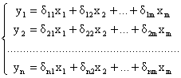
где δ_{i} – коэффициенты приведенной формы модели.
Коэффициенты приведенной формы модели представляют собой нелинейные функции
структурной формы модели.
Прогноз интервальный - это предсказание будущего, в котором предполагается некоторый интервал, диапазон значений прогнозируемого показателя.
Прогноз точечный - прогноз, результат которого представлен в виде единственного значения характеристики объекта прогнозирования без указания доверительного интервала.
Регрессионный анализ - статистический метод исследования зависимости между зависимой переменной Y и одной или несколькими независимыми переменными X₁,X₂,...,X_{p}. Независимые переменные иначе называют регрессорами или предикторами, а зависимые переменные — критериальными. Терминология зависимых и независимых переменных отражает лишь математическую зависимость переменных (см. Ложная корреляция), а не причинно-следственные отношения.
Система уравнений одновременных - в системе одни и те же переменные у одновременно рассматриваются как зависимые в одних уравнениях и как независимые в других.
Система уравнений независимых – такая система, когда каждая зависимая переменная у рассматривается как функция одного и того же набора факторов х.
Система уравнений рекурсивных - если зависимая переменная у одного уравнения выступает в виде фактора х в другом уравнении. В данной системе зависимая переменная у включает в каждое последующее уравнение в качестве факторов все зависимые переменные предшествующих уравнений наряду с набором собственно факторов х.
Случайная величина - это величина, которая в результате испытания примет одно и только одно возможное значение, заранее не известное и зависящее от случайных причин, которые заранее не могут быть учтены.
Состоятельность оценок параметров регрессии – допускается тогда, когда дисперсия оценки параметра стремится к нулю с возрастанием n.
Стандартизованный коэффициент регрессии - показывает, на какую часть своего среднеквадратического отклонения изменится при изменении j-го фактора на одно свое среднеквадратическое отклонение при фиксированном значении остальных факторов.
Стандартная (среднеквадратическая) ошибка коэффициента регрессии - является показателем рассеяния наблюдений относительно регрессии.
Статистическая гипотеза - это определённое предположение о распределении вероятностей, лежащем в основе наблюдаемой выборки данных.
Структурная форма модели - позволяет увидеть влияние изменений любой экзогенной переменной на значения эндогенной переменной. Целесообразно в качестве экзогенных переменных выбирать такие переменные, которые могут быть объектом регулирования.
Структурные коэффициенты модели – находящиеся в правой части при эндогенных переменных коэффициенты и экзогенных переменных – коэффициенты .
Теоретическая линия регрессии - называется та линия, которая указывает основное направление (тенденцию) связи между рассматриваемыми признаками в «чистом виде», т.е. изменение средних величин результативного признака у в зависимости от изменения величины факторного признака х при условии полного взаимопогащения всех прочих причин.
Условие идентификации системы - если все структурные ее коэффициенты определяются однозначно, единственным образом по коэффициентам приведенной формы модели, т. е. если число параметров структурной модели равно числу параметров приведенной формы модели. В этом случае структурные коэффициенты модели оцениваются через параметры приведенной формы модели и модель идентифицируема.
Фиктивные переменные - это переменные, кодируемые значениями "0" или "1". Фиктивные переменные используются для определения дихотомических данных, а также для определения характеристик, которые не могут быть оценены количественно.
Число степеней свободы – характеристика суммы квадратов отклонений, показывает, сколько отклонений в сумме квадратов может изменяться "свободно"; обычно обозначается df. Число степеней свободы зависит от того, по отношению к скольким фиксированным величинам рассчитывается сумма квадратов.
Экзогенная переменная - это предопределенные переменные, влияющие на эндогенные переменные, но не зависящие от них. Обозначаются через .
Эконометрика - наука, изучающая конкретные количественные и качественные взаимосвязи экономических объектов и процессов с помощью математических и статистических методов и моделей.
Эконометрические модели - это статистическая модель, которая является средством прогнозирования значений определенных переменных, называемых эндогенными переменными. Для того чтобы сделать такие прогнозы, в качестве исходных данных используются значения других переменных, называемых экзогенными переменными.
Элементы временного ряда – случайная составляющая, тенденция, циклические колебания. Тенденция характеризует совокупное долговременное воздействие множества факторов на динамику изучаемого показателя. Циклические колебания могут носить сезонный характер, поскольку экономическая деятельность ряда отраслей экономики зависит от времени года. Некоторые временные ряды не содержат тенденции и циклической компоненты, а каждый следующий их уровень образуется как сумма среднего уровня ряда и некоторой (положительной или отрицательной) случайной компоненты.
Эндогенные переменные - это зависимые переменные, число которых равно числу уравнений в системе и которые обозначаются через .
Эргодичность - специальное свойство некоторых изменяющихся (динамических) систем, состоящее в том, что в процессе эволюции эргодичной системы почти каждая точка её с определённой правильностью проходит вблизи любой другой точки системы. Тогда при расчетах труднорассчитываемое время можно заменить фазовыми (пространственными) показателями. Система, в которой фазовые средние совпадают с временными, называется эргодической.
Эффективность оценок параметров регрессии – выявляется при условии, что оценки имеют минимальную дисперсию по сравнению с любыми другими оценками этого параметра.

приложения

статистико-математические таблицы

  - Таблица значений F-критерия Фишера при уровне значимости α=0,05

k1  k2 | 1 | 2 | 3 | 4 | 5 | 6 | 8 | 12 | 24 | ∞
1 | 161,45 | 199,50 | 215,72 | 224,57 | 230,17 | 233,97 | 238,89 | 243,91 | 249,04 | 254,32
2 | 18,51 | 19,00 | 19,16 | 19,25 | 19,30 | 19,33 | 19,37 | 19,41 | 19,45 | 19,50
3 | 10,13 | 9,55 | 9,28 | 9,12 | 9,01 | 8,94 | 8,84 | 8,74 | 8,64 | 8,53
4 | 7,71 | 6,94 | 6,59 | 6,39 | 6,26 | 6,16 | 6,04 | 5,91 | 5,77 | 5,63
5 | 6,61 | 5,79 | 5,41 | 5,19 | 5,05 | 4,95 | 4,82 | 4,68 | 4,53 | 4,36
6 | 5,99 | 5,14 | 4,76 | 4,53 | 4,39 | 4,28 | 4,15 | 4,00 | 3,84 | 3,67
7 | 5,59 | 4,74 | 4,35 | 4,12 | 3,97 | 3,87 | 3,73 | 3,57 | 3,41 | 3,23
8 | 5,32 | 4,46 | 4,07 | 3,84 | 3,69 | 3,58 | 3,44 | 3,28 | 3,12 | 2,93
9 | 5,12 | 4,26 | 3,86 | 3,63 | 3,48 | 3,37 | 3,23 | 3,07 | 2,90 | 2,71
10 | 4,96 | 4,10 | 3,71 | 3,48 | 3,33 | 3,22 | 3,07 | 2,91 | 2,74 | 2,54
11 | 4,84 | 3,98 | 3,59 | 3,36 | 3,20 | 3,09 | 2,95 | 2,79 | 2,61 | 2,40
12 | 4,75 | 3,88 | 3,49 | 3,26 | 3,11 | 3,00 | 2,85 | 2,69 | 2,50 | 2,30
13 | 4,67 | 3,80 | 3,41 | 3,18 | 3,02 | 2,92 | 2,77 | 2,60 | 2,42 | 2,21
14 | 4,60 | 3,74 | 3,34 | 3,11 | 2,96 | 2,85 | 2,70 | 2,53 | 2,35 | 2,13
15 | 4,54 | 3,68 | 3,29 | 3,06 | 2,90 | 2,79 | 2,64 | 2,48 | 2,29 | 2,07
16 | 4,49 | 3,63 | 3,24 | 3,01 | 2,85 | 2,74 | 2,59 | 2,42 | 2,24 | 2,01
17 | 4,45 | 3,59 | 3,20 | 2,96 | 2,81 | 2,70 | 2,55 | 2,38 | 2,19 | 1,96
18 | 4,41 | 3,55 | 3,16 | 2,93 | 2,77 | 2,66 | 2,51 | 2,34 | 2,15 | 1,92
19 | 4,38 | 3,52 | 3,13 | 2,90 | 2,74 | 2,63 | 2,48 | 2,31 | 2,11 | 1,88
20 | 4,35 | 3,49 | 3,10 | 2,87 | 2,71 | 2,60 | 2,45 | 2,28 | 2,08 | 1,84
21 | 4,32 | 3,47 | 3,07 | 2,84 | 2,68 | 2,57 | 2,42 | 2,25 | 2,05 | 1,81
22 | 4,30 | 3,44 | 3,05 | 2,82 | 2,66 | 2,55 | 2,40 | 2,23 | 2,03 | 1,78
23 | 4,28 | 3,42 | 3,03 | 2,80 | 2,64 | 2,53 | 2,38 | 2,20 | 2,00 | 1,76
24 | 4,26 | 3,40 | 3,01 | 2,78 | 2,62 | 2,51 | 2,36 | 2,18 | 1,98 | 1,73
25 | 4,24 | 3,38 | 2,99 | 2,76 | 2,60 | 2,49 | 2,34 | 2,16 | 1,96 | 1,71
26 | 4,22 | 3,37 | 2,98 | 2,74 | 2,59 | 2,47 | 2,32 | 2,15 | 1,95 | 1,69
27 | 4,21 | 3,35 | 2,96 | 2,73 | 2,57 | 2,46 | 2,30 | 2,13 | 1,93 | 1,67
28 | 4,20 | 3,34 | 2,95 | 2,71 | 2,56 | 2,44 | 2,29 | 2,12 | 1,91 | 1,65
29 | 4,18 | 3,33 | 2,93 | 2,70 | 2,54 | 2,43 | 2,28 | 2,10 | 1,90 | 1,64
30 | 4,17 | 3,32 | 2,92 | 2,69 | 2,53 | 2,42 | 2,27 | 2,09 | 1,89 | 1,62
35 | 4,12 | 3,26 | 2,87 | 2,64 | 2,48 | 2,37 | 2,22 | 2,04 | 1,83 | 1,57
40 | 4,08 | 3,23 | 2,84 | 2,61 | 2,45 | 2,34 | 2,18 | 2,00 | 1,79 | 1,51
45 | 4,06 | 3,21 | 2,81 | 2,58 | 2,42 | 2,31 | 2,15 | 1,97 | 1,76 | 1,48
Продолжение

k1  k2 | 1 | 2 | 3 | 4 | 5 | 6 | 8 | 12 | 24 | ∞
50 | 4,03 | 3,18 | 2,79 | 2,56 | 2,40 | 2,29 | 2,13 | 1,95 | 1,74 | 1,44
60 | 4,00 | 3,15 | 2,76 | 2,52 | 2,37 | 2,25 | 2,10 | 1,92 | 1,70 | 1,39
70 | 3,98 | 3,13 | 2,74 | 2,50 | 2,35 | 2,23 | 2,07 | 1,89 | 1,67 | 1,35
80 | 3,96 | 3,11 | 2,72 | 2,49 | 2,33 | 2,21 | 2,06 | 1,88 | 1,65 | 1,31
90 | 3,95 | 3,10 | 2,71 | 2,47 | 2,32 | 2,20 | 2,04 | 1,86 | 1,64 | 1,28
100 | 3,94 | 3,09 | 2,70 | 2,46 | 2,30 | 2,19 | 2,03 | 1,85 | 1,63 | 1,26
125 | 3,92 | 3,07 | 2,68 | 2,44 | 2,29 | 2,17 | 2,01 | 1,83 | 1,60 | 1,21
150 | 3,90 | 3,06 | 2,66 | 2,43 | 2,27 | 2,16 | 2,00 | 1,82 | 1,59 | 1,18
200 | 3,89 | 3,04 | 2,65 | 2,42 | 2,26 | 2,14 | 1,98 | 1,80 | 1,57 | 1,14
300 | 3,87 | 3,03 | 2,64 | 2,41 | 2,25 | 2,13 | 1,97 | 1,79 | 1,55 | 1,10
400 | 3,86 | 3,02 | 2,63 | 2,40 | 2,24 | 2,12 | 1,96 | 1,78 | 1,54 | 1,07
500 | 3,86 | 3,01 | 2,62 | 2,39 | 2,23 | 2,11 | 1,96 | 1,77 | 1,54 | 1,06
1000 | 3,85 | 3,00 | 2,61 | 2,38 | 2,22 | 2,10 | 1,95 | 1,76 | 1,53 | 1,03
∞ | 3,84 | 2,99 | 2,60 | 2,37 | 2,21 | 2,09 | 1,94 | 1,75 | 1,52 | 1,00

2. Критические значения t-критерия Стьюдента при уровне значимости 0,10, 0,05, 0,01 (двухсторонний)

Число степеней свободы, d.f. | α |  |  | Число степеней свободы, d.f. | α
Число степеней свободы, d.f. | 0,10 | 0,05 | 0,01 | Число степеней свободы, d.f. | 0,10 | 0,05 | 0,01
1 | 6,3138 | 12,706 | 63,657 | 18 | 1,7341 | 2,1009 | 2,8784
2 | 2,9200 | 4,3027 | 9,9248 | 19 | 1,7291 | 2,0930 | 2,8609
3 | 2,3534 | 3,1825 | 5,8409 | 20 | 1,7247 | 2,0860 | 2,8453
4 | 2,1318 | 2,7764 | 4,6041 | 21 | 1,7207 | 2,0796 | 2,8314
5 | 2,0150 | 2,5706 | 4,0321 | 22 | 1,7171 | 2,0739 | 2,8188
6 | 1,9432 | 2,4469 | 3,7074 | 23 | 1,7139 | 2,0687 | 2,8073
7 | 1,8946 | 2,3646 | 3,4995 | 24 | 1,7109 | 2,0639 | 2,7969
8 | 1,8595 | 2,3060 | 3,3554 | 25 | 1,7081 | 2,0595 | 2,7874
9 | 1,8331 | 2,2622 | 3,2498 | 26 | 1,7056 | 2,0555 | 2,7787
10 | 1,8125 | 2,2281 | 3,1693 | 27 | 1,7033 | 2,0518 | 2,7707
11 | 1,7959 | 2,2010 | 3,1058 | 28 | 1,7011 | 2,0484 | 2,7633
12 | 1,7823 | 2,1788 | 3,0545 | 29 | 1,6991 | 2,0452 | 2,7564
13 | 1,7709 | 2,1604 | 3,0123 | 30 | 1,6973 | 2,0423 | 2,7500
14 | 1,7613 | 2,1448 | 2,9768 | 40 | 1,6839 | 2,0211 | 2,7045
15 | 1,7530 | 2,1315 | 2,9467 | 60 | 1,6707 | 2,0003 | 2,6603
16 | 1,7459 | 2,1199 | 2,9208 | 120 | 1,6577 | 1,9799 | 2,6174
17 | 1,7396 | 2,1098 | 2,8982 | ∞ | 1,6449 | 1,9600 | 2,5758

3. Значения статистик Дарбина – Уотсона d_{L}d_{U}
при 5%-ном уровне значимости

n | k¹=1 |  | k¹=2 |  | k¹=3 |  | k¹=4 |  | k¹=5
n | d_{L} | d_{U} | d_{L} | d_{U} | d_{L} | d_{U} | d_{L} | d_{U} | d_{L} | d_{U}
6 | 0,61 | 1,40 | - | - | - | - | - | - | - | -
7 | 0,70 | 1,36 | 0,47 | 1,90 | - | - | - | - | - | -
8 | 0,76 | 1,33 | 0,56 | 1,78 | 0,37 | 2,29 | - | - | - | -
9 | 0,82 | 1,32 | 0,63 | 1,70 | 0,46 | 2,13 | - | - | - | -
10 | 0,88 | 1,32 | 0,70 | 1,64 | 0,53 | 2,02 | - | - | - | -
11 | 0,93 | 1,32 | 0,66 | 1,60 | 0,60 | 1,93 | - | - | - | -
12 | 0,97 | 1,33 | 0,81 | 1,58 | 0,66 | 1,86 | - | - | - | -
13 | 1,01 | 1,34 | 0,86 | 1,56 | 0,72 | 1,82 | - | - | - | -
14 | 1,05 | 1,35 | 0,91 | 1,55 | 0,77 | 1,78 | - | - | - | -
16 | 1,10 | 1,37 | 0,98 | 1,54 | 0,86 | 1,73 | 0,74 | 1,93 | 0,62 | 2,15
17 | 1,13 | 1,38 | 1,02 | 1,54 | 0,90 | 1,71 | 0,78 | 1,90 | 0,67 | 2,10
18 | 1,16 | 1,39 | 1,05 | 1,53 | 0,93 | 1,69 | 0,82 | 1,87 | 0,71 | 2,06
19 | 1,18 | 1,40 | 1,08 | 1,53 | 0,97 | 1,68 | 0,86 | 1,85 | 0,75 | 2,02
20 | 1,20 | 1,41 | 1,10 | 1,54 | 1,00 | 1,68 | 0,90 | 1,83 | 0,79 | 1,99
21 | 1,22 | 1,42 | 1,13 | 1,54 | 1,03 | 1,67 | 0,93 | 1,81 | 0,83 | 1,96
22 | 1,24 | 1,43 | 1,15 | 1,54 | 1,05 | 1,66 | 0,96 | 1,80 | 0,86 | 1,94
23 | 1,26 | 1,44 | 1,17 | 1,54 | 1,08 | 1,66 | 0,99 | 1,79 | 0,90 | 1,92
24 | 1,27 | 1,45 | 1,19 | 1,55 | 1,10 | 1,66 | 1,01 | 1,78 | 0,93 | 1,90
25 | 1,29 | 1,45 | 1,21 | 1,55 | 1,12 | 1,66 | 1,04 | 1,77 | 0,95 | 1,89
26 | 1,30 | 1,46 | 1,22 | 1,55 | 1,14 | 1,65 | 1,06 | 1,76 | 0,98 | 1,88
27 | 1,32 | 1,47 | 1,24 | 1,56 | 1,16 | 1,65 | 1,08 | 1,76 | 1,01 | 1,86
28 | 1,33 | 1,48 | 1,26 | 1,56 | 1,18 | 1,65 | 1,10 | 1,75 | 1,03 | 1,85
29 | 1,34 | 1,48 | 1,27 | 1,56 | 1,20 | 1,65 | 1,12 | 1,74 | 1,05 | 1,84
30 | 1,35 | 1,49 | 1,28 | 1,57 | 1,21 | 1,65 | 1,14 | 1,74 | 1,07 | 1,83

рекомендуемая литература

  - Доугерти К. Введение в эконометрику: Пер. с англ. – М.: ИНФРА-М, 1999. – 402 с.
  - Кремер Н.Ш., Путко Б.А. Эконометрика: Учебник для вузов / Под ред. проф. Н.Ш. Кремера. – М.: ЮНИТИ-ДАНА, 2002. – 311 с.
  - Магнус Я.Р., Катышев П.К., Пересецкий А.А. Эконометрика. Начальный курс: Учебник. – М.: Дело, 2001. – 400 с.
  - Практикум по эконометрике: Учеб. пособие / Под ред. И.И. Елисеевой. – М.: Финансы и статистика, 2006. – 344 с.
  - Сборник задач по эконометрике: Учебное пособие для студентов экономических вузов / Сост. Е.Ю. Дорохина, Л.Ф. Преснякова, Н.П. Тихомиров. - М.: Издательство «Экзамен», 2003. - 224 с.
  - Эконометрика: Учеб. пособие для вузов / А.И. Орлов – М.: Издательство «Экзамен», 2002. – 576 с.
  - Эконометрика: Учебник / Под ред. И.И. Елисеевой. – М.: Финансы и статистика, 2006. – 576 с.
  - Эконометрика: Учебник / Тихомиров Н.П., Дорохина Е.Ю. – М.: Издательство «Экзамен», 2003. – 512 с.

Кривцова Мария Александровна

Э к о н о м е т р и к а

Учебное пособие

Редактор Тесля В.И.
Подготовка оригинал-макета: Кривцова М.А.

Лицензия ЛР № 070444 от 11.03.98 г.

Формат 60×84
Усл. печ. л. 10,25
Тираж 250 экз.

Отпечатано на ризографе ИрГСХА
664038., г. Иркутск, пос. Молодежный

